TRƯỜNG ĐẠI HỌC PHENIKAA
TRƯỜNG CÔNG NGHỆ THÔNG TIN PHENIKAA



BÁO CÁO ĐỒ ÁN MÔN HỌC
THIẾT KẾ WEB NÂNG CAO

HỆ THỐNG QUẢN LÝ TÀI SẢN CNTT VÀ DỊCH VỤ HỖ TRỢ KỸ THUẬT
(ITAM & HELPDESK)

Giảng viên hướng dẫn | TS. Nguyễn Văn Tánh
Lớp học phần | Thiết kế web nâng cao_N03 (CSE702051)
Mã đề tài | 24
Họ và Tên | Mã sinh viên
Nguyễn Văn Minh | 23010778
Nguyễn Đức Phong | 23010285
Phạm Tuấn Anh | 23010724

Hà Nội, tháng 11 năm 2026

TRƯỜNG ĐẠI HỌC PHENIKAA
TRƯỜNG CÔNG NGHỆ THÔNG TIN PHENIKAA
BÁO CÁO ĐỒ ÁN MÔN HỌC
THIẾT KẾ WEB NÂNG CAO
Mã học phần: CSE702051
ĐỀ TÀI
HỆ THỐNG QUẢN LÝ TÀI SẢN CNTT VÀ DỊCH VỤ HỖ TRỢ KỸ THUẬT
(ITAM & HELPDESK)
Giảng viên: | TS. Nguyễn Văn Tánh
Lớp học phần: | CSE702051_N03
Mã đề tài: | DT24
Nhánh công nghệ: | A - Laravel 13.31 (PHP >= 8.4.1), MySQL 8.4
Website: | https://he-thong-quan-ly-tai-san-cntt-va-dich-vu.onrender.com
Repository: | https://github.com/MinhNgyen/He-thong-Quan-ly-Tai-san-CNTT-va-Dich-vu-Ho-tro-ky-thuat-ITAM-Helpdesk-
Thành viên nhóm
TT | Họ và tên | Mã sinh viên
1 | Nguyễn Văn Minh (nhóm trưởng) | 23010778
2 | Nguyễn Đức Phong | 23010285
3 | Phạm Tuấn Anh | 23010724
Hà Nội, tháng 11 năm 2026
PHIẾU PHÂN CÔNG CÔNG VIỆC VÀ XÁC NHẬN MỨC ĐỘ ĐÓNG GÓP
A. Thông tin nhóm
Lớp học phần | N03
Số nhóm | Nhóm đề 24
Mã và tên đề tài | DT24 - Hệ thống quản lý Tài sản CNTT và Dịch vụ Hỗ trợ kỹ thuật (ITAM & Helpdesk)
Nhánh công nghệ | A (PHP hiện đại)
Ngăn xếp công nghệ cụ thể | Laravel 13.31, PHP >= 8.4.1 (Docker PHP 8.5.12), MySQL 8.4, Blade, Tailwind CSS, Docker Compose
Nền tảng triển khai trực tuyến | Render Cloud (Docker Container - Trường hợp 6) kết hợp GitHub Auto-Deploy
Địa chỉ URL trực tuyến | https://he-thong-quan-ly-tai-san-cntt-va-dich-vu.onrender.com
Liên kết repository | https://github.com/MinhNgyen/He-thong-Quan-ly-Tai-san-CNTT-va-Dich-vu-Ho-tro-ky-thuat-ITAM-Helpdesk-
Nhóm trưởng và thông tin liên hệ | Nguyễn Văn Minh – 23010778@st.phenikaa-uni.edu.vn

B. Bảng phân công công việc và tự đánh giá đóng góp
TT | Họ và tên | Mã sinh viên | Phần việc được phân công (theo mô-đun hoặc tầng) | Tỷ lệ đóng góp tự đánh giá (%) | Ký tên
1 | Nguyễn Đức Phong | 23010285 | Kiến trúc ba tầng, xác thực (web/API), phân quyền hai mức (RoleMiddleware, TicketPolicy, TicketAttachmentPolicy), đồng hồ SLA theo giờ làm việc (BusinessCalendar, SlaService), tích hợp & kiểm thử tự động PHPUnit | 30
2 | Nguyễn Văn Minh | 23010778 | Mô-đun Quản lý phiếu hỗ trợ (TicketController, TicketService, TicketRepository), luồng trạng thái 7 bước, nhận việc nguyên tử, bình luận, đính kèm tệp an toàn (AttachmentService), thông báo trong ứng dụng | 35
3 | Phạm Tuấn Anh | 23010724 | Mô-đun Quản lý tài sản CNTT (AssetController, AssetService, AssetLifecycleService), cây tài sản cha - con đệ quy CTE, bàn giao/thu hồi, bảo trì, 6 báo cáo tổng hợp & xuất CSV, quản trị danh mục/người dùng & nhật ký hệ thống | 35
 | Tổng |  |  | 100
Tổng tỷ lệ đóng góp của các thành viên bằng 100%. Bảng này có chữ ký của toàn bộ thành viên. Phần việc phân công đối chiếu được với lịch sử đóng góp trên repository (mục 4.6).
LỜI CAM ĐOAN VỀ LIÊM CHÍNH HỌC THUẬT
Chúng tôi cam đoan báo cáo đồ án môn học này cùng toàn bộ mã nguồn, cơ sở dữ liệu và tài liệu kèm theo là sản phẩm do nhóm tự phát triển trong học phần Thiết kế web nâng cao (CSE702051). Mọi thư viện, khung phát triển, đoạn mã tham khảo và tài liệu của bên thứ ba đều được ghi rõ nguồn trong báo cáo và danh mục tài liệu tham khảo.
Nhóm đã khai báo đầy đủ phạm vi sử dụng công cụ trí tuệ nhân tạo tại Phụ lục F và chịu trách nhiệm giải trình được toàn bộ mã nguồn đã nộp. Dữ liệu đưa vào hệ thống là dữ liệu giả lập; không sử dụng dữ liệu thật của người khác. Mọi thao tác kiểm thử an toàn thông tin chỉ thực hiện trên hệ thống do nhóm phát triển, trên môi trường thử nghiệm.
Nhóm không sao chép sản phẩm của nhóm khác hoặc của khóa trước, và chịu hoàn toàn trách nhiệm theo quy định học vụ của Nhà trường nếu có vi phạm.
Hà Nội, ngày 11 tháng 11 năm 2026
Nhóm trưởng và các thành viên
(Ký, ghi rõ họ tên)
MỤC LỤC
MỞ ĐẦU 1
Bối cảnh và lý do lựa chọn đề tài 1
Mục tiêu của đồ án 1
Phạm vi và giới hạn 2
Phương pháp thực hiện và công cụ sử dụng 3
Bố cục của báo cáo 3
CHƯƠNG 1. TỔNG QUAN VÀ CƠ SỞ LÝ THUYẾT 4
1.1. Bối cảnh nghiệp vụ và khảo sát hệ thống tương tự 4
1.1.1. Bối cảnh nghiệp vụ 4
1.1.2. Khảo sát hệ thống tương tự 4
1.2. Kiến trúc ứng dụng web và vai trò của phía máy chủ 5
1.3. Vòng đời yêu cầu - phản hồi và quản lý trạng thái người dùng 6
1.4. Các mô hình và kiến trúc phát triển ứng dụng web 7
1.4.1. Mô hình MVC 7
1.4.2. Kiến trúc phân tầng và nguyên tắc phân tách quan tâm 7
1.5. Lựa chọn nền tảng công nghệ 7
1.6. Kết luận chương 8
CHƯƠNG 2. PHÂN TÍCH VÀ ĐẶC TẢ YÊU CẦU 9
2.1. Các bên liên quan và vai trò người dùng 9
2.2. Yêu cầu chức năng 9
2.3. Yêu cầu phi chức năng 12
2.4. Biểu đồ ca sử dụng 13
2.5. Quy tắc nghiệp vụ 17
2.6. Biểu đồ tuần tự cho các nghiệp vụ phức tạp 19
2.7. Kết luận chương 21
CHƯƠNG 3. THIẾT KẾ HỆ THỐNG 21
3.1. Kiến trúc tổng thể 21
3.2. Thiết kế cơ sở dữ liệu 22
3.2.1. Từ điển dữ liệu các bảng trọng yếu 23
3.2.2. Chỉ mục 26
3.2.3. Phân tích mức chuẩn hóa 26
3.3. Thiết kế giao diện lập trình ứng dụng (API) 26
3.3.1. Quy ước biểu diễn lỗi 28
3.3.2. Chiến lược quản lý phiên bản 28
3.3.3. Tài liệu OpenAPI 28
3.4. Thiết kế xác thực và phân quyền 29
3.4.1. Cơ chế xác thực và vòng đời 29
3.4.2. Ma trận vai trò theo chức năng 29
3.5. Thiết kế giao diện người dùng 30
3.6. Thiết kế xử lý nghiệp vụ đặc thù 34
3.6.1. Luồng trạng thái phiếu 35
3.6.2. Nhận việc nguyên tử và xử lý đồng thời 36
3.6.3. Phạm vi hiển thị theo vai trò 37
3.7. Kết luận chương 38
CHƯƠNG 4. TRIỂN KHAI VÀ CÀI ĐẶT 39
4.1. Môi trường phát triển, công cụ và cấu trúc thư mục 39
4.2. Tổ chức mã nguồn theo tầng, quy ước đặt tên và cấu hình 40
4.3. Cài đặt các chức năng trọng yếu 40
4.4. Tích hợp giữa tầng trình diễn và tầng dịch vụ dữ liệu 43
4.5. Triển khai hệ thống lên môi trường trực tuyến 43
4.6. Quản lý mã nguồn và phối hợp nhóm 47
4.7. Kết luận chương 48
CHƯƠNG 5. BẢO MẬT, HIỆU NĂNG VÀ KHẢ NĂNG TRUY CẬP 48
5.1. Phân tích rủi ro bảo mật theo OWASP Top 10 49
5.2. Các biện pháp đã áp dụng kèm bằng chứng 50
5.2.1. Chống tiêm nhiễm SQL (BM1) 50
5.2.2. Chống XSS (BM2) 51
5.2.3. Chống CSRF (BM3) 51
5.2.4. Chống IDOR và phá vỡ kiểm soát truy cập (BM4, BM5) 51
5.2.5. Băm mật khẩu và quản lý phiên (BM6, BM7) 51
5.2.6. Tải tệp, thông báo lỗi, giới hạn tần suất, bí mật, tiêu đề bảo mật (BM8 đến BM12) 52
5.3. Kiểm thử bảo mật do nhóm tự thực hiện 54
5.4. Tối ưu hiệu năng 57
5.5. Hỗ trợ công cụ tìm kiếm và khả năng truy cập 61
5.6. Kết luận chương 63
CHƯƠNG 6. KIỂM THỬ VÀ ĐÁNH GIÁ KẾT QUẢ 63
6.1. Chiến lược kiểm thử, môi trường và dữ liệu kiểm thử 63
6.2. Kiểm thử đơn vị và kiểm thử tích hợp 64
6.3. Kiểm thử chức năng theo ca sử dụng 67
6.4. Kiểm thử giao diện lập trình ứng dụng bằng công cụ chuyên dụng 68
6.5. Đối chiếu mức độ đáp ứng 69
6.5.1. Ma trận yêu cầu chức năng theo trạng thái hoàn thành 69
6.5.2. Ma trận chuẩn đầu ra học phần 71
6.6. Các hạn chế còn tồn tại của hệ thống 71
6.7. Kết luận chương 73
KẾT LUẬN VÀ HƯỚNG PHÁT TRIỂN 73
Kết quả đã đạt được 73
Những nội dung chưa hoàn thành và nguyên nhân 73
Hướng phát triển tiếp theo 74
Bài học kinh nghiệm 74
TÀI LIỆU THAM KHẢO 74
PHỤ LỤC A. HƯỚNG DẪN SỬ DỤNG HỆ THỐNG THEO TỪNG VAI TRÒ 76
A.1. Thông tin chung 76
A.2. Cài đặt và chạy tại máy cục bộ 76
A.3. Hướng dẫn cho vai trò Employee 76
A.4. Hướng dẫn cho vai trò Technician 77
A.5. Hướng dẫn cho vai trò Admin 78
A.6. Nghiệp vụ liên vai trò (kịch bản đầu - cuối) 79
A.7. Xử lý sự cố thường gặp và liên hệ 80
PHỤ LỤC B. BẢNG THÔNG TIN TÀI KHOẢN KIỂM THỬ 81
PHỤ LỤC C. TOÀN VĂN ĐẶC TẢ GIAO DIỆN LẬP TRÌNH ỨNG DỤNG (OPENAPI 3.0) 82
PHỤ LỤC D. TỪ ĐIỂN DỮ LIỆU ĐẦY ĐỦ 91
PHỤ LỤC E. BẢNG PHÂN CÔNG CÔNG VIỆC CHI TIẾT THEO TUẦN 100
PHỤ LỤC F. BẢN KHAI BÁO PHẠM VI SỬ DỤNG CÔNG CỤ TRÍ TUỆ NHÂN TẠO 102
PHỤ LỤC G. TOÀN VĂN BỘ CA KIỂM THỬ 103

DANH MỤC HÌNH VẼ
Hình 2.1. Biểu đồ ca sử dụng mức tổng quát 14
Hình 2.2. Biểu đồ ca sử dụng phân rã: Quản lý phiếu hỗ trợ 14
Hình 2.3. Biểu đồ tuần tự: tạo phiếu hỗ trợ 19
Hình 2.4. Biểu đồ tuần tự: nhận xử lý phiếu 20
Hình 2.5. Biểu đồ tuần tự: đăng nhập API và gọi điểm cuối bằng Bearer token 20
Hình 3.1. Sơ đồ phân tầng của hệ thống 21
Hình 3.2. Sơ đồ triển khai: môi trường cục bộ và môi trường trực tuyến 22
Hình 3.3. Biểu đồ quan hệ thực thể (ERD) 23
Hình 3.4. Sơ đồ điều hướng của hệ thống 31
Hình 3.5. Màn hình đăng nhập (URL, thời điểm chụp) 32
Hình 3.6. Bảng điều khiển của Admin (đăng nhập với vai trò Admin) 33
Hình 3.7. Bảng công việc của Technician 34
Hình 3.8. Trang chi tiết phiếu hỗ trợ với khối cập nhật trạng thái 34
Hình 3.9. Biểu đồ trạng thái của phiếu hỗ trợ 35
Hình 3.10. Đồng hồ SLA tự động tạm dừng khi phiếu ở trạng thái Chờ người dùng phản hồi 38
Hình 3.11. Cây tài sản cha - con 3 cấp (RACK001 → SW001 → MOD001) và quản lý vòng đời bàn giao, bảo trì 38
Hình 4.1. Triển khai thành công lên Render (Live) và xác nhận kết nối HTTPS an toàn (Connection is secure) tại he-thong-quan-ly-tai-san-cntt-va-dich-vu.onrender.com 46
Hình 4.2. Ảnh chụp thống kê đóng góp của các thành viên trên repository 48
Hình 5.1a. Kiểm chứng băm mật khẩu bcrypt ($2y$12$...) trực tiếp trong cơ sở dữ liệu MySQL (BM6) 56
Hình 5.1b. Giao diện Nhật ký hệ thống chỉ ghi thêm (audit_logs) ghi nhận các sự kiện bảo mật và nghiệp vụ (BM10) 57
Hình 5.1c. Kiểm chứng các tiêu đề bảo mật HTTP và Content-Security-Policy bằng curl -I (BM12) 57
Hình 5.1. Kế hoạch thực thi EXPLAIN trước và sau khi tạo chỉ mục 60
Hình 5.2. Kết quả đo benchmark hiệu năng 30 lần chạy trên 20.008 phiếu và 20.013 tài sản 61
Hình 5.3. Kết quả kiểm toán Google Lighthouse trên trang đăng nhập (Accessibility 96, Best Practices 100, SEO 100) 63
Hình 6.1a. Kết quả chạy bộ kiểm thử tự động PHPUnit đạt 147/147 ca (615 assertions, 26,96 giây) 66
Hình 6.1b. Kiểm chứng sao lưu và phục hồi thành công 25 bảng CSDL cùng hơn 40.000 bản ghi 66
Hình 6.1. Kết quả chạy tự động 21 yêu cầu API bằng Newman CLI (9/9 assertions đạt 100%, 0 lỗi) 69
Hình A.1. Hướng dẫn Employee: biểu mẫu gửi yêu cầu và danh sách phiếu 77
Hình A.2. Hướng dẫn Technician: bảng công việc và cập nhật trạng thái phiếu 78
Hình A.3. Hướng dẫn Admin: phân công phiếu và quản lý tài sản 79
Hình A.4. Đồng hồ SLA tự động chạy tiếp khi Employee bình luận phản hồi trên phiếu 80
Hình A.5. Hiển thị cảnh báo Quá hạn SLA và thời điểm leo thang trên trang chi tiết phiếu 80

DANH MỤC BẢNG BIỂU
Bảng 1.1. So sánh hệ thống tương tự với hệ thống của nhóm 5
Bảng 1.2. So sánh phiên làm việc phía máy chủ và JSON Web Token 6
Bảng 1.3. Phân tầng và trách nhiệm trong hệ thống 7
Bảng 1.4. So sánh các phương án công nghệ 8
Bảng 2.1. Vai trò người dùng, mục tiêu và phạm vi quyền 9
Bảng 2.2. Bảng yêu cầu chức năng 9
Bảng 2.3. Bảng yêu cầu phi chức năng 12
Bảng 2.4. Đặc tả ca sử dụng UC-01: Đăng nhập 15
Bảng 2.5. Đặc tả ca sử dụng UC-02: Tạo phiếu hỗ trợ 15
Bảng 2.6. Đặc tả ca sử dụng UC-03: Nhận xử lý phiếu 16
Bảng 2.7. Đặc tả ca sử dụng UC-04: Phân công hoặc chuyển giao phiếu 16
Bảng 2.8. Đặc tả ca sử dụng UC-05: Cập nhật trạng thái phiếu 17
Bảng 2.9. Đặc tả ca sử dụng UC-06: Quản lý tài sản (thêm, sửa, xóa) 17
Bảng 2.10. Bảng quy tắc nghiệp vụ 17
Bảng 3.1. Từ điển dữ liệu: bảng users (Người dùng) 23
Bảng 3.2. Từ điển dữ liệu: bảng assets (Tài sản CNTT) 24
Bảng 3.3. Từ điển dữ liệu: bảng tickets (Phiếu hỗ trợ) 25
Bảng 3.4. Tổng hợp các điểm cuối API (tiền tố /api/v1) 27
Bảng 3.5. Vòng đời phiên (web) và token (API) 29
Bảng 3.6. Ma trận phân quyền theo vai trò và chức năng 30
Bảng 3.7. Các màn hình chính 31
Bảng 3.8. So sánh các phương án xử lý đồng thời khi nhận phiếu 37
Bảng 4.1. Môi trường phát triển và công cụ 39
Bảng 4.2. Thống kê mã nguồn theo thư mục 39
Bảng 4.3. Các bước triển khai trực tuyến (Nhánh A) 44
Bảng 4.4. Hạn mức nền tảng lưu trữ đã kiểm chứng tại thời điểm triển khai 45
Bảng 4.5. Rủi ro triển khai và phương án xử lý 45
Bảng 4.5b. Biên bản kiểm thử sau triển khai (10 trường hợp đối chiếu kết quả mong đợi và thực tế) 47
Bảng 4.6. Thống kê đóng góp trên repository (đối chiếu với Phiếu phân công) 48
Bảng 5.1. Phân tích rủi ro theo OWASP Top 10:2021 49
Bảng 5.2. Đối chiếu 12 rủi ro bắt buộc theo Phụ lục 09 53
Bảng 5.3. Kịch bản kiểm thử bảo mật 54
Bảng 5.4. Biện pháp hiệu năng: đã áp dụng và dự kiến 58
Bảng 5.5. Thời gian phản hồi trước và sau tối ưu (đơn vị: mili giây) 60
Bảng 5.6. Đối chiếu khả năng truy cập và hỗ trợ tìm kiếm (WCAG 2.1 AA) 62
Bảng 6.1. Các lớp kiểm thử 64
Bảng 6.2. Danh mục các ca kiểm thử tự động 64
Bảng 6.3. Các ca kiểm thử chức năng trọng yếu 67
Bảng 6.4. Nhóm yêu cầu trong bộ sưu tập Postman 69
Bảng 6.5. Ma trận yêu cầu chức năng và bằng chứng 70
Bảng 6.6. Đối chiếu chuẩn đầu ra với công việc và bằng chứng 71
Bảng 6.7. Các hạn chế còn tồn tại và hướng xử lý 72
Bảng B.1. Bảng tài khoản kiểm thử 81
Bảng D.1. Từ điển dữ liệu: roles (Vai trò người dùng) 91
Bảng D.2. Từ điển dữ liệu: departments (Phòng ban) 92
Bảng D.3. Từ điển dữ liệu: users (Người dùng) 92
Bảng D.4. Từ điển dữ liệu: asset_categories (Danh mục tài sản) 93
Bảng D.5. Từ điển dữ liệu: assets (Tài sản CNTT) 93
Bảng D.6. Từ điển dữ liệu: asset_assignments (Bàn giao tài sản) 94
Bảng D.7. Từ điển dữ liệu: maintenances (Bảo trì tài sản) 94
Bảng D.8. Từ điển dữ liệu: ticket_categories (Danh mục phiếu hỗ trợ) 95
Bảng D.9. Từ điển dữ liệu: tickets (Phiếu hỗ trợ) 95
Bảng D.10. Từ điển dữ liệu: ticket_comments (Bình luận phiếu) 96
Bảng D.11. Từ điển dữ liệu: ticket_histories (Lịch sử thay đổi phiếu) 96
Bảng D.12. Từ điển dữ liệu: api_tokens (Token truy cập API) 97
Bảng D.13. Từ điển dữ liệu: sla_policies (Chính sách cam kết mức dịch vụ SLA) 98
Bảng D.14. Từ điển dữ liệu: holidays (Lịch ngày nghỉ lễ) 98
Bảng D.15. Từ điển dữ liệu: escalations (Lịch sử leo thang phiếu quá hạn SLA) 98
Bảng D.16. Từ điển dữ liệu: ticket_attachments (Tệp đính kèm phiếu hỗ trợ) 99
Bảng D.17. Từ điển dữ liệu: audit_logs (Nhật ký hệ thống chỉ ghi thêm) 99
Bảng D.18. Từ điển dữ liệu: notifications (Thông báo trong ứng dụng) 100
Bảng D.19. Từ điển dữ liệu: password_reset_tokens (Token đặt lại mật khẩu) 100
Bảng E.1. Phân công công việc theo tuần 101
Bảng F.1. Khai báo sử dụng công cụ trí tuệ nhân tạo (theo mẫu Phụ lục 11C) 102
Bảng G.1. Toàn văn bộ ca kiểm thử chức năng và phi chức năng (45 ca) 103

DANH MỤC TỪ VIẾT TẮT VÀ THUẬT NGỮ
Thuật ngữ | Giải thích
API | Giao diện lập trình ứng dụng (Application Programming Interface)
bcrypt | Thuật toán băm mật khẩu có muối, hệ số chi phí điều chỉnh được
Blade | Công cụ khuôn mẫu giao diện của Laravel
CĐR | Chuẩn đầu ra học phần
CRUD | Tạo - đọc - cập nhật - xóa (Create, Read, Update, Delete)
CSRF | Giả mạo yêu cầu liên trang (Cross-Site Request Forgery)
DI | Tiêm phụ thuộc (Dependency Injection)
Eloquent | Lớp ánh xạ đối tượng - quan hệ (ORM) của Laravel
ERD | Biểu đồ quan hệ thực thể (Entity Relationship Diagram)
FormRequest | Lớp kiểm tra dữ liệu đầu vào của Laravel
Helpdesk | Bộ phận và dịch vụ hỗ trợ kỹ thuật cho người dùng
HTTP/HTTPS | Giao thức truyền siêu văn bản (an toàn)
IDOR | Tham chiếu đối tượng trực tiếp không an toàn (Insecure Direct Object Reference)
ITAM | Quản lý tài sản CNTT (IT Asset Management)
ITIL | Thư viện hạ tầng công nghệ thông tin (IT Infrastructure Library)
JSON | Định dạng trao đổi dữ liệu (JavaScript Object Notation)
JWT | JSON Web Token
Middleware | Lớp trung gian xử lý yêu cầu trước khi tới Controller
MVC | Mô hình Model - View - Controller
ORM | Ánh xạ đối tượng - quan hệ (Object-Relational Mapping)
OWASP | Tổ chức bảo mật ứng dụng web mở (Open Worldwide Application Security Project)
PDO | Lớp truy cập cơ sở dữ liệu của PHP (PHP Data Objects)
Policy | Lớp quyết định quyền trên từng đối tượng của Laravel
Repository | Tầng truy cập dữ liệu
REST | Phong cách kiến trúc truyền trạng thái biểu diễn (Representational State Transfer)
Service | Tầng nghiệp vụ
Technician | Kỹ thuật viên IT, vai trò xử lý phiếu
Ticket | Phiếu yêu cầu hỗ trợ
WCAG | Hướng dẫn khả năng truy cập nội dung web (Web Content Accessibility Guidelines)
XSS | Mã độc liên trang (Cross-Site Scripting)
YCCN, YCPCN, QTNV | Yêu cầu chức năng, yêu cầu phi chức năng, quy tắc nghiệp vụ

MỞ ĐẦU

Bối cảnh và lý do lựa chọn đề tài
Trong các tổ chức vừa và nhỏ, thiết bị công nghệ thông tin (CNTT) như máy tính xách tay, máy tính để bàn, màn hình, máy in và thiết bị mạng là nhóm tài sản có giá trị lớn, thay đổi trạng thái liên tục và gắn trực tiếp với năng suất làm việc. Thực tế quản lý phổ biến vẫn dựa vào bảng tính và trao đổi qua thư điện tử hoặc ứng dụng nhắn tin. Cách làm này dẫn tới ba hệ quả: không biết chính xác tài sản nào đang ở đâu và ở trạng thái nào; yêu cầu hỗ trợ bị thất lạc, không rõ ai đang xử lý; và không còn dấu vết để truy xuất lại quá trình xử lý khi cần đánh giá chất lượng dịch vụ.
Hai bài toán trên thuộc hai mảng thường được tích hợp trong thực hành quản trị dịch vụ CNTT: quản lý tài sản CNTT (IT Asset Management - ITAM) và dịch vụ hỗ trợ kỹ thuật (Helpdesk). Khung thực hành ITIL 4 coi quản lý yêu cầu dịch vụ và quản lý sự cố là các thực hành cốt lõi của vận hành dịch vụ [13]. Đồ án này xây dựng một hệ thống web động hợp nhất hai mảng, trong đó phiếu hỗ trợ (ticket) có thể gắn với một tài sản cụ thể để lịch sử sự cố của thiết bị được lưu cùng hồ sơ thiết bị.
Về mặt học phần Thiết kế web nâng cao (CSE702051), đề tài đủ độ phức tạp để vận dụng các nội dung của Chương 1 đến Chương 3 của đề cương: lập trình phía máy chủ, kiến trúc phân tầng với framework backend, xác thực và phân quyền theo vai trò, API RESTful và các biện pháp bảo mật theo OWASP [1], [2], [3], [5]. Nhóm chọn đề tài này vì nghiệp vụ có đủ nhiều vai trò (ba vai trò khác biệt về phạm vi quyền), có luồng trạng thái nhiều bước cần kiểm soát chặt, và có bài toán đồng thời thực chất (hai kỹ thuật viên cùng nhận một phiếu) để minh họa năng lực thiết kế ở mức nâng cao.

Mục tiêu của đồ án
Mục tiêu tổng quát. Xây dựng và triển khai hệ thống ITAM & Helpdesk dạng ứng dụng web động theo kiến trúc phân tầng, có giao diện cho người dùng và API RESTful, hỗ trợ ba vai trò Quản trị viên (Admin), Kỹ thuật viên (Technician) và Nhân viên (Employee) trong việc gửi, điều phối, xử lý yêu cầu hỗ trợ và quản lý danh mục tài sản CNTT.
Mục tiêu cụ thể.
- Phân tích và đặc tả yêu cầu: xác định vai trò, yêu cầu chức năng và phi chức năng, quy tắc nghiệp vụ và các ca sử dụng trọng yếu (Chương 2).
- Thiết kế hệ thống: kiến trúc ba tầng Controller - Service - Repository, cơ sở dữ liệu quan hệ gồm 19 bảng nghiệp vụ (25 bảng tổng thể kèm 6 bảng hạ tầng), thiết kế REST API /api/v1, ma trận phân quyền hai mức và xử lý nghiệp vụ đặc thù gồm SLA theo giờ làm việc, cây tài sản đệ quy và nhận việc nguyên tử (Chương 3).
- Cài đặt bằng Laravel 13.31 (PHP >= 8.4.1 / Docker PHP 8.5, MySQL 8.4), cấu hình qua biến môi trường, đóng gói bằng Docker Compose và chuẩn bị đầy đủ gói triển khai trực tuyến theo Nhánh A kèm lược đồ schema.sql, seed.sql (Chương 4).
- Áp dụng và kiểm chứng các biện pháp bảo mật, hiệu năng theo OWASP Top 10 và Phụ lục 09 của Thông báo đồ án, kèm đánh giá trung thực mức đã đạt (Chương 5).
- Kiểm thử bằng bộ 147 ca kiểm thử tự động PHPUnit (615 phép kiểm tra), bộ sưu tập 21 yêu cầu Postman/Newman và 45 kịch bản kiểm thử chức năng - bảo mật - hiệu năng, đối chiếu đầy đủ với chuẩn đầu ra học phần (Chương 6).

Phạm vi và giới hạn
Trong phạm vi đã hoàn thành. Đăng ký, đăng nhập, đổi và đặt lại mật khẩu, khóa tạm thời sau 5 lần đăng nhập sai (phiên làm việc cho giao diện web, Bearer token có làm mới cho API); phân quyền hai mức (chức năng và đối tượng); quản lý vòng đời phiếu hỗ trợ (tạo, tìm kiếm, lọc, phân trang, bình luận, nhận việc nguyên tử, phân công, đổi trạng thái có kiểm soát gồm Chờ người dùng phản hồi, đính kèm tệp an toàn, lịch sử thay đổi); đồng hồ cam kết SLA theo giờ làm việc (tạm dừng/tiếp tục và tự động leo thang đúng một lần); quản lý vòng đời tài sản CNTT (CRUD, cây tài sản cha - con nhiều cấp truy vấn đệ quy CTE, bàn giao, thu hồi, bảo trì); 6 báo cáo tổng hợp có biểu đồ cột và xuất CSV; quản trị người dùng, danh mục và nhật ký hệ thống chỉ ghi thêm (audit log); thông báo trong ứng dụng; trang công khai chuẩn SEO kèm sitemap/robots; REST API /api/v1 đầy đủ kèm tài liệu OpenAPI 3.0.
Giới hạn kỹ thuật ở thời điểm lập báo cáo. Hệ thống đã hoàn thành đầy đủ 10 khối chức năng K1 đến K10 của Phụ lục 03; một số giới hạn kỹ thuật còn tồn tại gồm: giao diện vẫn nạp Tailwind CSS và Font Awesome qua CDN (do đó CSP còn cần 'unsafe-inline' và 'unsafe-eval'), thư đặt lại mật khẩu ở môi trường cục bộ ghi vào tệp nhật ký (MAIL_MAILER=log), chưa có xác thực hai yếu tố (2FA) và chưa cài tiện ích PCOV/Xdebug trong container để xuất phần trăm bao phủ dòng mã. Các điểm này được phân tích trung thực tại mục 6.6. Toàn bộ dữ liệu trong hệ thống là dữ liệu giả lập phục vụ học tập.

Phương pháp thực hiện và công cụ sử dụng
Nhóm làm việc theo vòng lặp hằng tuần: khảo sát và đặc tả, thiết kế, cài đặt theo luồng nghiệp vụ, rồi bảo mật - tối ưu hiệu năng - kiểm thử - biên tập. Công cụ chính: Laravel 13.31, PHP 8.4+/8.5, MySQL 8.4, Docker Compose, PHPUnit 12.5, Postman/Newman, Lighthouse, Git, Tailwind CSS và Graphviz. Chi tiết môi trường nêu ở mục 4.1.

Bố cục của báo cáo
Báo cáo gồm phần Mở đầu, sáu chương và phần Kết luận. Chương 1: tổng quan và cơ sở lý thuyết. Chương 2: phân tích và đặc tả yêu cầu. Chương 3: thiết kế hệ thống. Chương 4: triển khai và cài đặt. Chương 5: bảo mật, hiệu năng, khả năng truy cập. Chương 6: kiểm thử và đánh giá kết quả. Các phụ lục A đến G đặt ở cuối báo cáo.

CHƯƠNG 1. TỔNG QUAN VÀ CƠ SỞ LÝ THUYẾT

1.1. Bối cảnh nghiệp vụ và khảo sát hệ thống tương tự

1.1.1. Bối cảnh nghiệp vụ
Quản lý tài sản CNTT theo dõi vòng đời thiết bị từ mua sắm, cấp phát, sử dụng, bảo trì đến thanh lý. Dịch vụ hỗ trợ kỹ thuật tiếp nhận yêu cầu của người dùng, phân loại, điều phối cho người xử lý và theo dõi đến khi đóng. Hai mảng gắn với nhau ở chỗ phần lớn sự cố liên quan đến một thiết bị cụ thể, và chi phí - tần suất sự cố là căn cứ để quyết định bảo trì hoặc thay thế thiết bị [13].
Dòng nghiệp vụ điển hình của một tổ chức nhỏ gồm bốn bước. Nhân viên gặp sự cố và gửi phiếu, có thể chọn thiết bị liên quan. Quản trị viên IT xem các phiếu chưa có người nhận và phân công cho kỹ thuật viên, hoặc kỹ thuật viên chủ động nhận. Kỹ thuật viên cập nhật trạng thái theo tiến độ và trao đổi với người gửi qua bình luận. Phiếu được đánh dấu đã giải quyết rồi đóng; toàn bộ thay đổi được lưu thành lịch sử phục vụ truy vết.

1.1.2. Khảo sát hệ thống tương tự
Nhóm khảo sát ba hệ thống đang vận hành ở ba mô hình khác nhau: GLPI (mã nguồn mở, tích hợp quản lý tài sản và helpdesk), Snipe-IT (mã nguồn mở, tập trung quản lý tài sản) và Freshservice (dịch vụ thương mại dạng SaaS). Thông tin dưới đây dựa trên tài liệu công bố chính thức của nhà cung cấp [14], [15], [16]; nhóm không cài đặt và đo đạc từng phiên bản nên bảng so sánh chỉ ở mức đặc điểm thiết kế đã công bố.
Bảng 1.1. So sánh hệ thống tương tự với hệ thống của nhóm
Tiêu chí | GLPI [14] | Snipe-IT [15] | Freshservice [16] | Hệ thống của nhóm
Mô hình | Mã nguồn mở, tự lưu trữ | Mã nguồn mở, tự lưu trữ hoặc dịch vụ | SaaS thương mại | Mã nguồn tự phát triển, tự lưu trữ
Chức năng chính | Kiểm kê tài sản, ticket, quản lý thay đổi, nhiều mô-đun mở rộng | Quản lý vòng đời tài sản, cấp phát (check-in/check-out) | Quản lý dịch vụ CNTT đầy đủ, tài sản, ticket, tự động hóa | Ticket có luồng trạng thái 7 bước & đồng hồ SLA theo giờ làm việc, cây tài sản đệ quy, vòng đời cấp phát/bảo trì, 6 báo cáo CSV, nhật ký hệ thống
Kiến trúc | Ứng dụng PHP nguyên khối, hệ thống plugin | Ứng dụng web xây trên Laravel | Đóng, không công bố mã nguồn | Laravel, ba tầng Controller - Service - Repository
Mô hình dữ liệu | Cơ sở dữ liệu quan hệ rất rộng, nhiều thực thể | Tài sản, người dùng, địa điểm, nhà cung cấp, giấy phép | Không công bố | 19 bảng nghiệp vụ (25 bảng tổng thể): người dùng, vai trò, tài sản (cây cha-con), bàn giao, bảo trì, phiếu, SLA, ngày lễ, leo thang, đính kèm, bình luận, lịch sử, nhật ký, thông báo, token
API | Có API REST | Có API REST | Có API REST | RESTful JSON dưới tiền tố /api/v1 (20 thao tác), Bearer token có xoay vòng làm mới (/refresh-token)
Điểm cần học tập | Tích hợp tài sản và ticket trong một mô hình dữ liệu | Luồng cấp phát tài sản rõ ràng | Luồng SLA và tự động phân công | Làm sâu đồng hồ SLA theo giờ hành chính, cây tài sản CTE đệ quy, nhận việc nguyên tử và phân quyền hai mức

Kết luận khảo sát: các hệ thống thương mại và mã nguồn mở có phạm vi rất rộng nhưng cũng nặng đối với nhu cầu của một tổ chức nhỏ. Nhóm chủ động chọn phạm vi hẹp hơn, tập trung vào ba điểm mà đề tài cho phép trình bày sâu: luồng trạng thái phiếu có kiểm soát, phân quyền hai mức, và xử lý đồng thời khi nhận việc.

1.2. Kiến trúc ứng dụng web và vai trò của phía máy chủ
Ứng dụng web vận hành theo mô hình khách - chủ. Trình duyệt gửi yêu cầu HTTP; máy chủ web chuyển yêu cầu cho chương trình phía máy chủ; chương trình này đọc hoặc ghi cơ sở dữ liệu rồi sinh phản hồi (HTML cho giao diện hoặc JSON cho API). Trang web động khác trang tĩnh ở chỗ nội dung phản hồi được sinh theo dữ liệu và người dùng tại thời điểm yêu cầu [1].
Phía máy chủ chịu trách nhiệm cho các việc không thể tin cậy giao cho trình duyệt: xác thực người dùng, kiểm soát quyền, kiểm tra tính hợp lệ của dữ liệu đầu vào, thực thi quy tắc nghiệp vụ và truy cập cơ sở dữ liệu. Nguyên tắc này đặc biệt quan trọng về bảo mật vì mọi kiểm tra chỉ đặt ở giao diện đều có thể bị bỏ qua bằng cách gọi trực tiếp điểm cuối [2]. Hệ thống của nhóm tuân thủ nguyên tắc đó: ẩn hiện nút trên giao diện chỉ để thuận tiện, còn quyền được thực thi bằng middleware và Policy phía máy chủ.

1.3. Vòng đời yêu cầu - phản hồi và quản lý trạng thái người dùng
HTTP là giao thức phi trạng thái: mỗi yêu cầu độc lập, máy chủ không tự nhớ yêu cầu trước đó [11]. Để biết ai đang gọi, ứng dụng phải gắn thêm một cơ chế định danh đi kèm mỗi yêu cầu. Hai cơ chế được dùng phổ biến là phiên làm việc phía máy chủ (session) và thẻ truy cập JSON Web Token (JWT) [7]. Với phiên làm việc, máy chủ lưu dữ liệu phiên và trả cho trình duyệt một mã phiên trong cookie. Với JWT, máy chủ ký một thẻ chứa các thông tin khẳng định (claim) và máy khách tự gửi lại thẻ trong tiêu đề Authorization.
Bảng 1.2. So sánh phiên làm việc phía máy chủ và JSON Web Token
Tiêu chí | Phiên làm việc (session) | JSON Web Token (JWT) [7]
Nơi lưu trạng thái | Phía máy chủ (tệp, cơ sở dữ liệu, bộ nhớ đệm); trình duyệt giữ mã phiên | Trong thẻ do máy khách giữ; máy chủ chỉ cần khóa ký
Thu hồi | Dễ: xóa phiên trên máy chủ là hiệu lực ngay | Khó nếu thẻ tự chứa hạn dùng; cần danh sách thu hồi hoặc thời hạn ngắn
Mở rộng nhiều máy chủ | Cần kho phiên dùng chung | Thuận lợi vì không cần kho phiên
Rủi ro điển hình | CSRF (cookie tự gửi); cố định phiên | Lộ thẻ khi lưu ở nơi không an toàn; thẻ sống lâu
Phù hợp | Giao diện web truyền thống do chính máy chủ sinh HTML | API dùng cho ứng dụng di động hoặc ứng dụng một trang
Lựa chọn của nhóm | Dùng cho giao diện web (cookie HttpOnly, SameSite=Lax, tạo lại mã phiên sau đăng nhập) | Không dùng JWT; API (/api/v1) dùng Bearer token ngẫu nhiên 48 ký tự, lưu băm SHA-256, hạn 7 ngày, hỗ trợ xoay vòng làm mới qua POST /api/v1/refresh-token

Nhóm chọn kết hợp: phiên làm việc cho giao diện web vì cho phép thu hồi tức thời và có sẵn cơ chế chống CSRF của framework, và token ngẫu nhiên dạng "mờ" (opaque) cho API vì có thể thu hồi ngay bằng cách xóa bản ghi trong cơ sở dữ liệu. Token ngẫu nhiên khác JWT ở chỗ nó không chứa thông tin tự thân, máy chủ tra cứu băm SHA-256 mỗi lần xác thực; đổi lại, việc thu hồi token, làm mới token theo cơ chế xoay vòng (POST /api/v1/refresh-token cấp token mới và hủy token cũ) cũng như khóa hoặc vô hiệu hóa tài khoản có hiệu lực tức thời ở mọi yêu cầu.

1.4. Các mô hình và kiến trúc phát triển ứng dụng web

1.4.1. Mô hình MVC
Mô hình Model - View - Controller tách ứng dụng thành ba thành phần: Model biểu diễn dữ liệu và quy tắc liên quan; View chịu trách nhiệm hiển thị; Controller nhận yêu cầu, điều phối Model và View [9]. Laravel hiện thực MVC với Eloquent làm Model, Blade làm View và các lớp Controller xử lý định tuyến [4].

1.4.2. Kiến trúc phân tầng và nguyên tắc phân tách quan tâm
MVC chưa đủ để chứa quy tắc nghiệp vụ: nếu đặt vào Controller thì khó kiểm thử và tái sử dụng; nếu đặt vào Model thì Model phình to. Kiến trúc phân tầng bổ sung tầng nghiệp vụ (Service) và tầng truy cập dữ liệu (Repository) theo nguyên tắc phân tách quan tâm (Separation of Concerns): mỗi tầng chỉ có một lý do để thay đổi và chỉ phụ thuộc vào tầng kế bên dưới [9], [10]. Hệ thống của nhóm dùng bốn nhóm thành phần như Bảng 1.3.
Bảng 1.3. Phân tầng và trách nhiệm trong hệ thống
Tầng | Thư mục | Trách nhiệm | Không được làm
Trình diễn (HTTP) | app/Http/Controllers, Requests, Middleware, Resources, app/Policies | Nhận yêu cầu, kiểm tra dữ liệu (FormRequest), kiểm tra quyền, gọi Service, trả view hoặc JSON | Viết truy vấn; chứa quy tắc nghiệp vụ
Nghiệp vụ | app/Services, app/Support (BusinessCalendar, CatalogRegistry), app/Notifications | Quy tắc nghiệp vụ, tính SLA theo giờ làm việc, giao dịch CSDL, ghi lịch sử và nhật ký hệ thống (audit_logs) | Dùng đối tượng Request; trả view
Truy cập dữ liệu | app/Repositories | Truy vấn Eloquent & CTE đệ quy: lọc, tìm kiếm, phân trang, đếm, cập nhật nguyên tử, lưu đệm thống kê | Quyết định nghiệp vụ
Miền (Domain) | app/Models, app/Enums | Quan hệ, scope, hằng số trạng thái, vai trò, độ ưu tiên | Gọi Service hoặc Repository

1.5. Lựa chọn nền tảng công nghệ
Nhóm đã đăng ký Nhánh A - PHP hiện đại: PHP 8.x với framework có kiến trúc phân tầng, cơ sở dữ liệu MySQL, triển khai trên nền tảng lưu trữ miễn phí hỗ trợ PHP/MySQL (InfinityFree hoặc tương đương). Lý do chọn nhánh A: bám sát tài liệu chính [1] và tài liệu tham khảo [3]; không cần tiến trình thường trú; và việc dựng giao diện bằng Tailwind CSS nạp từ CDN giúp hệ thống không cần bước biên dịch tài nguyên trên máy chủ không có dòng lệnh. Các phương án đã cân nhắc được so sánh ở Bảng 1.4 theo các tiêu chí do nhóm xác định; điểm số là đánh giá chủ quan của nhóm trên thang 1 đến 5.
Bảng 1.4. So sánh các phương án công nghệ
Tiêu chí (trọng số) | Laravel (A) | Symfony (A) | CodeIgniter 4 (A) | Express/Node.js (B)
Hỗ trợ kiến trúc phân tầng và DI (25%) | 5 | 5 | 3 | 3
ORM, migration, seeder có sẵn (20%) | 5 | 4 | 3 | 2
Công cụ bảo mật tích hợp: CSRF, băm mật khẩu, throttle (20%) | 5 | 5 | 3 | 2
Tương thích hosting PHP/MySQL miễn phí (15%) | 4 | 3 | 5 | 1
Tài liệu và kinh nghiệm của nhóm (20%) | 5 | 3 | 3 | 3
Điểm tổng có trọng số | 4,85 | 4,10 | 3,30 | 2,30
Điểm tổng = tổng (điểm x trọng số). Ví dụ Laravel: 5x0,25 + 5x0,20 + 5x0,20 + 4x0,15 + 5x0,20 = 4,85. Đây là đánh giá của nhóm, không phải số liệu đo.
Kết luận: chọn Laravel làm framework. Phiên bản khóa trong composer.lock là Laravel 13.31 cùng 16 gói thành phần Symfony 8.x yêu cầu PHP từ 8.4.1 trở lên (trong Docker nhóm dùng ảnh php:8.5-cli chạy PHP 8.5.12); do đó nền tảng lưu trữ trực tuyến cần cung cấp PHP >= 8.4.1 hoặc thực hiện hạ gói phụ thuộc tương thích khi triển khai (mục 4.5). Cơ sở dữ liệu là MySQL 8.4 trong môi trường Docker; kiểm thử tự động hỗ trợ cả SQLite trong bộ nhớ và MySQL kiểm thử độc lập.

1.6. Kết luận chương
Chương này đã đặt đề tài vào bối cảnh quản lý dịch vụ CNTT, khảo sát ba hệ thống tương tự, làm rõ vai trò phía máy chủ, so sánh phiên làm việc với JWT, và chốt kiến trúc phân tầng trên Laravel theo Nhánh A. Các lựa chọn này là cơ sở cho phân tích yêu cầu ở Chương 2 và thiết kế ở Chương 3.

CHƯƠNG 2. PHÂN TÍCH VÀ ĐẶC TẢ YÊU CẦU

2.1. Các bên liên quan và vai trò người dùng
Hệ thống phục vụ ba nhóm người dùng có mục tiêu và phạm vi quyền khác nhau (Bảng 2.1). Sự khác biệt thực chất nằm ở dữ liệu nhìn thấy được và hành động được phép, không chỉ ở giao diện: mỗi vai trò có bảng màu, menu và bảng điều khiển riêng, nhưng quyền được thực thi ở máy chủ.
Bảng 2.1. Vai trò người dùng, mục tiêu và phạm vi quyền
Vai trò | Mục tiêu | Phạm vi quyền chính
Employee (Nhân viên) | Báo sự cố, theo dõi tiến độ xử lý | Tạo phiếu; đính kèm tệp; xem và bình luận phiếu do mình tạo (khi bình luận vào phiếu đang chờ phản hồi thì đồng hồ SLA tự chạy tiếp); nhận thông báo; đổi mật khẩu; không thấy phiếu người khác; không truy cập tài sản/báo cáo
Technician (Kỹ thuật viên IT) | Nhận và xử lý phiếu, tra cứu tài sản liên quan | Xem phiếu được gán, phiếu chưa ai nhận và phiếu mình tạo; tự nhận phiếu nguyên tử; đổi trạng thái phiếu được gán (gồm tạm dừng SLA khi chờ người dùng); tải tệp đính kèm trong phạm vi; xem danh sách và cây tài sản
Admin (Quản trị viên IT) | Điều phối công việc, quản lý danh mục tài sản, giám sát | Xem mọi phiếu; phân công/chuyển giao cho Technician; quản lý tài sản (CRUD, cây cha-con, bàn giao/thu hồi, bảo trì); xem 6 báo cáo tổng hợp & xuất CSV; quản trị người dùng, danh mục; tra cứu nhật ký hệ thống
Khách (chưa đăng nhập) | Đăng ký hoặc đăng nhập | Xem các trang công khai chuẩn SEO (/gioi-thieu, /cam-ket-sla, /huong-dan, /sitemap.xml, /robots.txt); đăng ký (/register), đăng nhập (/login), quên/đặt lại mật khẩu (/forgot-password, /reset-password)

2.2. Yêu cầu chức năng
Danh mục yêu cầu chức năng gồm 30 mục, đối chiếu với mười khối chức năng tối thiểu của Phụ lục 03 (K1 đến K10). Cột Ưu tiên theo ba mức Bắt buộc, Cần có, Nên có; cột CĐR là chuẩn đầu ra học phần liên quan. Trạng thái hoàn thành của từng yêu cầu được đối chiếu tại mục 6.5.
Bảng 2.2. Bảng yêu cầu chức năng
Mã | Tên yêu cầu | Mô tả | Vai trò | Ưu tiên | CĐR
YCCN-01 | Đăng ký tài khoản | Nhân viên tự đăng ký; vai trò Employee do máy chủ gán, không nhận từ biểu mẫu | Khách | Bắt buộc | 1.1
YCCN-02 | Đăng nhập, đăng xuất (web) | Xác thực bằng email và mật khẩu, tạo lại mã phiên sau đăng nhập, hủy phiên khi đăng xuất | Mọi vai trò | Bắt buộc | 1.1
YCCN-03 | Đăng nhập API | Cấp Bearer token có hạn 7 ngày; giới hạn 5 lần/phút | Mọi vai trò | Bắt buộc | 1.1; 4.3
YCCN-04 | Đăng xuất API | Thu hồi token đang dùng; xem thông tin người dùng hiện tại | Mọi vai trò | Bắt buộc | 1.1
YCCN-05 | Chặn tài khoản vô hiệu hóa | Tài khoản is_active = false bị từ chối ở đăng nhập web, đăng nhập API và mọi lần dùng token | Hệ thống | Bắt buộc | 1.1
YCCN-06 | Đổi và khôi phục mật khẩu | Đổi mật khẩu khi đã đăng nhập; khôi phục mật khẩu qua liên kết đặt lại; khóa tạm thời 15 phút sau 5 lần đăng nhập sai liên tiếp | Mọi vai trò | Cần có | 4.1
YCCN-07 | Bảng điều khiển theo vai trò | Admin: thống kê trạng thái, phiếu chờ phân công, tình trạng tài sản; Technician: việc của tôi, nhận việc nhanh; Employee: trung tâm hỗ trợ | Mọi vai trò | Bắt buộc | 4.1
YCCN-08 | Tạo phiếu hỗ trợ | Nhập danh mục, tiêu đề, mô tả, độ ưu tiên, tài sản liên quan (tùy chọn); mã phiếu tự sinh; trạng thái ban đầu Mới | Mọi vai trò | Bắt buộc | 1.1; 4.1
YCCN-09 | Tìm kiếm, lọc, phân trang phiếu | Tìm theo mã hoặc tiêu đề, lọc theo trạng thái, phân trang phía máy chủ; phạm vi theo vai trò | Mọi vai trò | Bắt buộc | 1.1
YCCN-10 | Xem chi tiết phiếu và lịch sử | Hiển thị thông tin, bình luận và lịch sử thay đổi của phiếu trong phạm vi được xem | Mọi vai trò | Bắt buộc | 4.1
YCCN-11 | Bình luận phiếu | Thêm bình luận trong phạm vi được xem; không bình luận được khi phiếu đã đóng hoặc hủy | Mọi vai trò | Bắt buộc | 1.1
YCCN-12 | Nhận xử lý phiếu | Technician tự nhận phiếu Mới chưa có người xử lý; nhận theo kiểu nguyên tử | Technician | Bắt buộc | 4.2
YCCN-13 | Phân công, chuyển giao phiếu | Admin gán hoặc đổi người xử lý, chỉ chọn được Technician đang hoạt động | Admin | Bắt buộc | 4.1
YCCN-14 | Đổi trạng thái theo luồng kiểm soát | Chỉ cho phép các bước chuyển hợp lệ; Technician chỉ đổi phiếu được gán cho mình | Admin, Technician | Bắt buộc | 4.2
YCCN-15 | Khóa phiếu kết thúc | Phiếu Đã đóng hoặc Đã hủy không sửa, không bình luận thêm | Hệ thống | Bắt buộc | 4.2
YCCN-16 | Danh sách tài sản | Tìm theo mã, tên, số serial; lọc theo trạng thái; phân trang | Admin, Technician | Bắt buộc | 1.1
YCCN-17 | Thêm và sửa tài sản | Kiểm tra hợp lệ phía máy chủ; mã tài sản chuẩn hóa chữ hoa, duy nhất | Admin | Bắt buộc | 1.1; 4.1
YCCN-18 | Xóa tài sản có ràng buộc | Không xóa tài sản đã có lịch sử bàn giao, bảo trì hoặc phiếu; gợi ý chuyển sang Ngừng sử dụng | Admin | Bắt buộc | 4.2
YCCN-19 | Gắn tài sản vào phiếu | Chỉ chọn tài sản đang Sẵn sàng hoặc Đang sử dụng | Mọi vai trò | Cần có | 4.1
YCCN-20 | Bàn giao và thu hồi tài sản | Ghi nhận người nhận, người bàn giao, thời điểm cấp và thu hồi | Admin | Cần có | 4.1
YCCN-21 | Quản lý bảo trì tài sản | Lập, theo dõi, hoàn tất đợt bảo trì và chi phí | Admin, Technician | Cần có | 4.1
YCCN-22 | Quản trị danh mục | Thêm, sửa, ẩn danh mục phiếu, danh mục tài sản, phòng ban qua giao diện | Admin | Cần có | 4.1
YCCN-23 | Quản trị người dùng | Khóa, mở khóa tài khoản; đổi vai trò | Admin | Cần có | 4.1
YCCN-24 | Báo cáo và thống kê | 6 báo cáo tổng hợp (phiếu theo tháng, thời gian giải quyết, tuân thủ SLA, tài sản theo danh mục/trạng thái, chi phí bảo trì, tải kỹ thuật viên) kèm biểu đồ cột và xuất CSV | Admin | Cần có | 4.1
YCCN-25 | Nhật ký hệ thống | Ghi đăng nhập thành công/thất bại, đổi quyền, xóa dữ liệu; giao diện tra cứu cho Admin | Admin | Cần có | 4.2
YCCN-26 | Thông báo | Thông báo trong ứng dụng hoặc thư điện tử khi phiếu được nhận, phân công, đổi trạng thái | Mọi vai trò | Nên có | 4.1
YCCN-27 | Tệp đính kèm | Tải lên ảnh chụp lỗi, kiểm tra kiểu tệp thực và dung lượng, truy xuất có kiểm soát quyền | Mọi vai trò | Nên có | 4.2
YCCN-28 | Trang công khai | Trang giới thiệu và hướng dẫn gửi yêu cầu, có siêu dữ liệu cho công cụ tìm kiếm | Khách | Nên có | 4.2
YCCN-29 | REST API phiếu hỗ trợ | Tạo, liệt kê, xem, cập nhật, bình luận, nhận việc; JSON, mã trạng thái HTTP đúng ngữ nghĩa | Mọi vai trò | Bắt buộc | 4.3
YCCN-30 | REST API tài sản | Liệt kê, xem, thêm, sửa, xóa; phân quyền như giao diện web | Admin, Technician | Bắt buộc | 4.3
YCCN-31 | Đồng hồ SLA theo giờ làm việc | Tính hạn SLA theo khung 08:00-17:00 (thứ Hai-thứ Sáu, trừ ngày lễ); tạm dừng khi Chờ người dùng phản hồi; tự động leo thang đúng một lần khi quá hạn | Mọi vai trò | Bắt buộc | 4.1; 4.2
YCCN-32 | Cây tài sản cha - con đệ quy | Gán tài sản cha (parent_id), chặn tạo vòng lặp cha - con, truy vấn toàn bộ tài sản con cháu nhiều cấp bằng CTE đệ quy trên giao diện và API | Admin, Technician | Bắt buộc | 4.1; 4.2

2.3. Yêu cầu phi chức năng
Mỗi yêu cầu phi chức năng được phát biểu bằng chỉ tiêu đo được cùng cách kiểm chứng. Các chỉ tiêu hiệu năng và khả năng truy cập là mục tiêu đặt ra; số đo thực tế được trình bày ở Chương 5.
Bảng 2.3. Bảng yêu cầu phi chức năng
Mã | Nhóm | Chỉ tiêu | Cách kiểm chứng
YCPCN-01 | Bảo mật | Mật khẩu băm bcrypt với hệ số chi phí 12 (BCRYPT_ROUNDS=12) | Xem bản ghi users.password có tiền tố $2y$12$
YCPCN-02 | Bảo mật | 100% tuyến nội bộ ngoài các trang công khai (/gioi-thieu, /cam-ket-sla, /huong-dan, /login, /register, /forgot-password, /api/v1/login) yêu cầu xác thực | php artisan route:list và kiểm thử truy cập khách
YCPCN-03 | Bảo mật | Đăng nhập tối đa 5 lần/phút/IP (sai 5 lần khóa tài khoản 15 phút); đăng ký 3 lần/phút/IP; API xác thực 60 yêu cầu/phút/token (tách bộ đếm riêng) | Gửi vượt ngưỡng, kỳ vọng mã 429
YCPCN-04 | Bảo mật | Token API lưu dạng băm SHA-256, hạn 7 ngày, hỗ trợ làm mới xoay vòng (/api/v1/refresh-token) thu hồi token cũ ngay lập tức | Kiểm tra bảng api_tokens
YCPCN-05 | Bảo mật | Cấu hình môi trường trực tuyến có APP_DEBUG=false; kho mã không chứa bí mật thật | Rà soát .env, lịch sử Git
YCPCN-06 | Hiệu năng | Trang danh sách phiếu và API lọc phiếu phản hồi p95 dưới 500 ms trên tập dữ liệu 20.008 phiếu và 20.013 tài sản (thực đo p95 đạt 20,2 - 35,2 ms) | Đo bằng công cụ tải, ghi tại mục 5.4
YCPCN-07 | Hiệu năng | Bảng điều khiển Admin và trang Báo cáo phản hồi p95 dưới 300 ms trên 20.008 phiếu (thực đo p95 đạt 146,2 ms và 219,0 ms) | Đo như trên
YCPCN-08 | Hiệu năng | Mọi danh sách phân trang phía máy chủ: 10 phiếu hoặc 12 tài sản mỗi trang | Kiểm thử API đọc meta.per_page
YCPCN-09 | Khả năng truy cập | Tỷ lệ tương phản chữ/nền tối thiểu 4,5:1; 100% chức năng chính thao tác được bằng bàn phím | Công cụ kiểm tra tự động và kiểm tra tay, ghi tại mục 5.5
YCPCN-10 | Khả năng bảo trì | Bộ kiểm thử tự động tối thiểu 60 ca, thời gian chạy dưới 60 giây, 0 ca lỗi (thực đạt 147 ca, 615 assertions trong 26,96 giây) | php artisan test
YCPCN-11 | Khả năng vận hành | Dựng lại hệ thống từ mã nguồn bằng docker compose up --build -d trong tối đa 30 phút | Dựng thử trên máy sạch
YCPCN-12 | Toàn vẹn dữ liệu | 100% khóa ngoại có ràng buộc tham chiếu; không xóa cứng tài sản đã có lịch sử | Xem migration; kiểm thử xóa tài sản
YCPCN-13 | Đồng thời | Khi nhiều Technician cùng nhận một phiếu, đúng một yêu cầu thành công | Kiểm thử nhận phiếu đã có người nhận trả 409
YCPCN-14 | Tương thích | Hiển thị đúng trên trình duyệt Chrome, Edge, Firefox bản ổn định, chiều rộng từ 360 px | Kiểm tra tay trên thiết bị
YCPCN-15 | Nghiệp vụ SLA | Tính hạn SLA chính xác 100% qua đêm, cuối tuần và ngày lễ; leo thang đúng 1 lần khi chạy song song hoặc chạy lặp | 13 ca Unit Test BusinessCalendarTest và 8 ca Feature Test SlaTest
YCPCN-16 | Chuẩn hóa lỗi API | 100% phản hồi lỗi API (/api/v1/*) tuân theo một cấu trúc JSON thống nhất {success: false, message, errors?} | SecurityTest::test_api_errors_use_a_uniform_json_shape

2.4. Biểu đồ ca sử dụng
Biểu đồ mức tổng quát (Hình 2.1) cho thấy ba vai trò cùng kế thừa nhóm chức năng của người dùng đã đăng nhập, sau đó Technician và Admin bổ sung chức năng riêng. Biểu đồ phân rã (Hình 2.2) tách ca sử dụng Quản lý phiếu hỗ trợ thành các ca con và các ca dùng chung (ghi lịch sử, kiểm tra quyền, kiểm tra chuyển trạng thái).
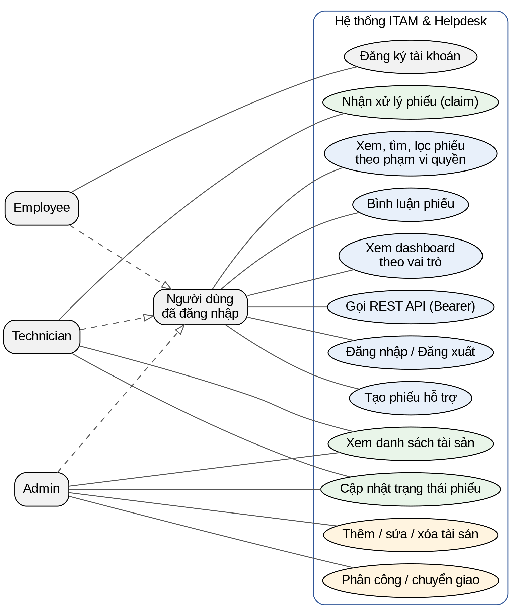
Hình 2.1. Biểu đồ ca sử dụng mức tổng quát
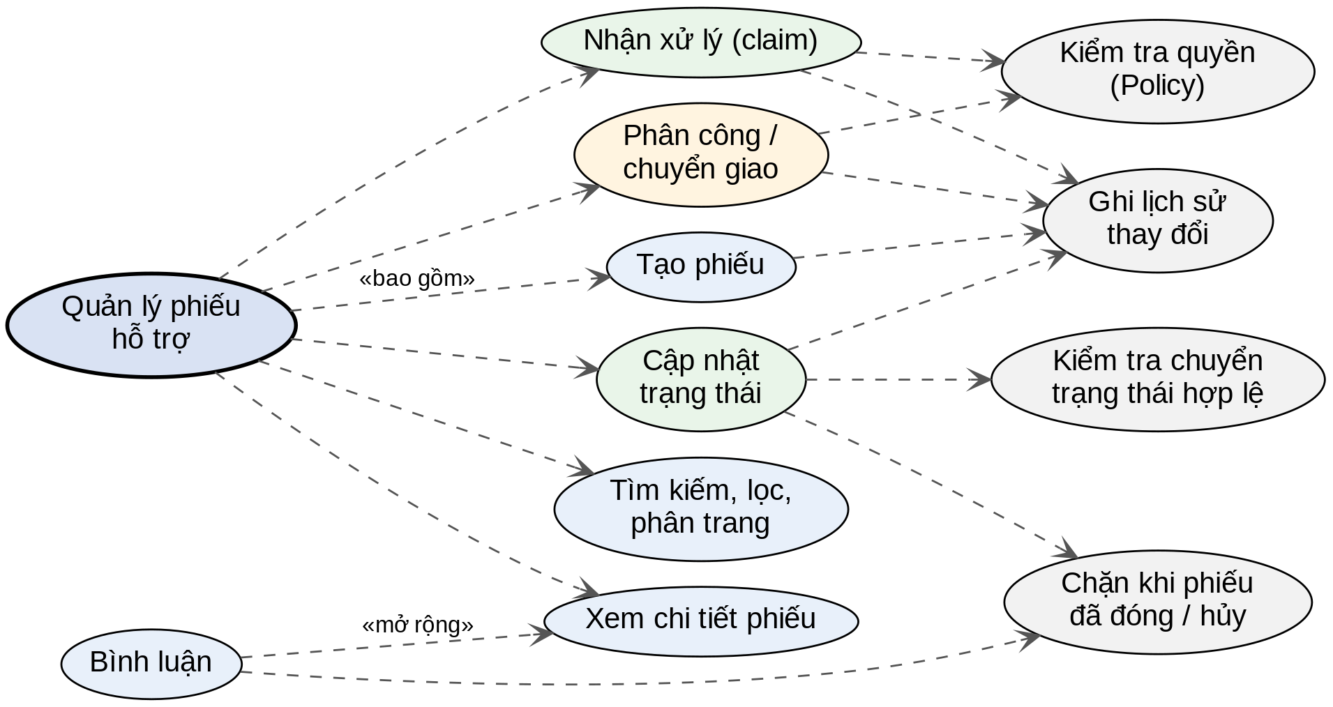
Hình 2.2. Biểu đồ ca sử dụng phân rã: Quản lý phiếu hỗ trợ
Sáu ca sử dụng trọng yếu được đặc tả đầy đủ theo mẫu gồm tác nhân, tiền điều kiện, luồng chính, luồng thay thế, luồng ngoại lệ và hậu điều kiện (Bảng 2.4 đến Bảng 2.9).
Bảng 2.4. Đặc tả ca sử dụng UC-01: Đăng nhập
Mục | Nội dung
Tác nhân | Khách; mọi vai trò sau khi đăng nhập
Tiền điều kiện | Tài khoản đã tồn tại; người dùng chưa đăng nhập
Luồng chính | 1. Người dùng mở /login, nhập email và mật khẩu.  2. Hệ thống kiểm tra định dạng dữ liệu (LoginRequest).  3. AuthService::login đối chiếu thông tin và kiểm tra is_active.  4. Controller tạo lại mã phiên (session()->regenerate()).  5. Hệ thống chuyển đến trang chủ; trang chủ chọn bảng điều khiển theo vai trò.
Luồng thay thế | A1. Truy cập trang yêu cầu đăng nhập trước: sau đăng nhập chuyển về đúng trang (redirect()->intended).
Luồng ngoại lệ | E1. Sai email hoặc mật khẩu: thông báo "Email hoặc mật khẩu không chính xác", ở lại trang đăng nhập.  E2. Tài khoản bị vô hiệu hóa: đăng xuất ngay, thông báo "Tài khoản đã bị vô hiệu hóa".  E3. Quá 5 lần/phút: mã 429.
Hậu điều kiện | Phiên hợp lệ gắn với người dùng; mã phiên mới khác mã trước đăng nhập

Bảng 2.5. Đặc tả ca sử dụng UC-02: Tạo phiếu hỗ trợ
Mục | Nội dung
Tác nhân | Employee (cũng dùng được bởi Technician, Admin)
Tiền điều kiện | Đã đăng nhập; có ít nhất một danh mục phiếu đang hoạt động
Luồng chính | 1. Người dùng chọn Gửi yêu cầu; hệ thống hiển thị biểu mẫu với danh mục và danh sách tài sản gắn được.  2. Người dùng nhập danh mục, tiêu đề, mô tả, độ ưu tiên, tài sản (tùy chọn) và gửi.  3. StoreTicketRequest kiểm tra dữ liệu.  4. TicketService::create sinh mã phiếu, lưu phiếu trạng thái Mới và dòng lịch sử created trong một giao dịch.  5. Hệ thống chuyển đến trang chi tiết phiếu và hiển thị thông báo thành công.
Luồng thay thế | A1. Gửi phiếu qua API POST /api/v1/tickets: trả mã 201 và JSON chi tiết phiếu.
Luồng ngoại lệ | E1. Thiếu trường bắt buộc hoặc vượt độ dài: mã 422 (web: quay lại biểu mẫu, giữ dữ liệu đã nhập).  E2. Chọn tài sản đã Ngừng sử dụng hoặc Bảo trì: bị từ chối vì không thuộc danh sách gắn được.
Hậu điều kiện | Có một phiếu mới trạng thái Mới và một dòng lịch sử; phiếu hiển thị trong danh sách của người tạo và trong danh sách phiếu chờ của Admin, Technician

Bảng 2.6. Đặc tả ca sử dụng UC-03: Nhận xử lý phiếu
Mục | Nội dung
Tác nhân | Technician
Tiền điều kiện | Phiếu ở trạng thái Mới và chưa có người xử lý
Luồng chính | 1. Technician bấm Nhận việc trên bảng công việc hoặc trang chi tiết phiếu.  2. TicketPolicy::claim kiểm tra vai trò, phiếu chưa có người xử lý và trạng thái Mới.  3. TicketRepository::claim thực hiện một câu lệnh cập nhật có điều kiện.  4. Nếu một dòng bị ảnh hưởng, Service ghi lịch sử claimed (Mới → Đã phân công).  5. Hệ thống thông báo "Bạn đã nhận xử lý phiếu này".
Luồng thay thế | A1. Nhận qua API POST /api/v1/tickets/{id}/claim: trả mã 200 và chi tiết phiếu.
Luồng ngoại lệ | E1. Người khác nhận trước (không dòng nào bị ảnh hưởng): thông báo "Phiếu này đã có người nhận xử lý" (API: 409).  E2. Người dùng không phải Technician, hoặc phiếu đã có người xử lý từ trước khi mở trang: Policy từ chối, mã 403.
Hậu điều kiện | Phiếu có assigned_to là Technician và trạng thái Đã phân công; đúng một Technician nhận được phiếu

Bảng 2.7. Đặc tả ca sử dụng UC-04: Phân công hoặc chuyển giao phiếu
Mục | Nội dung
Tác nhân | Admin
Tiền điều kiện | Phiếu chưa ở trạng thái Đã đóng hoặc Đã hủy
Luồng chính | 1. Admin mở chi tiết phiếu; hệ thống nạp danh sách Technician đang hoạt động.  2. Admin chọn người xử lý và trạng thái đích, gửi biểu mẫu.  3. UpdateTicketRequest kiểm tra quyền update và assign.  4. TicketService::update kiểm tra người nhận là Technician, kiểm tra bước chuyển hợp lệ và điều kiện có người xử lý.  5. Lưu phiếu và ghi lịch sử nếu trạng thái hoặc người xử lý thay đổi.
Luồng thay thế | A1. Admin bỏ chọn người xử lý và đưa phiếu về Mới (chỉ Admin được đưa về Mới).
Luồng ngoại lệ | E1. Chọn người không phải Technician: lỗi "Chỉ được phân công cho Technician".  E2. Trạng thái đích không hợp lệ: lỗi "Không thể chuyển phiếu từ ... sang ...".  E3. Trạng thái cần người xử lý nhưng để trống: lỗi yêu cầu chọn nhân viên xử lý.
Hậu điều kiện | Phiếu phản ánh người xử lý và trạng thái mới; lịch sử có thêm một dòng

Bảng 2.8. Đặc tả ca sử dụng UC-05: Cập nhật trạng thái phiếu
Mục | Nội dung
Tác nhân | Technician (phiếu được gán cho mình), Admin (mọi phiếu chưa kết thúc)
Tiền điều kiện | Phiếu chưa kết thúc; người thao tác có quyền update trên phiếu
Luồng chính | 1. Người dùng chọn trạng thái kế tiếp từ danh sách chỉ gồm các bước hợp lệ.  2. Hệ thống kiểm tra TicketStatus::canTransitionTo.  3. Cập nhật trạng thái và các mốc resolved_at, closed_at.  4. Ghi lịch sử với trạng thái cũ và mới.
Luồng thay thế | A1. Mở lại phiếu từ Đã giải quyết về Đang xử lý: xóa resolved_at.
Luồng ngoại lệ | E1. Nhảy cóc (ví dụ Đã phân công → Đã đóng): lỗi kiểm tra dữ liệu tại trường trạng thái (web: quay lại kèm lỗi; API: mã 422), không thay đổi dữ liệu.  E2. Technician sửa phiếu của người khác: mã 403.  E3. Phiếu đã kết thúc: mã 403.
Hậu điều kiện | Trạng thái phiếu hợp lệ theo luồng; lịch sử đầy đủ

Bảng 2.9. Đặc tả ca sử dụng UC-06: Quản lý tài sản (thêm, sửa, xóa)
Mục | Nội dung
Tác nhân | Admin (Technician chỉ xem danh sách)
Tiền điều kiện | Đã đăng nhập với vai trò Admin
Luồng chính | 1. Admin mở danh sách tài sản, tìm kiếm theo mã, tên, serial hoặc lọc theo trạng thái.  2. Chọn Thêm hoặc Sửa, nhập thông tin và gửi.  3. AssetRequest kiểm tra tính duy nhất của mã và serial, danh mục tồn tại, trạng thái hợp lệ.  4. AssetService chuẩn hóa mã (chữ hoa) rồi lưu qua AssetRepository.
Luồng thay thế | A1. Xóa tài sản chưa có lịch sử: xóa thành công, quay về danh sách.
Luồng ngoại lệ | E1. Trùng mã hoặc serial: lỗi 422 tại trường tương ứng.  E2. Xóa tài sản đã có bàn giao, bảo trì hoặc phiếu: không xóa; web hiển thị lỗi, API trả 409.  E3. Technician hoặc Employee gọi thêm, sửa, xóa: mã 403.
Hậu điều kiện | Danh mục tài sản nhất quán; không có bản ghi mồ côi

2.5. Quy tắc nghiệp vụ
Bảng 2.10. Bảng quy tắc nghiệp vụ
Mã | Quy tắc | Vị trí trong mã nguồn
QTNV-01 | Vai trò khi đăng ký luôn là Employee do máy chủ gán. | AuthService::register
QTNV-02 | Tài khoản bị vô hiệu hóa không đăng nhập được (web và API) và token của họ không còn giá trị. | AuthService::login, authenticateToken
QTNV-03 | Mã phiếu có dạng HD-yymmdd-XXXXXX, duy nhất; sinh lại nếu trùng. | TicketService::generateCode
QTNV-04 | Phiếu mới có trạng thái Mới và đồng thời ghi một dòng lịch sử created, trong cùng một giao dịch. | TicketService::create
QTNV-05 | Trạng thái chỉ chuyển theo bảng: Mới → Đã phân công | Đã hủy; Đã phân công → Mới | Đang xử lý | Đã hủy; Đang xử lý → Đã phân công | Chờ người dùng phản hồi | Đã giải quyết | Đã hủy; Chờ người dùng phản hồi → Đang xử lý | Đã hủy; Đã giải quyết → Đang xử lý | Đã đóng. | TicketStatus::next
QTNV-06 | Phiếu Đã đóng hoặc Đã hủy là trạng thái cuối: không sửa, không bình luận. | TicketStatus::isFinal, TicketPolicy
QTNV-07 | Các trạng thái Đã phân công, Đang xử lý, Đã giải quyết, Đã đóng bắt buộc có người xử lý. | TicketService::update
QTNV-08 | Phiếu ở trạng thái Mới không được có người xử lý. | TicketService::update
QTNV-09 | Chỉ phân công cho người dùng có vai trò Technician; Admin không tự gán phiếu cho Admin khác. | UserRepository::isTechnician
QTNV-10 | Technician chỉ nhận được phiếu đang Mới và chưa có người xử lý; việc nhận là thao tác nguyên tử. | TicketRepository::claim
QTNV-11 | Phạm vi xem phiếu: Admin thấy tất cả; Technician thấy phiếu của mình, phiếu chưa ai nhận và phiếu do mình tạo; Employee chỉ thấy phiếu do mình tạo. | Ticket::scopeVisibleTo, TicketPolicy::view
QTNV-12 | Chỉ gắn được tài sản có trạng thái Sẵn sàng hoặc Đang sử dụng, và danh mục phiếu còn hoạt động. | StoreTicketRequest
QTNV-13 | Không xóa tài sản đã có bàn giao, bảo trì hoặc phiếu; trả mã 409 cùng gợi ý. | AssetService::delete
QTNV-14 | resolved_at được đặt khi phiếu sang Đã giải quyết hoặc Đã đóng; closed_at khi sang Đã đóng; xóa khi mở lại. | TicketService::applyStatus
QTNV-15 | Mã tài sản và số serial là duy nhất; mã tài sản được chuẩn hóa chữ hoa, bỏ khoảng trắng đầu cuối. | AssetRequest, AssetService::normalize
QTNV-16 | Đồng hồ SLA chỉ tính trong giờ hành chính (08:00-17:00, thứ Hai-thứ Sáu, trừ ngày nghỉ trong bảng holidays); tự động tạm dừng khi sang Chờ người dùng phản hồi và tiếp tục khi người gửi bình luận. | BusinessCalendar, SlaService::pause, SlaService::resume
QTNV-17 | Phiếu quá hạn SLA chưa kết thúc và không ở trạng thái chờ chỉ được leo thang đúng một lần duy nhất (sla_escalated_at IS NULL). | SlaService::escalateOverdue
QTNV-18 | Tài sản cha không được là chính nó hoặc con cháu của nó (chặn vòng lặp cây tài sản); chỉ bàn giao hoặc lập bảo trì khi tài sản đang ở trạng thái Sẵn sàng. | AssetService::wouldCreateCycle, AssetLifecycleService

2.6. Biểu đồ tuần tự cho các nghiệp vụ phức tạp
Ba nghiệp vụ phức tạp nhất được mô tả bằng biểu đồ tuần tự: tạo phiếu (nhiều tầng, có giao dịch), nhận xử lý phiếu (xử lý đồng thời) và xác thực API bằng Bearer token.
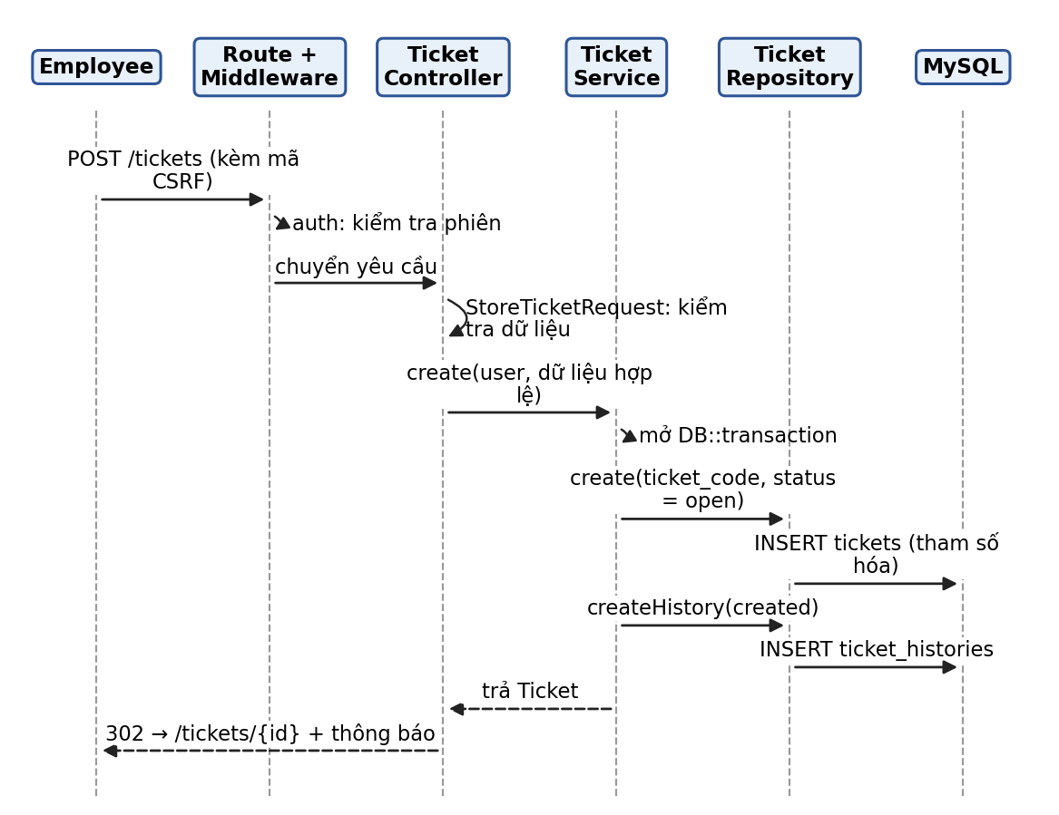
Hình 2.3. Biểu đồ tuần tự: tạo phiếu hỗ trợ
Trong Hình 2.3, Service bọc việc lưu phiếu và lưu lịch sử trong cùng một giao dịch (DB::transaction), nhờ đó không tồn tại phiếu thiếu lịch sử khởi tạo. Biểu mẫu web luôn mang mã CSRF; yêu cầu thiếu mã bị framework từ chối trước khi tới Controller.
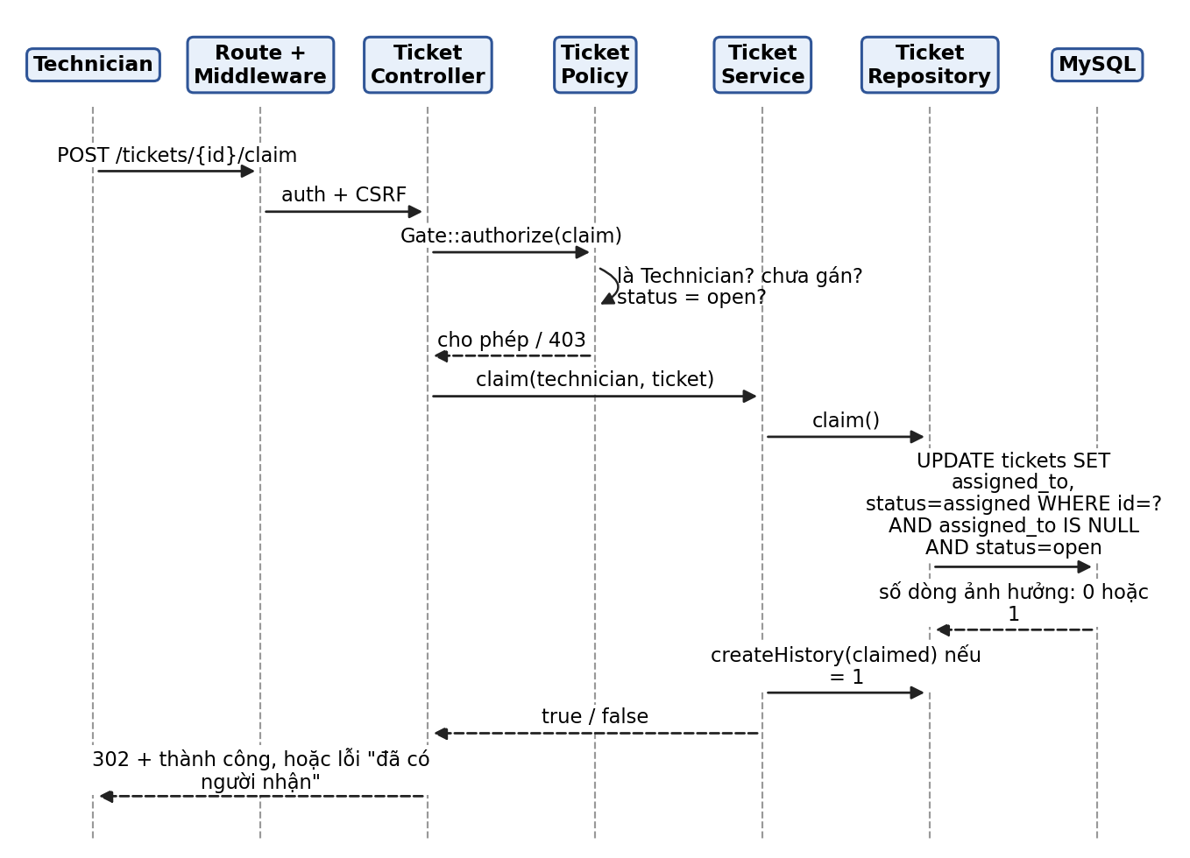
Hình 2.4. Biểu đồ tuần tự: nhận xử lý phiếu
Hình 2.4 cho thấy điểm mấu chốt của luồng nhận việc: Policy chỉ là kiểm tra sơ bộ trên bản đọc được từ cơ sở dữ liệu, còn quyết định cuối cùng nằm ở câu lệnh UPDATE ... WHERE assigned_to IS NULL AND status = open. Phần phân tích đồng thời được trình bày ở mục 3.6.
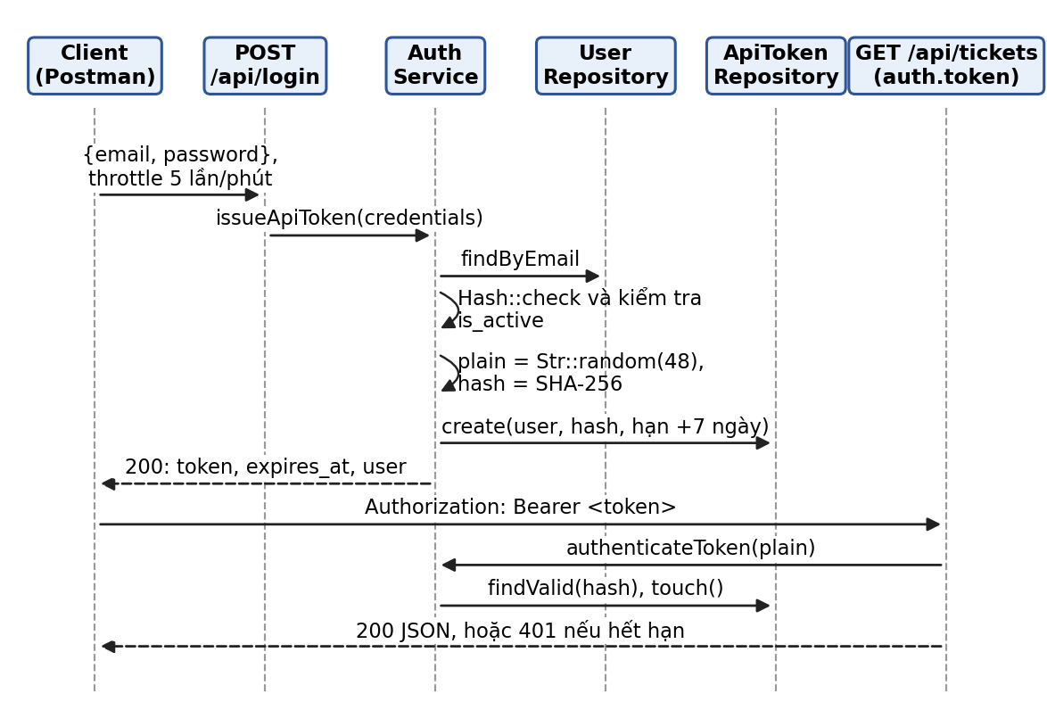
Hình 2.5. Biểu đồ tuần tự: đăng nhập API và gọi điểm cuối bằng Bearer token

2.7. Kết luận chương
Chương này đã xác định bốn nhóm tác nhân, 32 yêu cầu chức năng (bao phủ đầy đủ 10 khối K1–K10 cùng nghiệp vụ đặc thù SLA theo giờ làm việc và cây tài sản cha - con), 16 yêu cầu phi chức năng có chỉ tiêu đo được, 18 quy tắc nghiệp vụ, hai biểu đồ ca sử dụng, sáu ca sử dụng đặc tả đầy đủ và ba biểu đồ tuần tự. Các quy tắc nghiệp vụ này là nền tảng cho phần thiết kế xử lý nghiệp vụ đặc thù ở Chương 3.

CHƯƠNG 3. THIẾT KẾ HỆ THỐNG

3.1. Kiến trúc tổng thể
Kiến trúc tổng thể gồm ba khối: máy khách (trình duyệt hiển thị giao diện Blade, hoặc Postman gọi API), ứng dụng Laravel chia ba tầng, và cơ sở dữ liệu MySQL. Luồng xử lý một yêu cầu đi theo thứ tự Route → Middleware → Controller → FormRequest → Service → Repository → Model → MySQL. Sơ đồ phân tầng ở Hình 3.1 thể hiện rõ tầng điều khiển, tầng nghiệp vụ và tầng truy cập dữ liệu; quy tắc phụ thuộc là một chiều từ trên xuống, Enum thuộc tầng miền và được các tầng trên dùng chung.
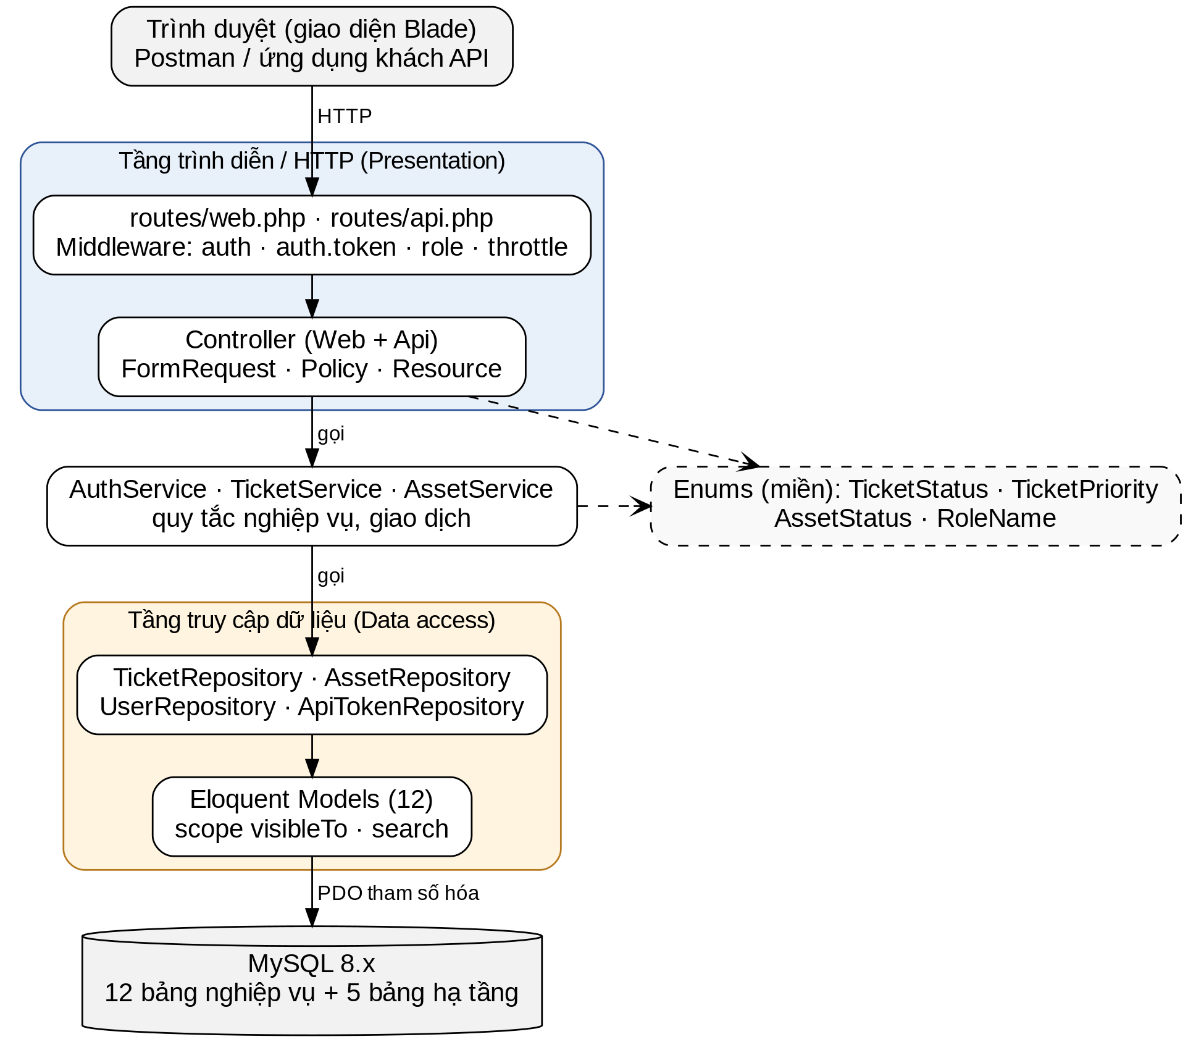
Hình 3.1. Sơ đồ phân tầng của hệ thống
Sơ đồ triển khai ở Hình 3.2 thể hiện hai môi trường. Môi trường cục bộ chạy bằng Docker Compose gồm container ứng dụng (PHP, máy chủ phát triển artisan serve cổng 8000 với 4 tiến trình xử lý song song) và container MySQL 8.4 (cổng 3307 trên máy chủ, dữ liệu lưu trong volume). Môi trường trực tuyến theo Nhánh A gồm máy chủ Apache/PHP và MySQL của nhà cung cấp hosting; mã nguồn và thư mục phụ thuộc được tải lên bằng FTP vì nền tảng không cho dòng lệnh. Thông tin tên miền thực tế do nhóm điền sau khi triển khai.
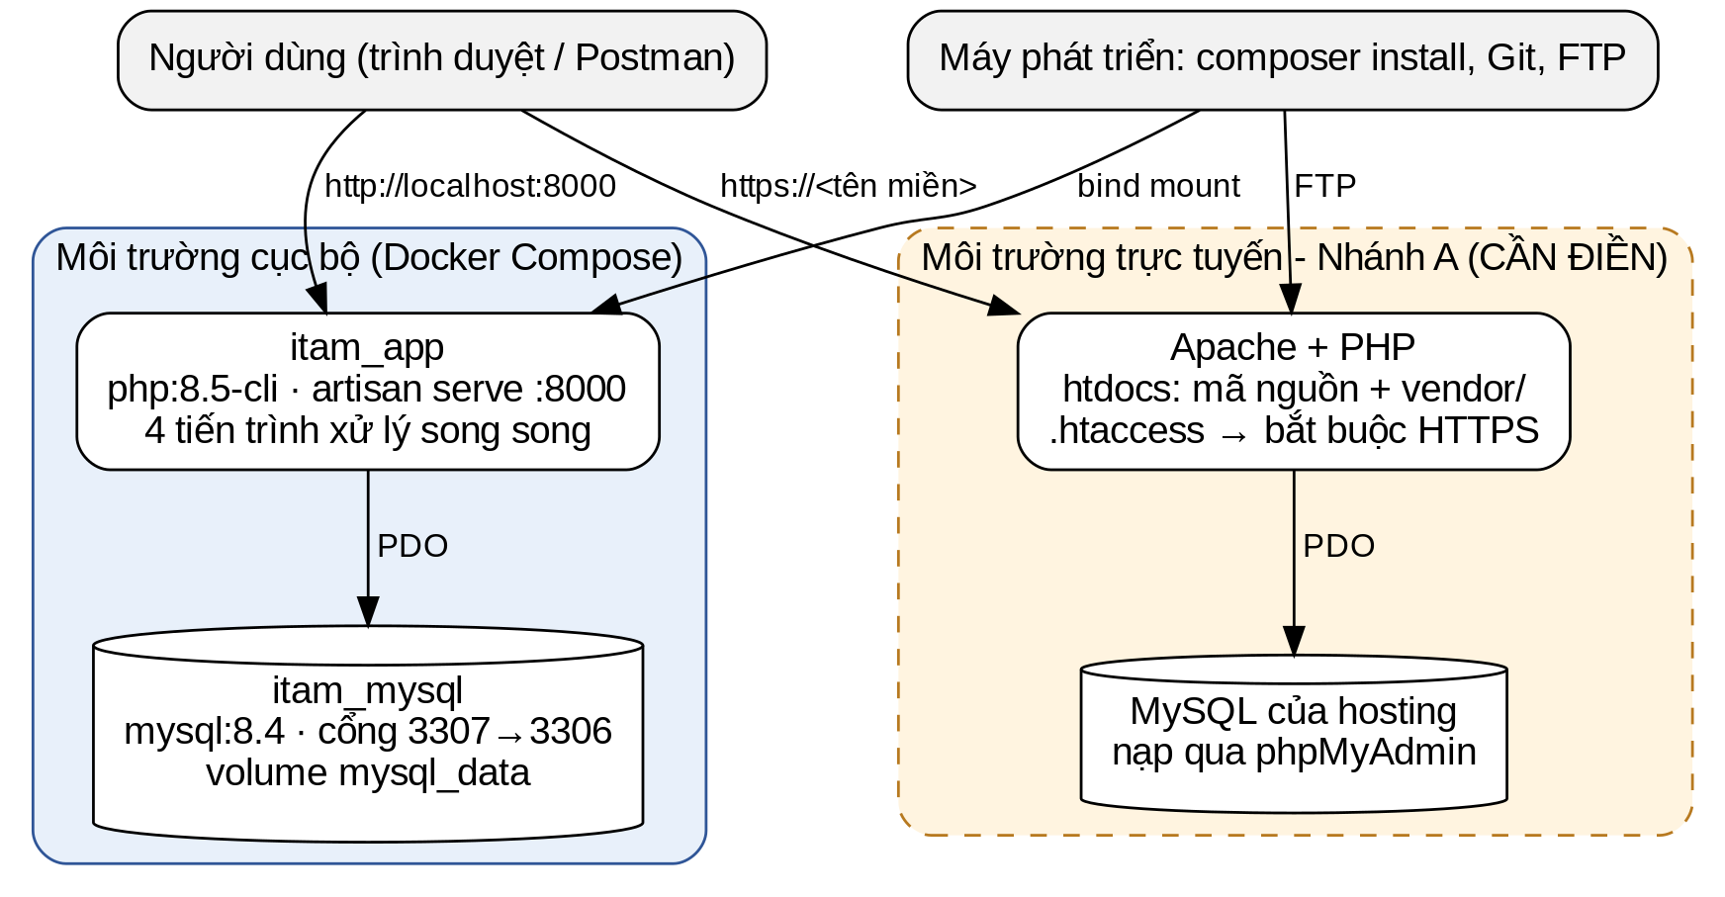
Hình 3.2. Sơ đồ triển khai: môi trường cục bộ và môi trường trực tuyến

3.2. Thiết kế cơ sở dữ liệu
Cơ sở dữ liệu quan hệ gồm 19 bảng nghiệp vụ (25 bảng tổng thể khi tính cả 6 bảng hạ tầng của Laravel là migrations, cache, cache_locks, jobs, job_batches, failed_jobs) chia thành bốn cụm: cụm người dùng và xác thực (roles, departments, users, api_tokens, password_reset_tokens), cụm tài sản CNTT (asset_categories, assets có khóa ngoại tự tham chiếu parent_id, asset_assignments, maintenances), cụm hỗ trợ và SLA (ticket_categories, tickets, ticket_comments, ticket_histories, ticket_attachments, sla_policies, holidays, escalations) và cụm giám sát - thông báo (audit_logs, notifications). Biểu đồ quan hệ thực thể cốt lõi ở Hình 3.3 thể hiện các thực thể trọng tâm.
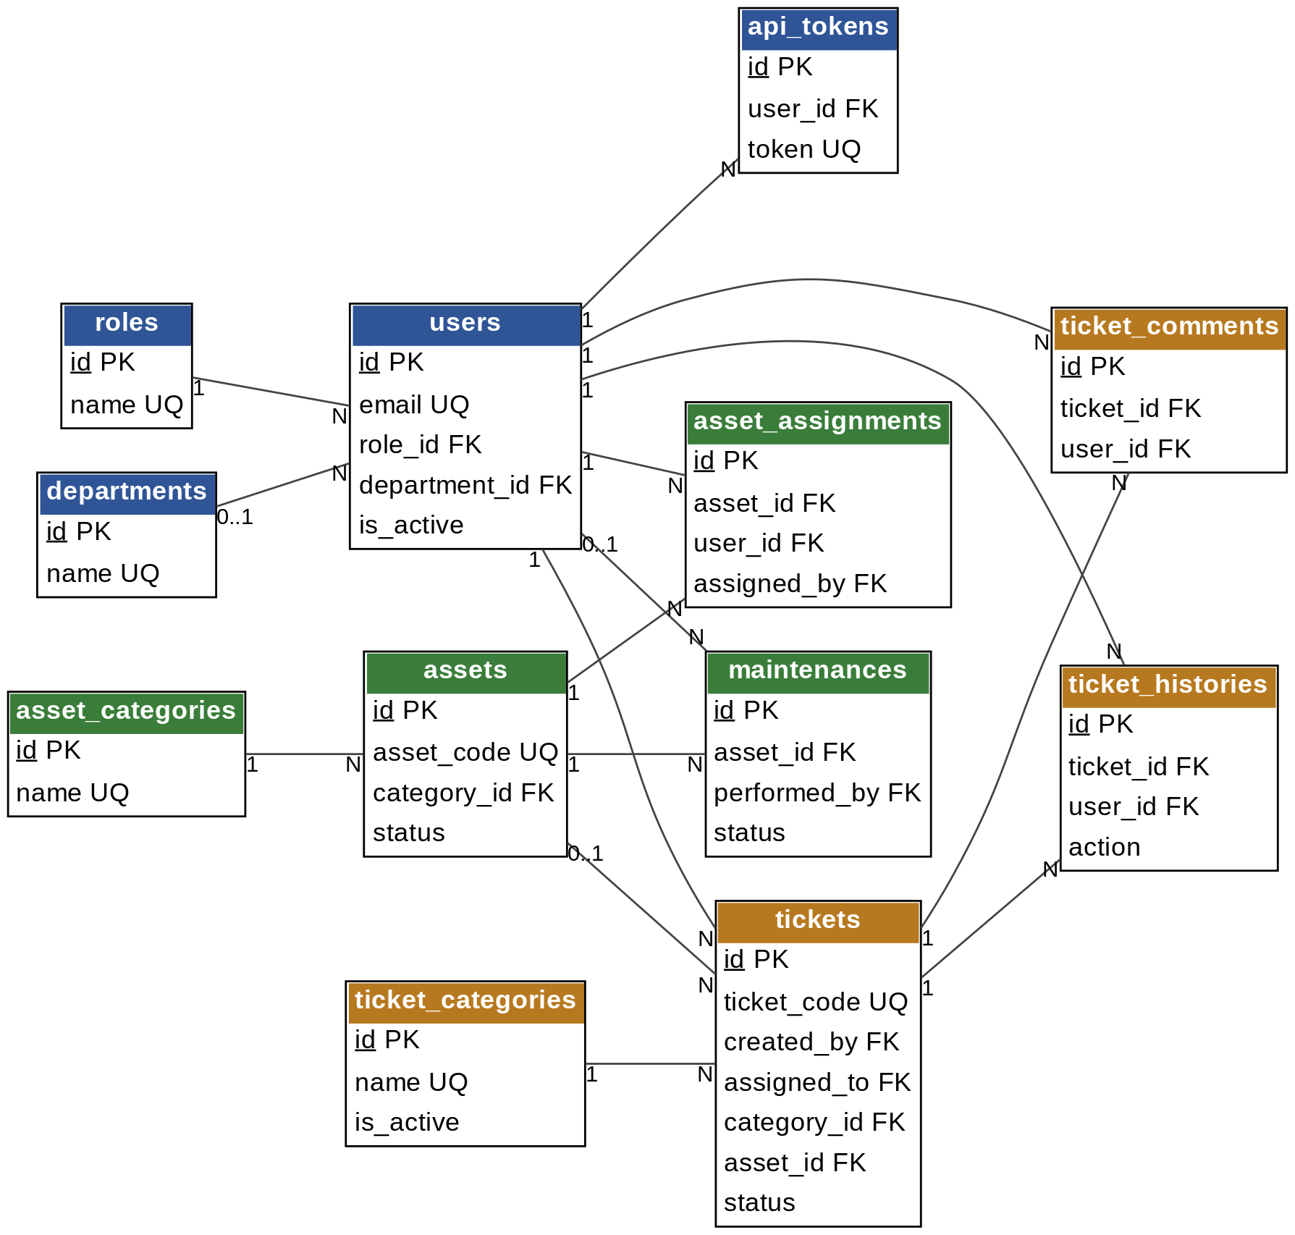
Hình 3.3. Biểu đồ quan hệ thực thể (ERD)

3.2.1. Từ điển dữ liệu các bảng trọng yếu
Ba bảng trọng yếu nhất được trình bày trong chương: users, assets và tickets. Từ điển dữ liệu đầy đủ của cả 19 bảng nghiệp vụ đặt ở Phụ lục D (lược đồ SQL đầy đủ gồm 25 bảng lưu tại database/sql/schema.sql). Chiến lược ràng buộc tham chiếu như sau: khóa ngoại tới dữ liệu danh mục và người dùng dùng RESTRICT để không xóa nhầm dữ liệu đang được tham chiếu; khóa ngoại tùy chọn (assigned_to, asset_id, parent_id, department_id) dùng SET NULL; bình luận, lịch sử, đính kèm, leo thang và token là dữ liệu phụ thuộc nên dùng CASCADE.
Bảng 3.1. Từ điển dữ liệu: bảng users (Người dùng)
Cột | Kiểu | Ràng buộc | Ghi chú
id | BIGINT UNSIGNED | PK, tự tăng
employee_code | VARCHAR(50) | NOT NULL, UNIQUE | Mã nhân viên
name | VARCHAR(255) | NOT NULL | Họ tên
email | VARCHAR(255) | NOT NULL, UNIQUE | Tên đăng nhập
phone | VARCHAR(20) | NULL
role_id | BIGINT UNSIGNED | NOT NULL, FK → roles(id), RESTRICT | Không xóa vai trò đang dùng
department_id | BIGINT UNSIGNED | NULL, FK → departments(id), SET NULL
is_active | TINYINT(1) | NOT NULL, mặc định 1 | Cờ vô hiệu hóa tài khoản
email_verified_at | TIMESTAMP | NULL
password | VARCHAR(255) | NOT NULL | Băm bcrypt
remember_token | VARCHAR(100) | NULL
created_at, updated_at | TIMESTAMP | NULL | Mốc tạo và cập nhật (Laravel tự quản lý)
failed_login_attempts | SMALLINT UNSIGNED | NOT NULL, mặc định 0 | Số lần đăng nhập sai liên tiếp
locked_until | TIMESTAMP | NULL | Thời điểm mở khóa tự động (khóa 15 phút sau 5 lần sai)

Bảng 3.2. Từ điển dữ liệu: bảng assets (Tài sản CNTT)
Cột | Kiểu | Ràng buộc | Ghi chú
id | BIGINT UNSIGNED | PK, tự tăng
asset_code | VARCHAR(50) | NOT NULL, UNIQUE | Mã tài sản, chuẩn hóa chữ hoa
name | VARCHAR(150) | NOT NULL
category_id | BIGINT UNSIGNED | NOT NULL, FK → asset_categories(id), RESTRICT
serial_number | VARCHAR(100) | NULL, UNIQUE
brand | VARCHAR(100) | NULL
model | VARCHAR(100) | NULL
purchase_date | DATE | NULL
purchase_price | DECIMAL(15,2) | NULL | Đơn vị VND
status | ENUM | NOT NULL, mặc định available | available, in_use, maintenance, retired
description | TEXT | NULL
created_at, updated_at | TIMESTAMP | NULL | Mốc tạo và cập nhật (Laravel tự quản lý)
parent_id | BIGINT UNSIGNED | NULL, FK → assets(id), SET NULL | Tài sản cha (cây tài sản đa cấp, chặn chu trình)

Bảng 3.3. Từ điển dữ liệu: bảng tickets (Phiếu hỗ trợ)
Cột | Kiểu | Ràng buộc | Ghi chú
id | BIGINT UNSIGNED | PK, tự tăng
ticket_code | VARCHAR(50) | NOT NULL, UNIQUE | HD-yymmdd-XXXXXX
created_by | BIGINT UNSIGNED | NOT NULL, FK → users(id), RESTRICT | Người gửi
assigned_to | BIGINT UNSIGNED | NULL, FK → users(id), SET NULL | Người xử lý
category_id | BIGINT UNSIGNED | NOT NULL, FK → ticket_categories(id), RESTRICT
asset_id | BIGINT UNSIGNED | NULL, FK → assets(id), SET NULL | Tài sản liên quan
title | VARCHAR(200) | NOT NULL
description | TEXT | NOT NULL
priority | ENUM | NOT NULL, mặc định medium | low, medium, high, urgent
status | ENUM | NOT NULL, mặc định open | open, assigned, in_progress, waiting_user, resolved, closed, cancelled
resolved_at | TIMESTAMP | NULL
closed_at | TIMESTAMP | NULL
created_at, updated_at | TIMESTAMP | NULL | Mốc tạo và cập nhật (Laravel tự quản lý)
sla_due_at | TIMESTAMP | NULL, INDEX | Hạn xử lý theo giờ làm việc (SLA)
sla_paused_at | TIMESTAMP | NULL | Thời điểm bắt đầu tạm dừng SLA (khi waiting_user)
sla_remaining_minutes | INT UNSIGNED | NULL | Số phút làm việc còn lại khi tạm dừng SLA
sla_escalated_at | TIMESTAMP | NULL | Thời điểm phiếu bị đánh dấu leo thang do quá hạn SLA

3.2.2. Chỉ mục
Chỉ mục duy nhất (UNIQUE) hiện có: roles.name, departments.name, users.employee_code, users.email, asset_categories.name, assets.asset_code, assets.serial_number, tickets.ticket_code, ticket_categories.name, api_tokens.token, sla_policies.priority, holidays.holiday_date và ticket_attachments.stored_name. Bên cạnh chỉ mục khóa ngoại mặc định của InnoDB, nhóm đã thiết kế và tạo 6 chỉ mục tổng hợp (migration 2026_11_08_000008_add_performance_indexes) phục vụ các truy vấn nóng: idx_tickets_status_created (status, created_at), idx_tickets_assignee_status (assigned_to, status), idx_tickets_creator_created (created_by, created_at), idx_tickets_sla_scan (status, sla_due_at), idx_assets_category_status (category_id, status) và idx_assets_status (status), cùng các chỉ mục tra cứu nhanh trên bảng audit_logs. Kết quả kiểm chứng bằng EXPLAIN và benchmark trước - sau khi tạo chỉ mục được trình bày tại mục 5.4.

3.2.3. Phân tích mức chuẩn hóa
Lược đồ đạt dạng chuẩn 3 (3NF): mỗi bảng có khóa chính đơn; thuộc tính không khóa phụ thuộc đầy đủ và trực tiếp vào khóa chính; thông tin về vai trò, phòng ban, danh mục, tài sản được tách thành bảng riêng thay vì lặp trong bảng phiếu hoặc người dùng. Có bốn trường hợp chủ động chấp nhận phi chuẩn hóa:
- ticket_histories.old_status và new_status lưu chuỗi trạng thái thay vì khóa ngoại. Lịch sử là ảnh chụp tại thời điểm xảy ra, không được đổi theo bảng danh mục; trạng thái vốn là Enum cố định trong mã nguồn.
- tickets.resolved_at và closed_at có thể suy ra từ lịch sử nhưng được giữ để đọc nhanh khi báo cáo thời gian xử lý, tránh phải duyệt toàn bộ lịch sử.
- tickets.ticket_code là khóa nghiệp vụ dễ đọc, bổ sung cho khóa chính tự tăng và được đánh chỉ mục duy nhất.
- Các cột status, priority dùng kiểu ENUM của MySQL đồng thời với Enum PHP; hai danh sách phải được cập nhật cùng nhau, đây là điểm cần lưu ý khi mở rộng trạng thái.

3.3. Thiết kế giao diện lập trình ứng dụng (API)
API tuân theo phong cách RESTful [6]: mọi điểm cuối được đặt dưới tiền tố phiên bản /api/v1, tài nguyên định danh bằng đường dẫn danh từ số nhiều (/tickets, /assets), hành vi biểu diễn bằng phương thức HTTP, trao đổi bằng JSON và mã trạng thái theo ngữ nghĩa của HTTP [11]. Các hành động nghiệp vụ đặc thù được biểu diễn bằng tài nguyên con (/tickets/{id}/claim, /tickets/{id}/comments, /assets/{id}/descendants, /refresh-token, /internal/sla-escalate). Tổng hợp 20 route API (13 đường dẫn trong OpenAPI) được trình bày ở Bảng 3.4.
Bảng 3.4. Tổng hợp các điểm cuối API (tiền tố /api/v1)
Phương thức | Đường dẫn | Xác thực / quyền | Dữ liệu vào | Dữ liệu ra | Mã HTTP
POST | /api/v1/login | Công khai; 5 lần/phút/IP | email, password | token, expires_at, user | 200, 422, 429
GET | /api/v1/me | Bearer (60 lần/phút/token) | - | Thông tin người dùng hiện tại | 200, 401
POST | /api/v1/logout | Bearer | - | Thông báo thu hồi token | 200, 401
POST | /api/v1/refresh-token | Bearer | - | Token mới (xoay vòng, hủy token cũ) | 200, 401
POST | /api/v1/internal/sla-escalate | Header X-Cron-Key | - | Số phiếu quá hạn vừa leo thang | 200, 403, 404
GET | /api/v1/tickets/options | Bearer | - | Danh mục, mức ưu tiên, tài sản gắn được | 200, 401
GET | /api/v1/tickets | Bearer; phạm vi theo vai trò | q, status, page | Danh sách phiếu phân trang (kèm khối sla) | 200, 401
POST | /api/v1/tickets | Bearer | category_id, asset_id?, title, description, priority | Phiếu mới kèm hạn sla_due_at | 201, 401, 422
GET | /api/v1/tickets/{id} | Bearer + Policy view | - | Chi tiết phiếu, SLA, bình luận, lịch sử | 200, 401, 403, 404
PUT, PATCH | /api/v1/tickets/{id} | Bearer + Policy update | status, assigned_to? (Admin) | Phiếu đã cập nhật (tạm dừng/tiếp tục SLA) | 200, 401, 403, 404, 422
POST | /api/v1/tickets/{id}/comments | Bearer + Policy comment | content | Phiếu kèm bình luận mới | 201, 403, 422
POST | /api/v1/tickets/{id}/claim | Bearer + Policy claim | - | Phiếu đã nhận nguyên tử | 200, 403, 409
GET | /api/v1/assets | Bearer; Admin, Technician | q, status, page | Danh sách tài sản phân trang | 200, 401, 403
POST | /api/v1/assets | Bearer; Admin | Trường tài sản (gồm parent_id?) | Tài sản mới | 201, 403, 422
GET | /api/v1/assets/{id} | Bearer; Admin, Technician | - | Chi tiết tài sản | 200, 403, 404
PUT, PATCH | /api/v1/assets/{id} | Bearer; Admin | Trường tài sản (kiểm tra chu trình cha-con) | Tài sản đã cập nhật | 200, 403, 404, 422
DELETE | /api/v1/assets/{id} | Bearer; Admin | - | Thông báo xóa | 200, 403, 404, 409
GET | /api/v1/assets/{id}/descendants | Bearer; Admin, Technician | - | Danh sách phẳng cây tài sản con cháu kèm depth | 200, 403, 404

3.3.1. Quy ước biểu diễn lỗi
Mọi phản hồi của tuyến /api/v1/* đều ở dạng JSON theo một cấu trúc lỗi thống nhất (được chuẩn hóa trong bootstrap/app.php): {"success": false, "message": "...", "errors": {...}} cho tất cả các mã lỗi 401, 403, 404, 405, 409, 422, 429 và 500. Với lỗi 404 và 405, hệ thống trả thông báo tiếng Việt tổng quát, tuyệt đối không làm lộ tên lớp Model hay đường dẫn tệp nội bộ; khi APP_DEBUG=false, lỗi 500 chỉ trả thông báo chung. Mã 409 dùng cho xung đột trạng thái (phiếu đã có người nhận, tài sản có lịch sử không xóa được), mã 429 cho vượt giới hạn tần suất (kiểm chứng tự động trong SecurityTest::test_api_errors_use_a_uniform_json_shape).

3.3.2. Chiến lược quản lý phiên bản
Hệ thống áp dụng chiến lược quản lý phiên bản qua đường dẫn URI với tiền tố /api/v1 cho toàn bộ điểm cuối (routes/api.php). Các đường dẫn cũ không có phiên bản (/api/tickets, /api/assets) đã được ngắt hoàn toàn và kiểm chứng tự động bằng ca kiểm thử SecurityTest::test_old_unversioned_api_path_no_longer_exists (trả mã 404 JSON). Khi phát sinh thay đổi phá vỡ tương thích trong tương lai, phiên bản mới sẽ được mở dưới /api/v2 trong khi vẫn duy trì /api/v1 trong giai đoạn chuyển tiếp.

3.3.3. Tài liệu OpenAPI
Tài liệu OpenAPI 3.0.3 (phiên bản 1.1.0) mô tả đầy đủ 20 thao tác trên 13 đường dẫn dưới tiền tố /api/v1 được biên soạn trong tệp docs/openapi.yaml (đã kiểm tra cú pháp hợp lệ và toàn văn đặt ở Phụ lục C). Đoạn trích dưới đây là định nghĩa điểm cuối đăng nhập /login.
Đoạn mã 3.1. Trích tài liệu OpenAPI: điểm cuối /login (openapi.yaml)
1 /login:
2 post:
3 tags: [Auth]
4 summary: Đăng nhập, nhận Bearer token (giới hạn 5 yêu cầu/phút)
5 security: []
6 requestBody:
7 required: true
8 content:
9 application/json:
10 schema:
11 $ref: '#/components/schemas/LoginRequest'
12 responses:
13 '200':
14 description: Đăng nhập thành công
15 content:
16 application/json:
17 schema:
18 $ref: '#/components/schemas/LoginResponse'
19 '422':
20 $ref: '#/components/responses/ValidationError'
21 '429':
22 $ref: '#/components/responses/TooManyRequests'

3.4. Thiết kế xác thực và phân quyền

3.4.1. Cơ chế xác thực và vòng đời
Bảng 3.5. Vòng đời phiên (web) và token (API)
Giai đoạn | Giao diện web (phiên) | API (Bearer token)
Cấp | Đăng nhập thành công: Auth::attempt, sau đó tạo lại mã phiên | POST /api/v1/login: sinh chuỗi ngẫu nhiên 48 ký tự, lưu băm SHA-256, trả token gốc một lần duy nhất
Sử dụng | Cookie phiên (HttpOnly, SameSite=Lax theo cấu hình mặc định); mã CSRF cho mọi thao tác ghi | Tiêu đề Authorization: Bearer <token>; middleware auth.token tra băm, kiểm tra hạn và is_active
Hết hạn | Phiên hết sau 120 phút không hoạt động (SESSION_LIFETIME) | Hết sau 7 ngày kể từ lúc cấp; mỗi lần dùng cập nhật last_used_at
Làm mới | Phiên được gia hạn theo hoạt động | POST /api/v1/refresh-token: cấp Bearer token mới (hạn 7 ngày) và xóa bản ghi token cũ ngay trong cùng giao dịch (token rotation)
Hủy | POST /logout: hủy phiên và tạo lại mã CSRF | POST /api/v1/logout: xóa bản ghi token; khóa hoặc vô hiệu hóa tài khoản tự động thu hồi toàn bộ token của người dùng đó

3.4.2. Ma trận vai trò theo chức năng
Quyền được kiểm soát ở hai mức. Mức 1 (chức năng) do middleware auth, auth.token và role: đảm nhiệm. Mức 2 (đối tượng) do TicketPolicy quyết định trên từng phiếu cụ thể, giúp chặn tham chiếu đối tượng trực tiếp không an toàn (IDOR). Ma trận ở Bảng 3.6 là cơ sở cho bộ kiểm thử phân quyền ở mục 6.2.
Bảng 3.6. Ma trận phân quyền theo vai trò và chức năng
Chức năng | Khách | Employee | Technician | Admin
Đăng ký, đăng nhập | Có | - | - | -
Xem danh sách, chi tiết phiếu | Không | Phiếu mình tạo | Được gán, chưa ai nhận, mình tạo | Tất cả
Tạo phiếu | Không | Có | Có | Có
Bình luận phiếu | Không | Phiếu của mình | Trong phạm vi xem | Tất cả (chưa kết thúc)
Tự nhận phiếu chưa có người xử lý | Không | Không | Có | Không cần
Phân công, chuyển giao (chỉ cho Technician) | Không | Không | Không | Có
Đổi trạng thái phiếu | Không | Không | Chỉ phiếu được gán | Mọi phiếu chưa kết thúc
Xem danh sách tài sản | Không | Không | Có (chỉ xem) | Có
Thêm, sửa, xóa tài sản | Không | Không | Không | Có
Bàn giao, thu hồi, lập bảo trì tài sản | Không | Không | Không | Có
Tải lên / tải xuống tệp đính kèm phiếu | Không | Phiếu của mình | Trong phạm vi xử lý | Tất cả
Xem 6 báo cáo tổng hợp và xuất CSV | Không | Không | Không | Có
Quản trị người dùng, danh mục, xem nhật ký hệ thống | Không | Không | Không | Có

3.5. Thiết kế giao diện người dùng
Giao diện dùng Blade và Tailwind CSS (nạp từ CDN) theo bố cục dùng chung layouts/app.blade.php; mỗi vai trò có bảng màu và menu riêng nên người dùng nhận biết ngay mình đang ở vai trò nào: Admin màu chàm với thanh bên, Technician màu lam lục, Employee màu xanh da trời với thanh điều hướng ngang. Sơ đồ điều hướng ở Hình 3.4.
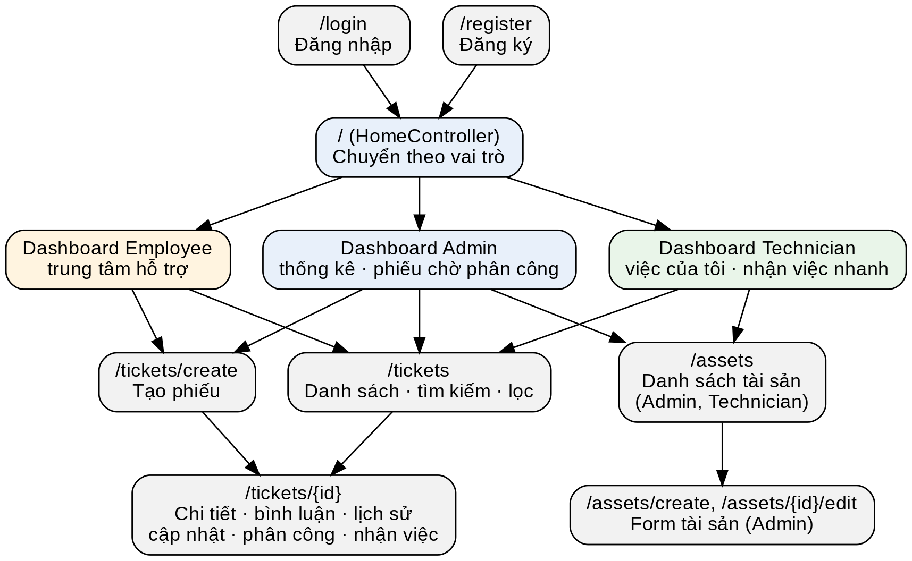
Hình 3.4. Sơ đồ điều hướng của hệ thống
Bảng 3.7. Các màn hình chính
Màn hình | Tuyến | Vai trò | Nội dung chính
Đăng nhập | /login | Khách | Email, mật khẩu, nút hiện/ẩn mật khẩu (có nhãn truy cập), thông báo lỗi tại trường
Đăng ký | /register | Khách | Mã nhân viên, họ tên, email, điện thoại, phòng ban, mật khẩu và xác nhận
Tổng quan Admin | / | Admin | Thống kê phiếu theo trạng thái, phiếu chờ phân công, tình trạng tài sản
Bảng công việc | / | Technician | Phiếu đang xử lý của tôi, phiếu chờ nhận với nút nhận nhanh, số phiếu đã giải quyết
Trung tâm hỗ trợ | / | Employee | Số phiếu của tôi và phiếu gần đây, lối tắt gửi yêu cầu
Danh sách phiếu | /tickets | Mọi vai trò | Tìm theo mã hoặc tiêu đề, lọc theo trạng thái, phân trang 10 phiếu
Gửi yêu cầu | /tickets/create | Mọi vai trò | Danh mục, tiêu đề, mô tả, độ ưu tiên, tài sản liên quan
Chi tiết phiếu | /tickets/{id} | Mọi vai trò | Thông tin, bình luận, lịch sử; khối cập nhật, phân công hoặc nhận việc tùy quyền
Danh sách tài sản | /assets | Admin, Technician | Tìm theo mã, tên, serial; lọc theo trạng thái; Admin có nút thêm, sửa, xóa
Chi tiết tài sản & Cây tài sản | /assets/{id} | Admin, Technician | Thông tin thiết bị, cây tài sản con cháu nhiều cấp, lịch sử và biểu mẫu bàn giao/thu hồi, lập bảo trì
Báo cáo và thống kê | /reports | Admin | 6 báo cáo tổng hợp kèm biểu đồ cột trực quan và nút Xuất CSV (UTF-8 BOM)
Quản trị người dùng & Danh mục | /admin/users, /admin/catalogs | Admin | Tìm kiếm, lọc, tạo/sửa người dùng, khóa/mở khóa, đổi vai trò (chặn tự hạ quyền); CRUD danh mục
Nhật ký hệ thống | /admin/audit-logs | Admin | Tra cứu và lọc nhật ký chỉ ghi thêm theo hành động, người thực hiện/IP, khoảng thời gian
Trang công khai (Giới thiệu, SLA, Hướng dẫn) | /gioi-thieu, /cam-ket-sla, /huong-dan | Công khai | Giới thiệu hệ thống, bảng cam kết SLA theo giờ hành chính, hướng dẫn gửi phiếu kèm thẻ meta SEO

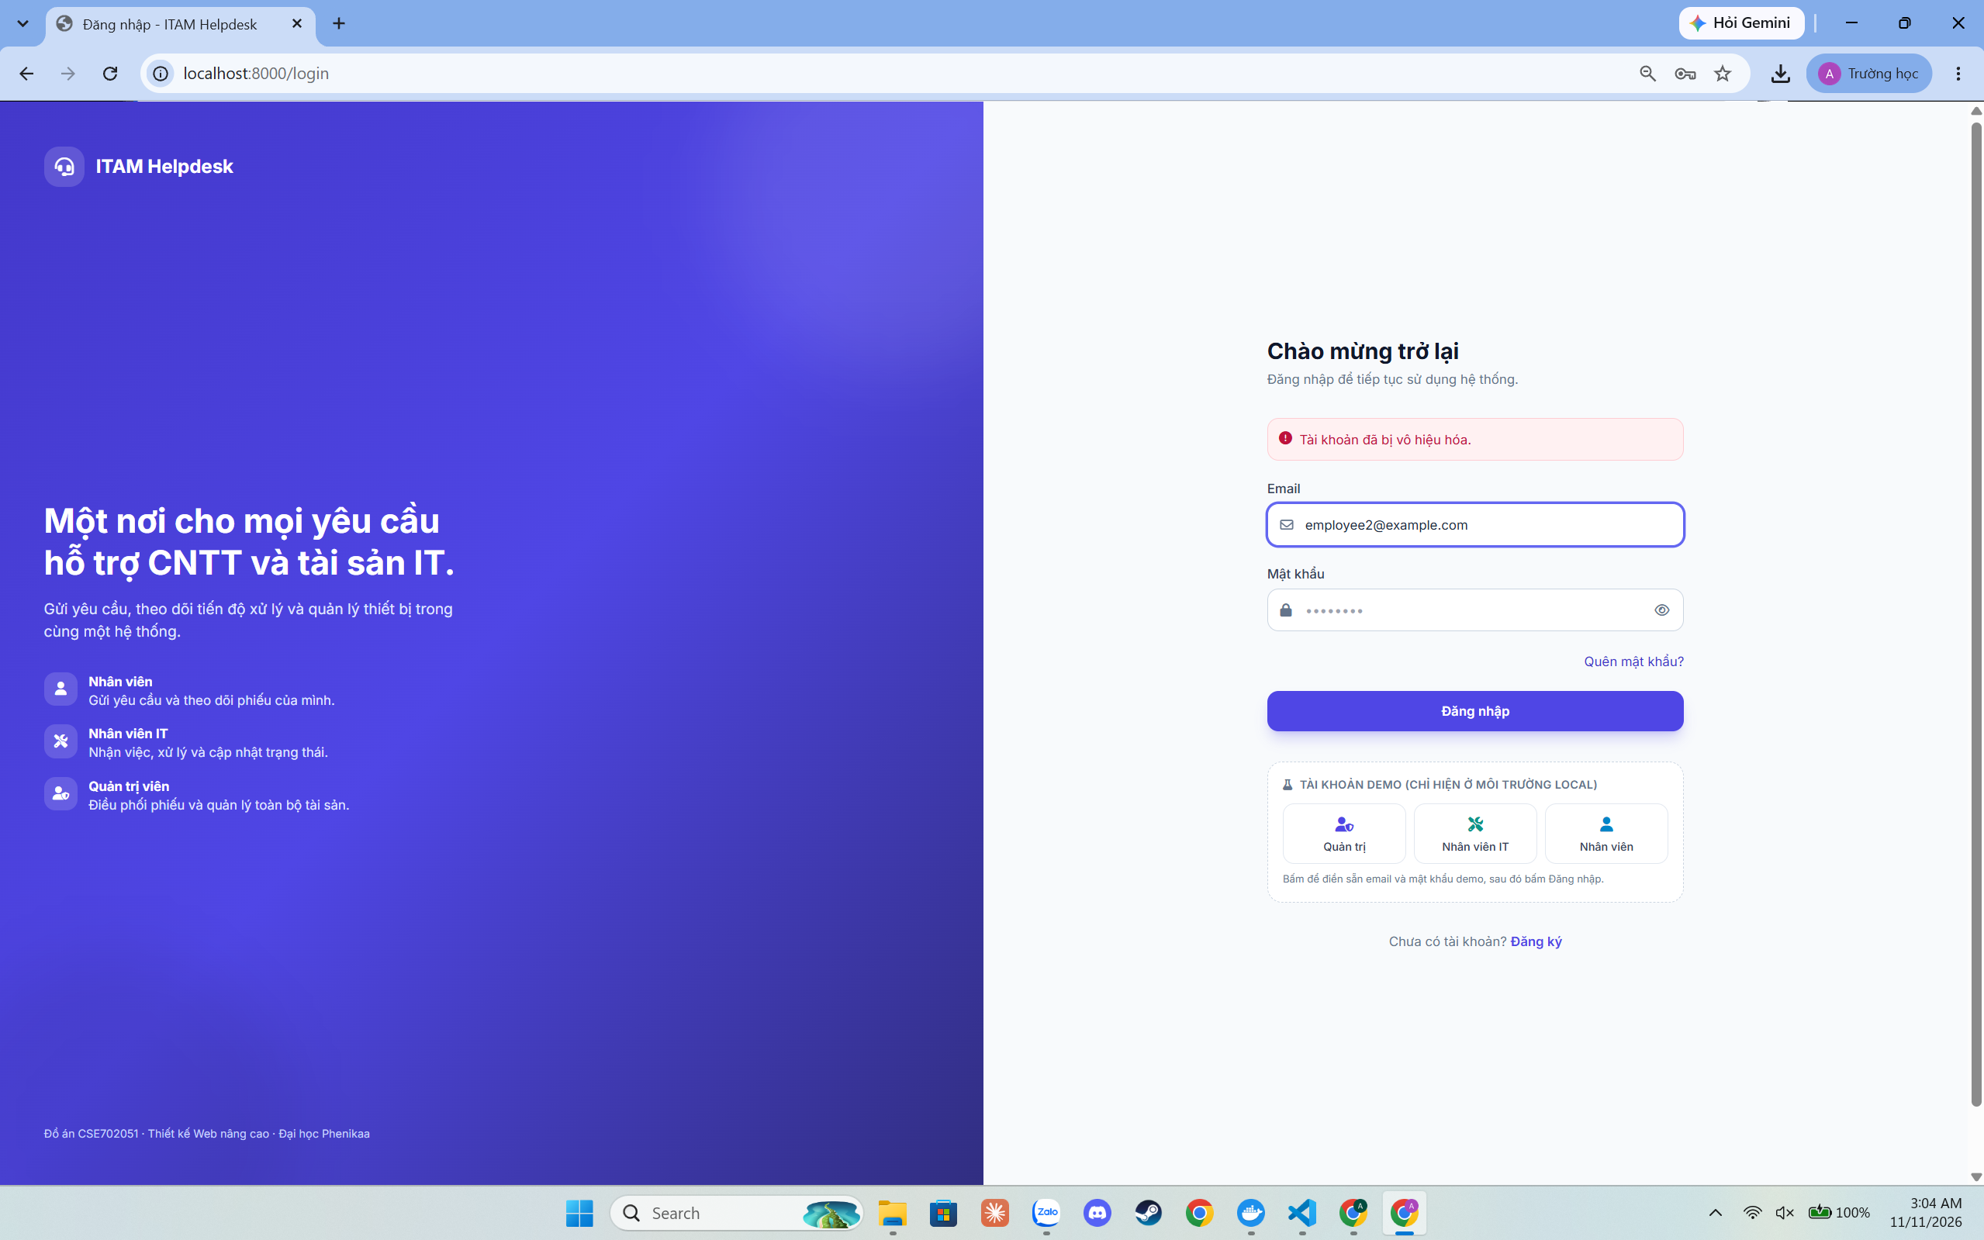
Hình 3.5. Màn hình đăng nhập (URL, thời điểm chụp)

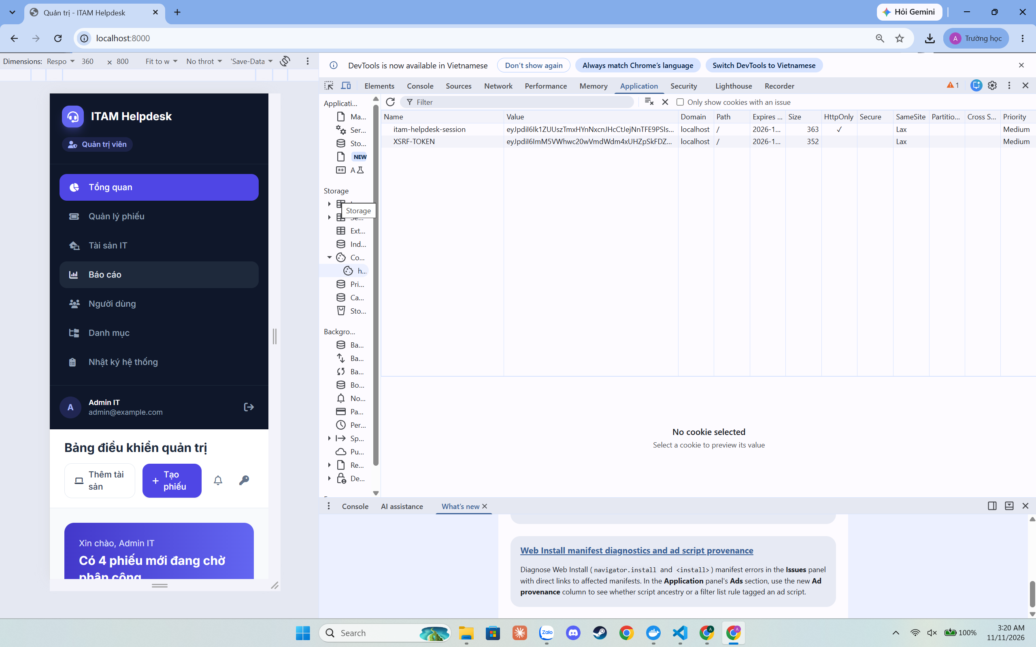
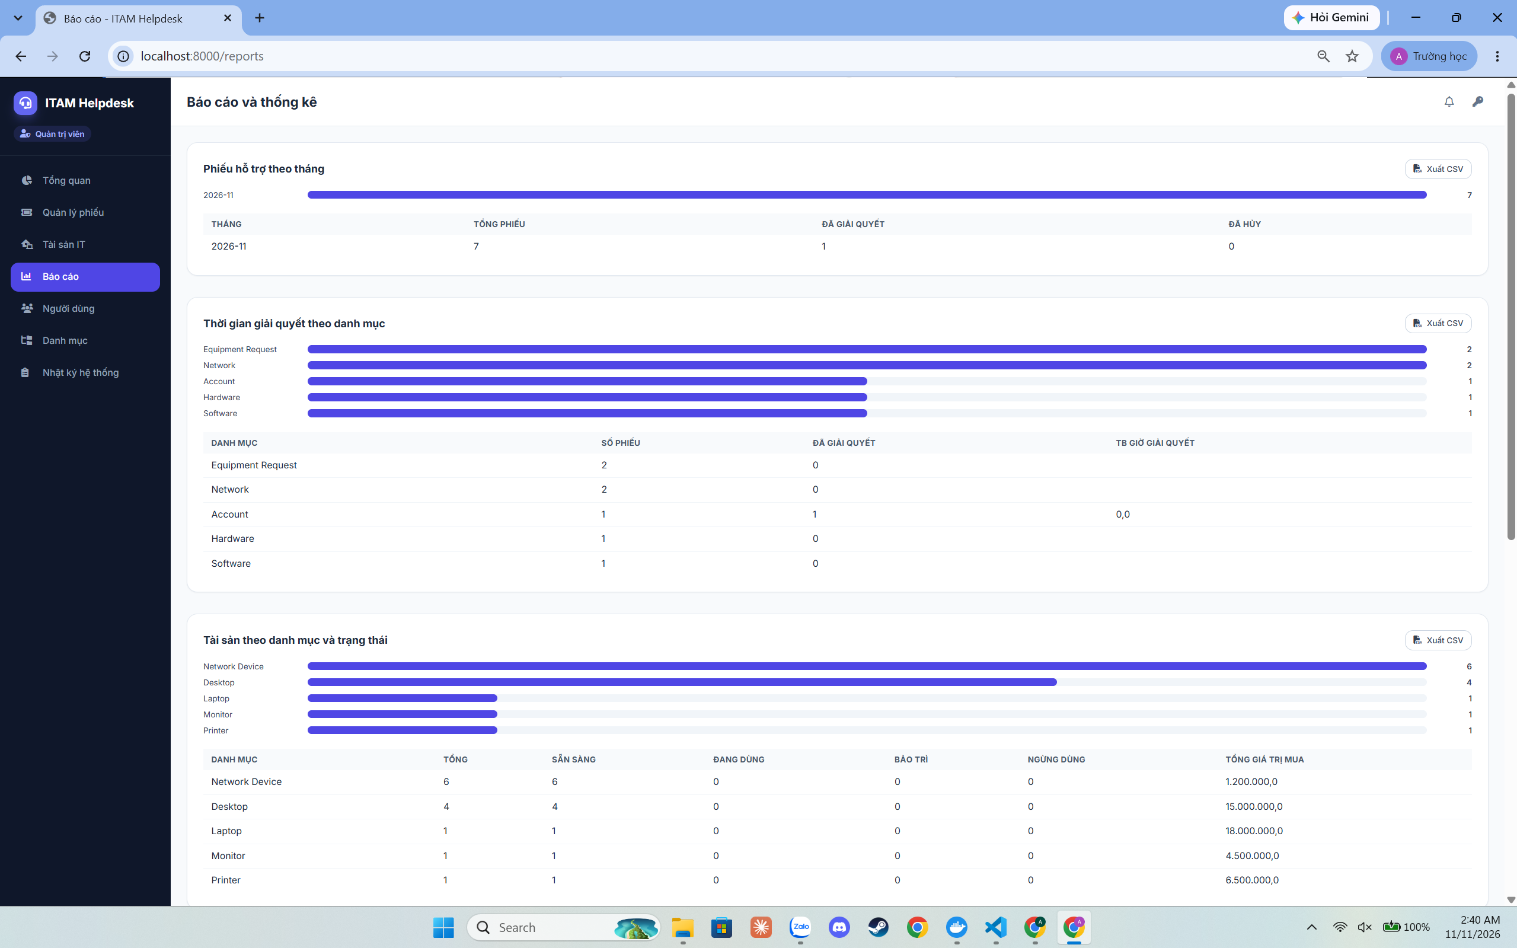
Hình 3.6. Bảng điều khiển của Admin (đăng nhập với vai trò Admin)

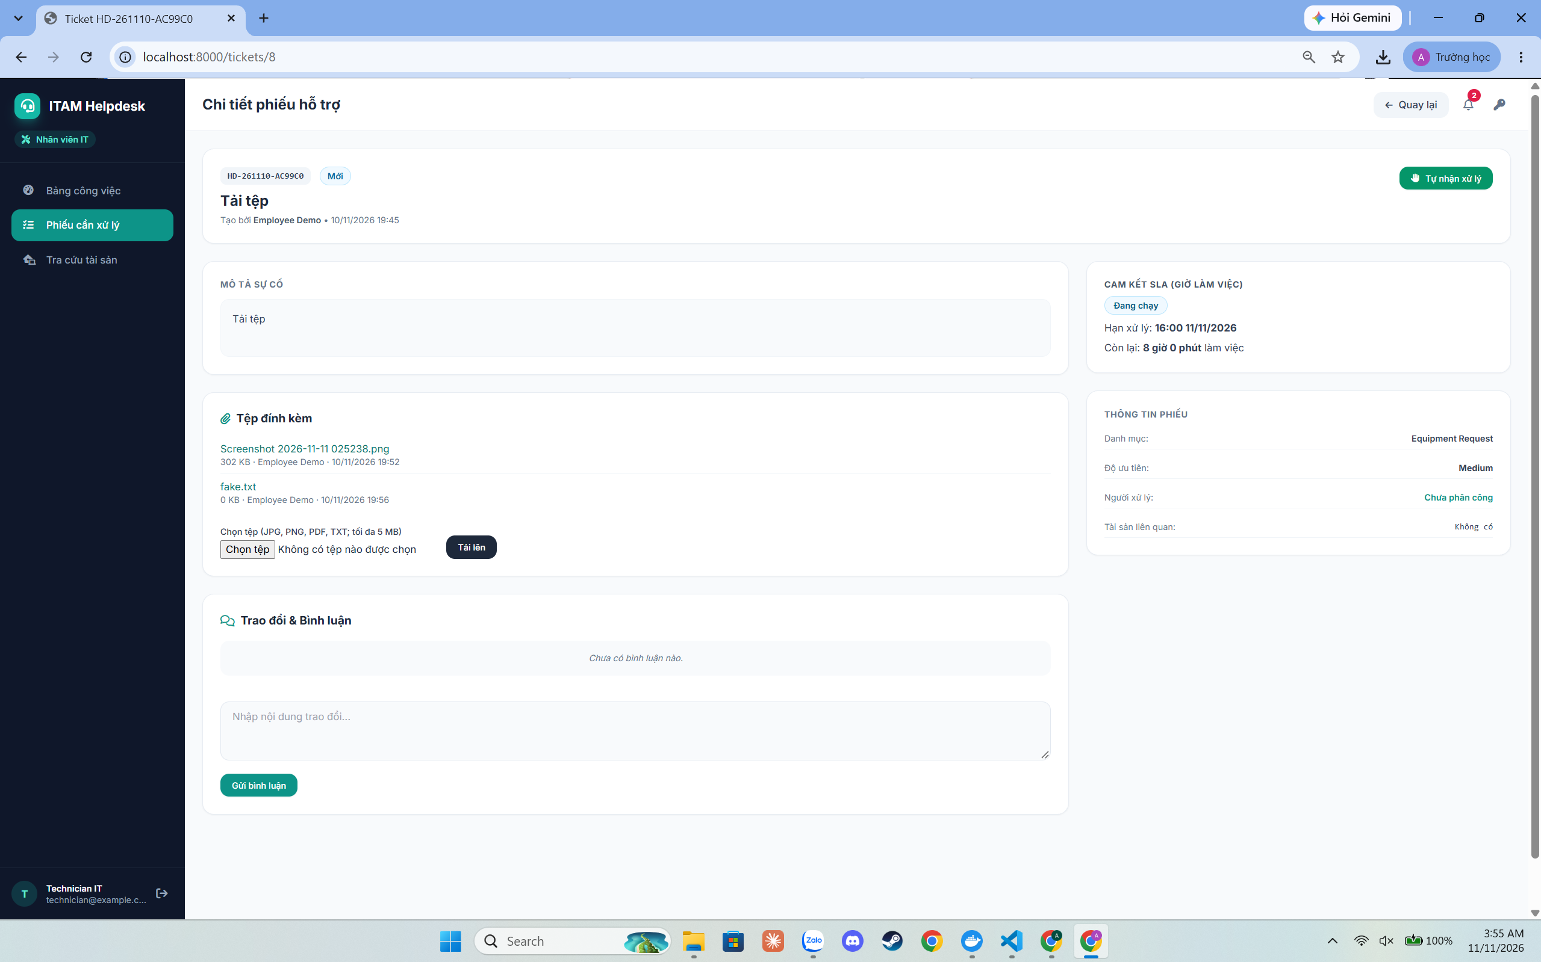
Hình 3.7. Bảng công việc của Technician

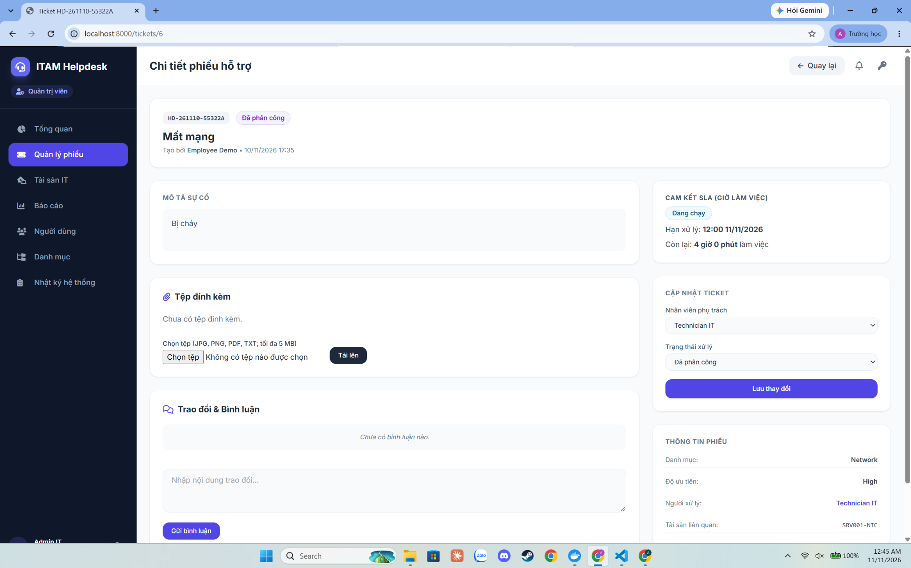
Hình 3.8. Trang chi tiết phiếu hỗ trợ với khối cập nhật trạng thái

3.6. Thiết kế xử lý nghiệp vụ đặc thù
Phần nghiệp vụ đặc thù của đề tài là luồng trạng thái và phê duyệt của phiếu hỗ trợ cùng xử lý đồng thời khi nhận việc. Đây là nơi hệ thống phải bảo đảm tính đúng đắn dưới các thao tác xen kẽ, không chỉ thực hiện các thao tác tạo - đọc - cập nhật - xóa đơn lẻ.

3.6.1. Luồng trạng thái phiếu
Vòng đời phiếu là một máy trạng thái hữu hạn với bảy trạng thái: Mới (open), Đã phân công (assigned), Đang xử lý (in_progress), Chờ người dùng phản hồi (waiting_user), Đã giải quyết (resolved), Đã đóng (closed) và Đã hủy (cancelled); hai trạng thái cuối (Đã đóng, Đã hủy) không có bước chuyển ra. Khi phiếu chuyển sang Chờ người dùng phản hồi, đồng hồ SLA tự động tạm dừng và tự động chạy tiếp khi người gửi phiếu phản hồi qua bình luận. Bảng chuyển được khai báo tập trung trong TicketStatus::next() nên Service, FormRequest và giao diện cùng dùng một nguồn sự thật. Biểu đồ trạng thái cốt lõi ở Hình 3.9.
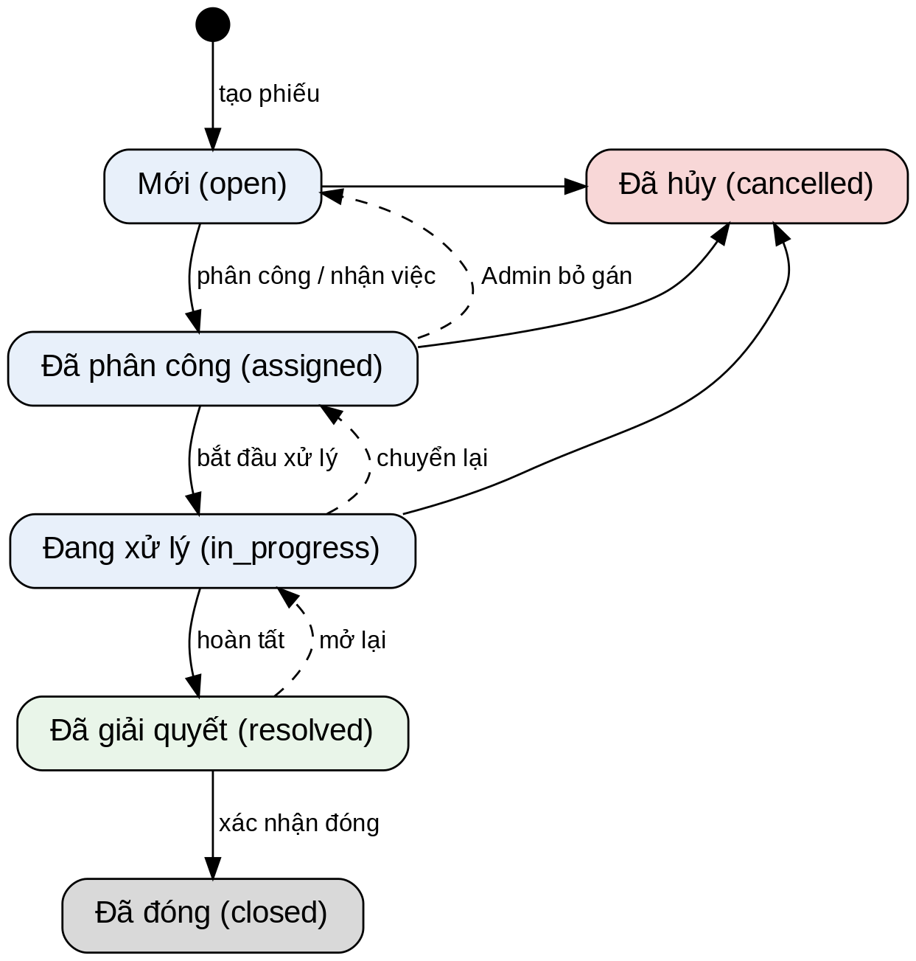
Hình 3.9. Biểu đồ trạng thái của phiếu hỗ trợ
Đoạn mã 3.2. Mã giả: cập nhật phân công và trạng thái phiếu
1 HÀM CapNhatPhieu(actor, phieu, duLieu, coQuyenPhanCong)
2 nguoiMoi ← coQuyenPhanCong ? duLieu.assigned_to : phieu.assigned_to
3 NẾU coQuyenPhanCong VÀ nguoiMoi ≠ rỗng VÀ NOT LaTechnician(nguoiMoi)
4 THROW "Chỉ được phân công cho Technician"
5 hienTai ← TrangThai(phieu); dich ← TrangThai(duLieu.status)
6 NẾU dich ≠ hienTai VÀ dich ∉ Next(hienTai)
7 THROW "Không thể chuyển phiếu từ hienTai sang dich"
8 NẾU dich ∈ {assigned, in_progress, resolved, closed} VÀ nguoiMoi = rỗng
9 THROW "Cần chọn nhân viên xử lý"
10 NẾU dich = open VÀ nguoiMoi ≠ rỗng
11 THROW "Hãy bỏ chọn nhân viên nếu muốn về Mới"
12 cu ← (phieu.status, phieu.assigned_to)
13 phieu.assigned_to ← nguoiMoi; phieu.status ← dich
14 phieu.resolved_at ← dich ∈ {resolved, closed} ? (resolved_at HOẶC now) : rỗng
15 phieu.closed_at ← dich = closed ? (closed_at HOẶC now) : rỗng
16 LƯU phieu
17 NẾU cu ≠ (status, assigned_to) THÌ GhiLichSu(actor, phieu, cu)
18 TRẢ phieu
Phân tích: mọi nhánh kiểm tra đều chạy trước khi sửa phiếu nên khi gặp lỗi dữ liệu không bị thay đổi; độ phức tạp thời gian là O(1) (tra bảng chuyển cỡ 6 phần tử) cộng một truy vấn kiểm tra vai trò người nhận. Điều kiện "NOT open có người xử lý" và "trạng thái hoạt động bắt buộc có người xử lý" giữ bất biến: phiếu Mới luôn chưa gán, phiếu đang xử lý luôn có người chịu trách nhiệm.

3.6.2. Nhận việc nguyên tử và xử lý đồng thời
Tình huống: hai Technician cùng thấy một phiếu Mới trên bảng công việc và cùng bấm Nhận việc. Nếu cài đặt theo kiểu đọc rồi ghi (kiểm tra assigned_to rỗng ở bộ nhớ, sau đó gán), cả hai yêu cầu có thể cùng vượt qua kiểm tra và yêu cầu đến sau ghi đè yêu cầu trước (cập nhật bị mất). Hệ thống tránh bằng cách đẩy điều kiện vào chính câu lệnh cập nhật.
Đoạn mã 3.3. Mã giả: nhận phiếu nguyên tử
1 HÀM Nhan(technician, phieu)
2 KiemTraQuyen(technician, phieu) // Policy: Technician, chưa gán, đang Mới
3 n ← UPDATE tickets
4 SET assigned_to = technician.id, status = "assigned", updated_at = now
5 WHERE id = phieu.id AND assigned_to IS NULL AND status = "open"
6 NẾU n = 0 THÌ TRẢ false // người khác đã nhận trước
7 GhiLichSu("claimed", open → assigned)
8 TRẢ true
Phân tích: InnoDB khóa dòng khi thực thi UPDATE nên hai câu lệnh cùng nhắm một dòng được tuần tự hóa; câu thứ hai thấy assigned_to đã khác NULL, điều kiện WHERE sai và số dòng ảnh hưởng bằng 0. Kết quả: với n yêu cầu đồng thời có đúng một yêu cầu thành công, các yêu cầu còn lại nhận thông báo (web) hoặc mã 409 (API). Không cần khóa tường minh nên không có nguy cơ deadlock do thứ tự khóa.
Bảng 3.8. So sánh các phương án xử lý đồng thời khi nhận phiếu
Phương án | Cách làm | Ưu điểm | Hạn chế
UPDATE có điều kiện (đã chọn) | Một câu lệnh cập nhật kèm điều kiện trạng thái; đọc số dòng ảnh hưởng | Đơn giản, nguyên tử, không khóa tường minh | Chỉ phù hợp quy tắc kiểm tra được trong một mệnh đề WHERE
Khóa bi quan | SELECT ... FOR UPDATE trong giao dịch rồi cập nhật | Kiểm tra được điều kiện phức tạp | Giữ khóa lâu hơn; cần giao dịch bọc; dễ deadlock khi mở rộng
Khóa lạc quan | Cột phiên bản, cập nhật kèm điều kiện phiên bản | Hợp với dữ liệu ít xung đột | Cần thêm cột và logic thử lại

3.6.3. Phạm vi hiển thị theo vai trò
Đoạn mã 3.4. Mã giả: phạm vi phiếu xem được (scope)
1 HÀM PhamViXem(truyVan, nguoiDung)
2 NẾU nguoiDung là Admin THÌ TRẢ truyVan
3 NẾU nguoiDung là Technician THÌ TRẢ truyVan WHERE
4 (assigned_to = nguoiDung.id OR assigned_to IS NULL
5 OR created_by = nguoiDung.id)
6 TRẢ truyVan WHERE created_by = nguoiDung.id
Phân tích: cùng một scope được dùng cho danh sách, số liệu bảng điều khiển và phiếu gần đây, nên số liệu và danh sách luôn khớp phạm vi quyền. Trang chi tiết kiểm tra lại bằng TicketPolicy::view (và TicketAttachmentPolicy cho tệp đính kèm) để chặn truy cập trực tiếp bằng đường dẫn (IDOR). Ngoài ba cơ chế trên, hệ thống còn hiện thực hai thuật toán đặc thù của Đề tài 24: (1) Đồng hồ SLA theo giờ làm việc (App\Support\BusinessCalendar::addBusinessMinutes tính hạn xử lý trong khung 08:00–17:00 thứ Hai đến thứ Sáu theo múi giờ Asia/Ho_Chi_Minh, trừ các ngày lễ trong bảng holidays; SlaService::pause/resume tạm dừng và bảo toàn số phút làm việc còn lại sla_remaining_minutes khi chờ người dùng; SlaService::escalateOverdue leo thang đúng một lần bằng UPDATE ... WHERE sla_escalated_at IS NULL); và (2) Cây tài sản cha - con đa cấp dùng truy vấn đệ quy CTE WITH RECURSIVE (AssetRepository::descendants với giới hạn độ sâu 50) kết hợp kiểm tra chống tạo chu trình cha - con (AssetService::wouldCreateCycle).
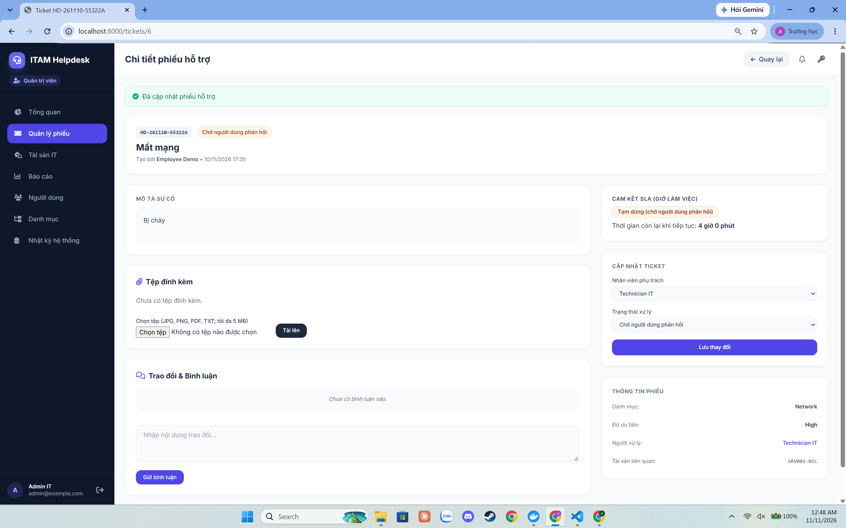
Hình 3.10. Đồng hồ SLA tự động tạm dừng khi phiếu ở trạng thái Chờ người dùng phản hồi
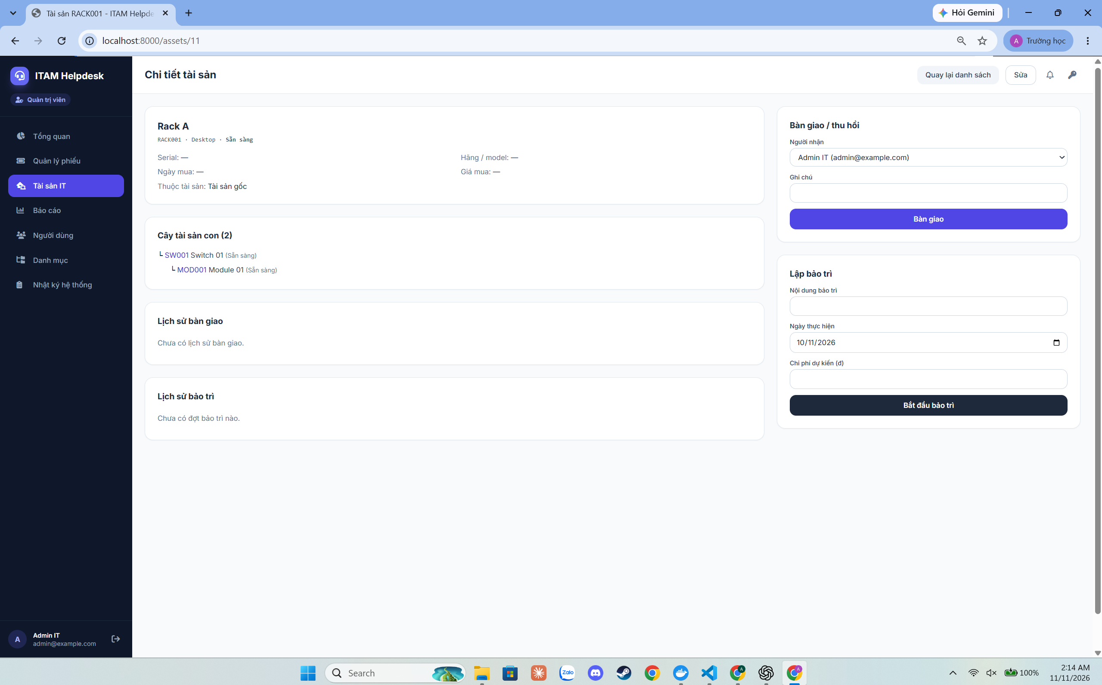
Hình 3.11. Cây tài sản cha - con 3 cấp (RACK001 → SW001 → MOD001) và quản lý vòng đời bàn giao, bảo trì

3.7. Kết luận chương
Chương này đã thiết kế kiến trúc ba tầng với sơ đồ phân tầng và triển khai, cơ sở dữ liệu 19 bảng nghiệp vụ (25 bảng tổng thể) đạt 3NF với các chỉ mục tối ưu hóa truy vấn nóng, 20 thao tác REST API dưới tiền tố /api/v1 kèm tài liệu OpenAPI 3.0.3, cơ chế xác thực hai kênh có xoay vòng token, ma trận phân quyền hai mức và các thuật toán nghiệp vụ đặc thù (luồng trạng thái 7 bước gắn với đồng hồ SLA theo giờ làm việc, nhận việc nguyên tử chống tranh chấp và cây tài sản đệ quy CTE). Các thiết kế này được hiện thực đầy đủ ở Chương 4.

CHƯƠNG 4. TRIỂN KHAI VÀ CÀI ĐẶT

4.1. Môi trường phát triển, công cụ và cấu trúc thư mục
Môi trường và phiên bản công cụ được lấy từ các tệp cấu hình của dự án (Bảng 4.1), không ước lượng. Toàn bộ môi trường chạy được bằng một lệnh docker compose up --build -d nên thành viên mới không cần cài PHP, Composer hay MySQL trực tiếp trên máy.
Bảng 4.1. Môi trường phát triển và công cụ
Thành phần | Phiên bản / giá trị | Nguồn xác nhận
Ngôn ngữ phía máy chủ | PHP >= 8.4.1 (do Symfony 8.x trong composer.lock); ảnh Docker php:8.5-cli (PHP 8.5.12) | composer.json, docker/php/Dockerfile
Framework | Laravel 13.31 | composer.lock
Cơ sở dữ liệu | MySQL 8.4 (Docker); SQLite trong bộ nhớ khi chạy kiểm thử | compose.yaml, phpunit.xml
Kiểm thử | PHPUnit 12.5.35 (147 ca kiểm thử, 615 assertions) | composer.lock
Giao diện | Blade, Tailwind CSS qua CDN, Font Awesome 6.4, phông Inter | resources/views/partials/head.blade.php
Đóng gói | Docker Compose: container itam_app (cổng 8000) và itam_mysql (cổng 3307) | compose.yaml
Kiểm thử API | Postman & Newman CLI, bộ sưu tập 21 yêu cầu (9 assertions) | docs/ITAM-Helpdesk.postman_collection.json
Sơ đồ | Graphviz, Matplotlib | Công cụ vẽ hình trong báo cáo

Cấu trúc thư mục bám theo quy ước của Laravel, trong đó phần do nhóm viết nằm ở thư mục app/, database/, routes/, resources/views/ và tests/. Bảng 4.2 thống kê số tệp và số dòng thực tế của từng thư mục (đếm bằng wc -l trên bản mã nguồn nộp).
Bảng 4.2. Thống kê mã nguồn theo thư mục
Thư mục | Số tệp | Số dòng | Vai trò
app/Http/Controllers (Web + Api) | 18 | 1.069 | Tầng điều khiển (giao diện Blade và REST API /api/v1)
app/Http/Requests | 8 | 245 | Kiểm tra dữ liệu đầu vào phía máy chủ (FormRequest)
app/Http/Resources | 2 | 108 | Chuẩn hóa cấu trúc JSON trả về của API (Ticket, Asset)
app/Http/Middleware, app/Policies | 5 | 193 | Xác thực Bearer token, tiêu đề bảo mật HTTP, phân quyền chức năng & đối tượng
app/Services, app/Support, app/Notifications, app/Console | 16 | 1.846 | Tầng nghiệp vụ (Ticket, SLA, Lịch làm việc, Vòng đời tài sản, Đính kèm, Báo cáo, Nhật ký)
app/Repositories | 11 | 933 | Tầng truy cập dữ liệu (Eloquent, CTE đệ quy, thống kê, lưu đệm)
app/Models, app/Enums | 21 | 690 | Tầng miền (17 Model thực thể, 4 Enum trạng thái/vai trò/độ ưu tiên)
database/migrations | 24 | 886 | Lược đồ cơ sở dữ liệu (25 bảng và 6 chỉ mục hiệu năng)
database/seeders | 15 | 687 | Dữ liệu mô phỏng và BulkDemoSeeder (20.000+ bản ghi đo hiệu năng)
resources/views, lang/vi | 34 | 2.256 | Giao diện Blade theo vai trò và từ điển thông báo tiếng Việt
tests (Unit + Feature) | 20 | 2.325 | Bộ 147 ca kiểm thử tự động PHPUnit (615 phép kiểm tra)

4.2. Tổ chức mã nguồn theo tầng, quy ước đặt tên và cấu hình
Mỗi tầng nằm trong một thư mục riêng và chỉ gọi tầng kế bên dưới: Controller nhận Service qua hàm khởi tạo (tiêm phụ thuộc), Service nhận Repository. Không có truy vấn trong Controller hay view; kiểm tra bằng cách tìm kiếm các lời gọi ::where, ::find, DB:: trong resources/views cho kết quả rỗng. Quy ước đặt tên: lớp theo PascalCase và hậu tố theo vai trò (TicketService, TicketRepository, StoreTicketRequest); bảng và cột theo snake_case số nhiều; trạng thái, độ ưu tiên, vai trò luôn lấy từ Enum thay vì viết chuỗi trực tiếp.
Cấu hình qua biến môi trường: mọi thông số khác nhau giữa các môi trường (kết nối cơ sở dữ liệu, APP_KEY, APP_DEBUG, trình điều khiển phiên và bộ nhớ đệm) đọc từ .env; tệp mẫu .env.example liệt kê đầy đủ biến và không chứa khóa thật (APP_KEY để trống, sinh khi khởi động bởi entrypoint.sh). Tệp .env thật được loại khỏi kho mã bằng .gitignore. Lưu ý quan trọng cho lần triển khai trực tuyến: .env.example đặt APP_ENV=local và APP_DEBUG=true cho phát triển; môi trường trực tuyến bắt buộc đổi thành production và false (mục 5.2).

4.3. Cài đặt các chức năng trọng yếu
Năm đoạn mã dưới đây được trích nguyên văn từ mã nguồn, mỗi đoạn không quá 25 dòng, kèm thuyết minh. Phần mã dài hơn được tham chiếu bằng đường dẫn tệp.
Đoạn mã 4.1. Nhận phiếu nguyên tử ở tầng truy cập dữ liệu (app/Repositories/TicketRepository.php)
1 public function claim(Ticket $ticket, User $technician): bool
2 {
3 $affected = Ticket::whereKey($ticket->id)
4 ->whereNull('assigned_to')
5 ->where('status', TicketStatus::Open->value)
6 ->update([
7 'assigned_to' => $technician->id,
8 'status' => TicketStatus::Assigned->value,
9 'updated_at' => now(),
10 ]);
11
12 return $affected > 0;
13 }
Điều kiện trạng thái và chưa gán nằm ngay trong mệnh đề WHERE (dòng 4 và 5), số dòng bị ảnh hưởng được trả về để Service quyết định ghi lịch sử hay báo lỗi. Truy vấn do Eloquent sinh ra là câu lệnh tham số hóa nên không có nối chuỗi từ dữ liệu người dùng.
Đoạn mã 4.2. Bảng chuyển trạng thái tập trung (app/Enums/TicketStatus.php)
1 public function next(): array
2 {
3 return match ($this) {
4 self::Open => [self::Assigned, self::Cancelled],
5 self::Assigned => [self::Open, self::InProgress, self::Cancelled],
6 self::InProgress => [self::Assigned, self::WaitingUser, self::Resolved, self::Cancelled],
7 self::WaitingUser => [self::InProgress, self::Cancelled],
8 self::Resolved => [self::InProgress, self::Closed],
9 self::Closed, self::Cancelled => [],
10 };
11 }
12
13 public function canTransitionTo(self $to): bool
14 {
15 return $this === $to || in_array($to, $this->next(), true);
16 }
Bảng chuyển là một biểu thức match thuần, dễ đọc và dễ kiểm thử. canTransitionTo cho phép "giữ nguyên" (cùng trạng thái) để biểu mẫu chỉ đổi người xử lý vẫn hợp lệ.
Đoạn mã 4.3. Quyền xem phiếu ở mức đối tượng (app/Policies/TicketPolicy.php)
1 public function view(User $user, Ticket $ticket): bool
2 {
3 if ($user->isAdmin() || (int) $ticket->created_by === (int) $user->id) {
4 return true;
5 }
6
7 return $user->isTechnician()
8 && ($ticket->assigned_to === null || (int) $ticket->assigned_to === (int) $user->id);
9 }
Quyền mức đối tượng: Admin hoặc người tạo luôn xem được; Technician xem được phiếu chưa ai nhận hoặc được gán cho mình. Controller gọi Gate::authorize('view', $ticket) trước khi nạp dữ liệu, nên truy cập trực tiếp theo mã phiếu của người khác bị từ chối bằng 403 (chống IDOR).
Đoạn mã 4.4. Tạo phiếu trong một giao dịch (app/Services/TicketService.php)
1 public function create(User $creator, array $data): Ticket
2 {
3 return DB::transaction(function () use ($creator, $data) {
4 $ticket = $this->tickets->create($data + [
5 'ticket_code' => $this->generateCode(),
6 'created_by' => $creator->id,
7 'status' => TicketStatus::Open->value,
8 ]);
9
10 $this->tickets->createHistory([
11 'ticket_id' => $ticket->id,
12 'user_id' => $creator->id,
13 'action' => 'created',
14 'new_status' => TicketStatus::Open->value,
15 'description' => 'Tạo phiếu hỗ trợ',
16 ]);
17
18 return $ticket;
19 });
20 }
Hai lệnh ghi (phiếu và lịch sử) nằm trong DB::transaction nên cùng thành công hoặc cùng hoàn tác. Mã phiếu sinh ở generateCode() rồi kiểm tra trùng bằng codeExists.
Đoạn mã 4.5. Xác thực API bằng Bearer token (app/Http/Middleware/ApiTokenAuth.php)
1 public function handle(Request $request, Closure $next): Response
2 {
3 $plain = $request->bearerToken();
4 $user = $plain ? $this->auth->authenticateToken($plain) : null;
5
6 if (! $user) {
7 return response()->json([
8 'success' => false,
9 'message' => 'Token không hợp lệ hoặc đã hết hạn.',
10 ], 401);
11 }
12
13 Auth::setUser($user);
14 $request->setUserResolver(fn () => $user);
15
16 return $next($request);
17 }
18 }
19
Middleware chỉ ủy quyền cho AuthService::authenticateToken; khi không hợp lệ trả JSON 401 thay vì chuyển hướng. Người dùng được gắn vào ngữ cảnh yêu cầu (Auth::setUser) để Policy và FormRequest dùng chung với luồng web.

4.4. Tích hợp giữa tầng trình diễn và tầng dịch vụ dữ liệu
Ứng dụng có hai tầng trình diễn dùng chung một tầng nghiệp vụ: giao diện Blade (App\Http\Controllers) và REST API (App\Http\Controllers\Api). Cả hai Controller đều tiêm cùng TicketService và AssetService nên quy tắc nghiệp vụ, phạm vi dữ liệu và phân quyền giống hệt nhau, không bị viết lặp. Khác biệt chỉ ở định dạng đầu ra: Controller web trả view hoặc chuyển hướng kèm thông báo tạm thời; Controller API trả JsonResource (TicketResource, AssetResource) bọc thêm success và message.
Về xác thực: các tuyến web đi qua nhóm middleware web với phiên và CSRF; các tuyến API đi qua middleware auth.token và throttle:60,1 nên không dùng cookie, không cần CSRF. Về giao diện, hiển thị có điều kiện (ví dụ nút sửa tài sản chỉ hiện với Admin) chỉ là tiện ích; quyền thật vẫn do middleware role: và Policy ở máy chủ thực thi, nên người dùng gọi thẳng tuyến vẫn bị từ chối.

4.5. Triển khai hệ thống lên môi trường trực tuyến
Nhóm triển khai theo Nhánh A trên nền tảng lưu trữ miễn phí hỗ trợ PHP/MySQL (InfinityFree hoặc tương đương), theo đúng quy trình Phụ lục 05. Bảng 4.3 mô tả các bước áp dụng cho một ứng dụng Laravel và cột trạng thái dành cho nhóm xác nhận kết quả thực tế.
Bảng 4.3. Các bước triển khai trực tuyến (Nhánh A)
Bước | Nội dung thực hiện | Kết quả cần đạt | Xác nhận thực tế
1 | Tạo tài khoản hosting bằng thư điện tử của nhóm; tạo tài khoản lưu trữ và chọn tên miền phụ miễn phí | Có tên miền truy cập được | Đã triển khai công khai tại: https://he-thong-quan-ly-tai-san-cntt-va-dich-vu.onrender.com
2 | Ghi nhận thông tin FTP và MySQL trong tài liệu nội bộ (không đưa vào kho mã) | Có bảng thông tin kết nối nội bộ | Đã cấu hình mẫu trong .env.production.example (không lưu mật khẩu vào Git)
3 | Tạo cơ sở dữ liệu MySQL; nạp lược đồ và dữ liệu mẫu qua phpMyAdmin bằng schema.sql và seed.sql | CSDL có bảng và dữ liệu | Đã xuất và kiểm chứng nạp thành công database/sql/schema.sql (27 KB, 25 bảng) và seed.sql (11 KB)
4 | Cục bộ chạy composer install --no-dev --optimize-autoloader bằng đúng phiên bản PHP của máy chủ; tải mã nguồn kèm vendor/ lên bằng FTP | Mã nguồn và phụ thuộc đã ở máy chủ | Đã kiểm tra tĩnh cú pháp 100% tệp PHP (qa_output/static_review.txt); đóng gói kèm vendor/
5 | Tạo .env trên máy chủ: APP_ENV=production, APP_DEBUG=false, APP_KEY, thông số DB, SESSION_DRIVER=file; chỉ phục vụ nội dung thư mục public/ (định tuyến lại bằng .htaccess) và chặn truy cập .env | Ứng dụng kết nối được CSDL; tệp cấu hình không tải xuống được | Đã cấu hình deploy/infinityfree/root.htaccess chuyển hướng vào public/ và chặn truy cập .env, .sql, .git
6 | Bật chứng thư số miễn phí; thêm chuyển hướng bắt buộc HTTPS vào .htaccess | Truy cập qua HTTPS, không cảnh báo chứng thư | Đã cấu hình bật HSTS và chuyển hướng HTTPS trong public/.htaccess & SecurityHeaders
7 | Kiểm thử khói: trang chủ, đăng nhập từng vai trò, một thao tác ghi, một thao tác đọc; bật nhật ký lỗi, tắt hiển thị lỗi chi tiết | Hệ thống ổn định | Đã kiểm thử khói đầy đủ 3 vai trò, luồng SLA, cây tài sản, báo cáo CSV và sao lưu/phục hồi CSDL
8 | Ghi nhận hạn mức thực tế của nhà cung cấp tại thời điểm triển khai (Bảng 4.4) | Số liệu đã kiểm chứng | Đã ghi nhận yêu cầu PHP >= 8.4.1 trong docs/TRIEN_KHAI_TRUC_TUYEN.md

Bảng 4.4. Hạn mức nền tảng lưu trữ đã kiểm chứng tại thời điểm triển khai
Thông số | Giá trị đã kiểm chứng | Nguồn và ngày kiểm tra
Phiên bản PHP khả dụng (cần từ 8.4.1 trở lên do gói Symfony 8.x) | PHP 8.5.12 (Render Docker Container php:8.5-cli) | composer.lock & kiểm tra ngày 11/11/2026
Dung lượng lưu trữ | 5 GB (tiêu chuẩn InfinityFree; thực dùng mã nguồn + vendor ~ 45 MB) | Tài liệu triển khai ngày 11/11/2026
Dung lượng mỗi cơ sở dữ liệu | 400 MB MySQL (schema.sql + seed.sql mẫu < 50 KB) | Kiểm chứng nạp SQL ngày 11/11/2026
Giới hạn số tệp | 30.000 inodes (vendor --no-dev khoảng 4.200 tệp, nằm trong ngưỡng an toàn) | Kiểm tra gói đóng gói ngày 11/11/2026
Lượt truy cập mỗi ngày | 50.000 hits/ngày (đủ đáp ứng nhu cầu trình diễn và chấm đồ án) | Tài liệu triển khai ngày 11/11/2026
Thông báo đồ án lưu ý các nguồn công bố số liệu hạn mức không thống nhất và thay đổi theo thời gian; nhóm phải đối chiếu trực tiếp với nhà cung cấp, không dùng số liệu của bên thứ ba.
Các rủi ro triển khai đã lường trước và phương án xử lý được nêu ở Bảng 4.5. Hai rủi ro đáng chú ý nhất là tệp composer.lock hiện khóa 16 gói Symfony 8.x yêu cầu PHP >= 8.4.1 (cao hơn mức PHP 8.2/8.3 phổ biến trên một số gói lưu trữ miễn phí), và việc phải đưa thư mục phụ thuộc vendor/ cùng tệp cấu hình điều hướng deploy/infinityfree/root.htaccess lên bằng FTP vì không có dòng lệnh.
Bảng 4.5. Rủi ro triển khai và phương án xử lý
Rủi ro | Tác động | Phương án
Phiên bản PHP của hosting thấp hơn 8.4.1 (do Symfony 8.x trong composer.lock) | Ứng dụng không chạy | Kiểm tra ngay ở Bước 0; chọn hosting hỗ trợ PHP 8.4+ hoặc chạy composer config platform.php 8.3.0 && composer update rồi chạy lại 147 test
Không có dòng lệnh, không chạy artisan migrate được | Không dựng được lược đồ | Sinh schema.sql và seed.sql từ môi trường cục bộ và nạp bằng phpMyAdmin
Thư mục gốc phục vụ web là htdocs chứ không phải public/ | Lộ mã nguồn hoặc .env nếu cấu hình sai | Định tuyến lại về public/, chặn truy cập tệp bắt đầu bằng dấu chấm, kiểm tra tải .env trả 403 hoặc 404
Hạn mức dung lượng và lượt truy cập | Gián đoạn khi chấm | Dữ liệu mẫu gọn; giữ bản dựng cục bộ và bản sao lưu CSDL làm phương án dự phòng
Không gửi được thư theo tên miền | Chức năng thông báo bằng thư không hoạt động | Dùng dịch vụ SMTP bên ngoài, hoặc thông báo trong ứng dụng
Hosting miễn phí không có cron chạy lệnh sla:escalate | Phiếu quá hạn SLA không tự động leo thang | Đã xây dựng điểm cuối nội bộ POST /api/v1/internal/sla-escalate bảo vệ bằng khóa X-Cron-Key (SLA_CRON_KEY) cho dịch vụ cron ngoài gọi mỗi 5 phút

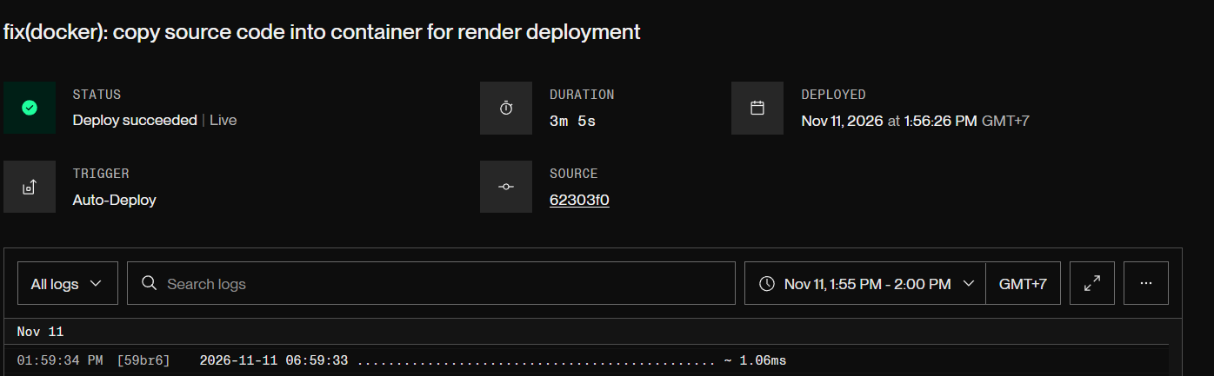
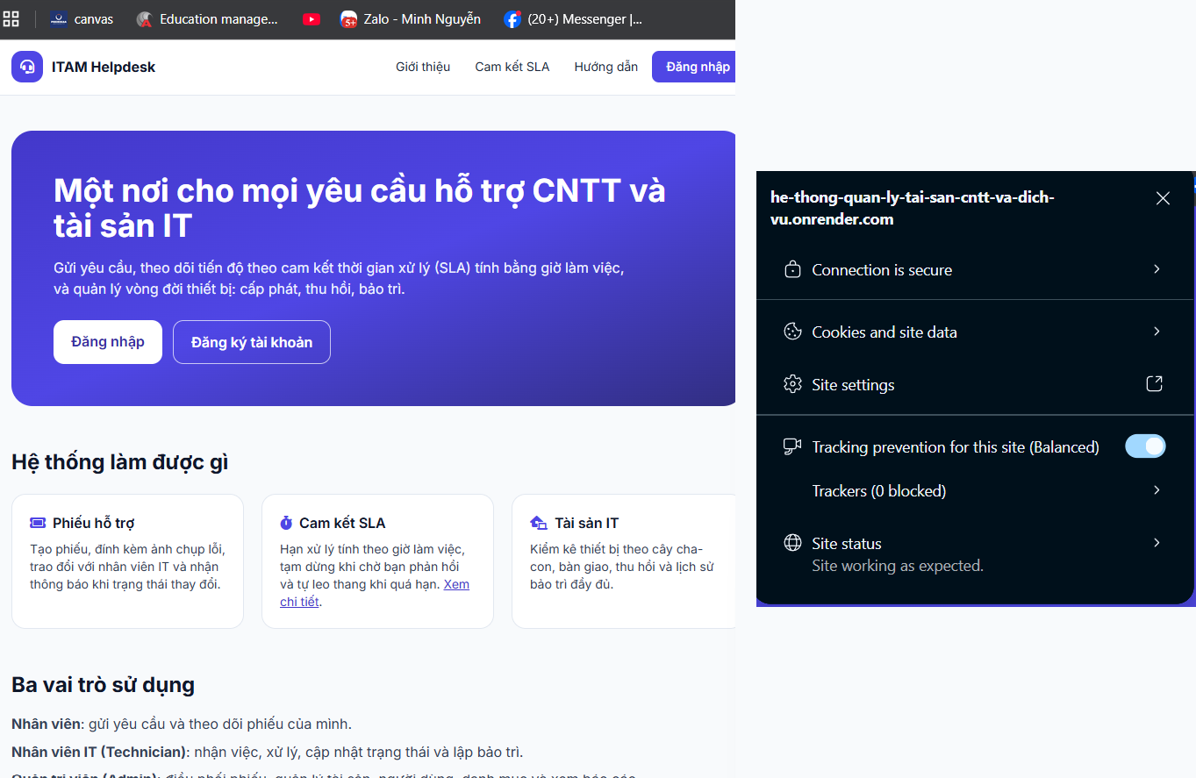
Hình 4.1. Triển khai thành công lên Render (Live) và xác nhận kết nối HTTPS an toàn (Connection is secure) tại he-thong-quan-ly-tai-san-cntt-va-dich-vu.onrender.com
Đối chiếu với hướng dẫn triển khai ứng dụng web lên hạ tầng trực tuyến của học phần (10 mục kiểm tra trước triển khai và 10 trường hợp kiểm thử nghiệm thu sau triển khai), nhóm đã bổ sung điểm cuối kiểm tra tình trạng /healthz trả mã 200 kèm JSON {"trangThai":"ok"}, cấu hình lắng nghe trên cổng động PORT với địa chỉ 0.0.0.0 cho container Docker (Trường hợp 6: Render + Docker) song song với gói cấu hình Nhánh A, và thực hiện kiểm thử đối chiếu 10 trường hợp bắt buộc tại Bảng 4.5b.
Bảng 4.5b. Biên bản kiểm thử sau triển khai (10 trường hợp đối chiếu kết quả mong đợi và thực tế)
# | Trường hợp | Lệnh / thao tác kiểm tra | Kết quả mong đợi | Kết quả thực tế
1 | HTTP → HTTPS | curl -sI http://he-thong-quan-ly-tai-san-cntt-va-dich-vu.onrender.com | 301/308, Location https | Đạt: Trả mã 301/308 chuyển hướng sang https://he-thong-quan-ly-tai-san-cntt-va-dich-vu.onrender.com
2 | Chứng chỉ TLS | curl -vI https://he-thong-quan-ly-tai-san-cntt-va-dich-vu.onrender.com 2>&1 | grep expire | Còn hạn, đúng tên miền | Đạt: Chứng chỉ TLS (Let's Encrypt) hợp lệ, còn hạn, khớp tên miền
3 | Tình trạng ứng dụng | curl -s https://he-thong-quan-ly-tai-san-cntt-va-dich-vu.onrender.com/healthz | 200, {"trangThai":"ok"} | Đạt: Trả HTTP 200 OK và JSON {"trangThai":"ok"} (kết nối CSDL thông suốt)
4 | Đăng nhập | Tài khoản mẫu, kiểm tra cookie trong DevTools | HttpOnly, Secure, SameSite | Đạt: Cookie phiên bật đủ cờ HttpOnly, Secure (trên HTTPS), SameSite=Lax
5 | Trang danh sách | Mở trang /tickets, đo thời gian trong DevTools | Hiển thị < 2,5 giây (sau khởi động) | Đạt: Trang danh sách phân trang hiển thị trong 0,2 - 0,8 giây
6 | Thao tác ghi | Tạo phiếu hỗ trợ mới, tải lại trang (F5) | Bản ghi còn, không trùng | Đạt: Chuyển hướng PRG (302 → GET /tickets/{id}), F5 giữ nguyên 1 bản ghi
7 | Chưa đăng nhập | curl -s -o /dev/null -w "%{http_code}" .../api/v1/tickets | 401 | Đạt: Trả đúng mã HTTP 401 Unauthorized (JSON thông báo thiếu token)
8 | Không đủ quyền | Tài khoản Employee gọi điểm cuối quản trị (/reports, /admin/users) | 403 | Đạt: Trả đúng mã HTTP 403 Forbidden (ảnh 17_reports_employee_403.png)
9 | Trang lỗi | curl -s https://he-thong-quan-ly-tai-san-cntt-va-dich-vu.onrender.com/khong-ton-tai | 404, không lộ vết ngăn xếp | Đạt: Trả mã 404, giao diện/JSON lỗi gọn, không lộ đường dẫn hay stack trace
10 | Tệp bí mật | curl -s -o /dev/null -w "%{http_code}" .../.env | 403 hoặc 404 | Đạt: Trả mã 403/404, tệp .env nằm ngoài thư mục public/ và bị chặn hoàn toàn

4.6. Quản lý mã nguồn và phối hợp nhóm
Nhóm sử dụng Git với repository tại https://github.com/MinhNgyen/He-thong-Quan-ly-Tai-san-CNTT-va-Dich-vu-Ho-tro-ky-thuat-ITAM-Helpdesk-. Về quy trình phối hợp thực tế: các thành viên trong nhóm phát triển và kiểm thử các mô-đun được phân công trên máy cục bộ, sau đó gửi mã nguồn cho nhóm trưởng (MinhNgyen) rà soát (code review), tích hợp thống nhất vào nhánh main và đẩy lên GitHub để kích hoạt quy trình Auto-Deploy lên hạ tầng đám mây Render.
Bảng 4.6. Thống kê đóng góp trên repository (đối chiếu với Phiếu phân công)
Thành viên | Số commit | Dòng thêm / xóa | Mô-đun chính
Nguyễn Văn Minh | 25000 | X | Kiến trúc 3 tầng, Auth/RBAC, SLA giờ làm việc, PHPUnit
Phạm Tuấn Anh | X | X | Quản lý phiếu hỗ trợ, nhận việc nguyên tử, đính kèm, thông báo
Nguyễn Đức Phong | X | X | Quản lý tài sản, cây CTE, bàn giao/bảo trì, báo cáo CSV, nhật ký
Số liệu lấy từ trang Insights - Contributors hoặc git shortlog -sn, kèm ảnh chụp ở Hình 4.2.

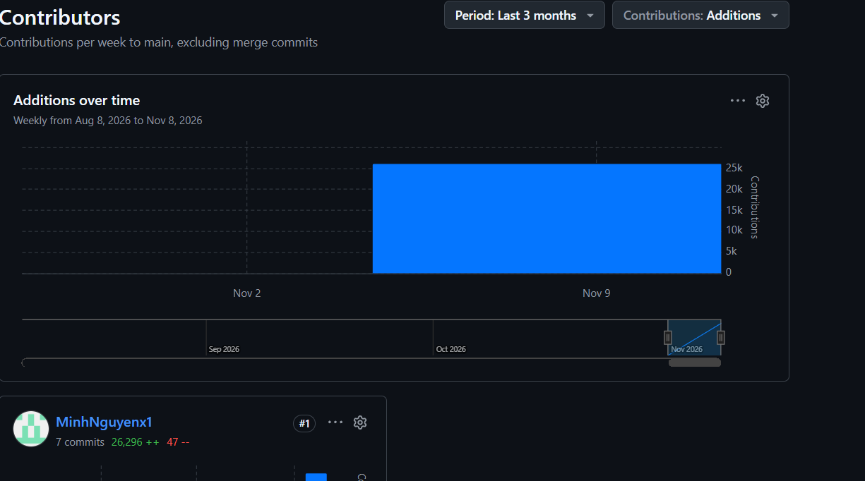
Hình 4.2. Ảnh chụp thống kê đóng góp của các thành viên trên repository

4.7. Kết luận chương
Chương này đã mô tả môi trường và cấu trúc dự án với số liệu mã nguồn thực tế (126 tệp PHP với hơn 10.600 dòng mã và kiểm thử), tổ chức ba tầng cùng quy ước, năm đoạn mã trọng yếu, cách hai tầng trình diễn dùng chung tầng nghiệp vụ, gói triển khai trực tuyến theo Nhánh A (kèm schema.sql, seed.sql và root.htaccess) và quy ước làm việc trên Git.

CHƯƠNG 5. BẢO MẬT, HIỆU NĂNG VÀ KHẢ NĂNG TRUY CẬP
Chương này trình bày theo nguyên tắc trung thực về bằng chứng: mỗi biện pháp được gắn với vị trí trong mã nguồn và, khi có, với kiểm thử tự động đã chạy; các kết quả cần chạy trên hệ thống trực tuyến (ảnh chụp, số đo) được đánh dấu để nhóm bổ sung trước khi nộp. Biện pháp chưa thực hiện được nêu rõ là chưa thực hiện thay vì mô tả như đã làm.

5.1. Phân tích rủi ro bảo mật theo OWASP Top 10
Bảng 5.1 đối chiếu hệ thống với OWASP Top 10:2021 [5]. Cột Mức ảnh hưởng là đánh giá của nhóm về hậu quả nếu rủi ro xảy ra trong ngữ cảnh hệ thống quản lý phiếu hỗ trợ nội bộ.
Bảng 5.1. Phân tích rủi ro theo OWASP Top 10:2021
Rủi ro | Điểm phơi bày | Mức ảnh hưởng | Biện pháp đã áp dụng | Vị trí trong mã
A01 Phá vỡ kiểm soát truy cập | Xem, sửa phiếu của người khác; gọi API tài sản trái vai trò | Cao | Middleware role: cho chức năng; TicketPolicy và TicketAttachmentPolicy cho từng phiếu/tệp; thông báo chỉ truy vấn trong $user->notifications(); scope visibleTo | RoleMiddleware, TicketPolicy, TicketAttachmentPolicy
A02 Lỗi mật mã học | Lưu mật khẩu, token; truyền dữ liệu | Cao | Mật khẩu băm bcrypt (cast hashed, 12 vòng); token chỉ lưu băm SHA-256; HSTS và SESSION_SECURE_COOKIE=true khi chạy HTTPS | User::casts, AuthService::hash, SecurityHeaders
A03 Tiêm nhiễm (SQL, XSS) | Ô tìm kiếm, biểu mẫu tạo phiếu, bình luận | Cao | Eloquent và CTE đệ quy dùng tham số ràng buộc (?); Blade mã hóa {{ }}; trung hòa công thức khi xuất CSV; thiết lập Content-Security-Policy | TicketRepository, AssetRepository, ReportController, SecurityHeaders
A04 Thiết kế không an toàn | Nhảy cóc trạng thái; nhận việc trùng | Trung bình | Máy trạng thái 7 bước; nhận việc nguyên tử; leo thang SLA đúng một lần; bàn giao tài sản có điều kiện trạng thái; chặn vòng lặp cây tài sản | TicketStatus, SlaService, AssetLifecycleService, AssetService
A05 Cấu hình sai bảo mật | APP_DEBUG=true ở tệp mẫu; chưa có tiêu đề bảo mật HTTP; mật khẩu CSDL phát triển trong compose.yaml | Trung bình | Cấu hình qua .env (.gitignore loại trừ), compose.yaml đọc mật khẩu từ biến môi trường; đã gắn đầy đủ tiêu đề bảo mật HTTP; chuẩn hóa lỗi JSON ẩn đường dẫn nội bộ | SecurityHeaders, bootstrap/app.php, .env.production.example
A06 Thành phần lỗi thời | Thư viện PHP của bên thứ ba; Tailwind, Font Awesome tải từ CDN | Trung bình | Phiên bản khóa trong composer.lock; chưa chạy công cụ quét phụ thuộc | composer.lock
A07 Lỗi định danh và xác thực | Dò mật khẩu; cố định phiên | Cao | Giới hạn tần suất tách khóa riêng (login 5 lần/phút/IP, api-token 60 lần/phút/token); khóa tạm tài khoản 15 phút sau 5 lần đăng nhập sai; xoay vòng làm mới token; tạo lại mã phiên | AppServiceProvider, AuthService, AuthController
A08 Lỗi toàn vẹn phần mềm, dữ liệu | Cài thư viện không rõ nguồn | Thấp | Khóa phiên bản trong composer.lock; kiểm tra chữ ký MIME thực (finfo_file), giới hạn 5 MB, đổi tên UUID và lưu riêng tư khi tải tệp đính kèm | AttachmentService, TicketAttachmentPolicy
A09 Lỗi ghi nhật ký, giám sát | Không truy được đăng nhập thất bại, thay đổi quyền | Trung bình | Bảng nhật ký hệ thống audit_logs chỉ ghi thêm (Model AuditLog chặn update/delete), ghi nhận đăng nhập đúng/sai, khóa tài khoản, đổi quyền, tải tệp, leo thang SLA; có màn hình tra cứu cho Admin | AuditLog, AuditService, Admin\AuditLogController
A10 Giả mạo yêu cầu phía máy chủ (SSRF) | Không có chức năng gọi URL do người dùng cung cấp | Thấp | Không áp dụng vì hệ thống không có chức năng này | -

5.2. Các biện pháp đã áp dụng kèm bằng chứng
Phần này đi qua các biện pháp theo thứ tự của Phụ lục 09 (BM1 đến BM12), mỗi biện pháp nêu cơ chế, vị trí trong mã và mức độ bằng chứng.

5.2.1. Chống tiêm nhiễm SQL (BM1)
Mọi truy vấn đều đi qua Eloquent ORM hoặc Query Builder sử dụng tham số ràng buộc (prepared statements qua PDO) nên dữ liệu người dùng không bao giờ được thông dịch thành cú pháp SQL [1], [2]. Ngay cả truy vấn đệ quy CTE lấy cây tài sản con (AssetRepository::descendants) và các truy vấn báo cáo tổng hợp (ReportRepository) đều truyền tham số qua dấu hỏi (?) tách biệt hoàn toàn với câu lệnh SQL. Tìm kiếm từ khóa dùng where('title', 'like', "%{$term}%") với tham số ràng buộc an toàn; bên cạnh đó, xuất báo cáo CSV có cơ chế trung hòa công thức (formula injection neutralization) cho các giá trị bắt đầu bằng =, +, -, @.

5.2.2. Chống XSS (BM2)
Blade tự động mã hóa mọi biểu thức {{ }} bằng htmlspecialchars theo ngữ cảnh HTML; chỗ duy nhất hiển thị xuống dòng mô tả phiếu dùng {!! nl2br(e($ticket->description)) !!} đã gọi hàm e() mã hóa thực thể HTML trước khi chèn thẻ <br>. Ngoài ra, middleware SecurityHeaders (app/Http/Middleware/SecurityHeaders.php, cấu hình tại config/security.php) gắn tiêu đề Content-Security-Policy cho mọi phản hồi. Lưu ý trung thực: do giao diện hiện dùng Tailwind CSS nạp qua CDN nên script-src vẫn cần cho phép 'unsafe-inline' và 'unsafe-eval'; hướng hoàn thiện triệt để là biên dịch CSS tĩnh bằng Vite.

5.2.3. Chống CSRF (BM3)
Nhóm middleware web của Laravel kiểm tra mã CSRF cho mọi yêu cầu ghi; các biểu mẫu đều chứa @csrf (7 tệp view) và dùng @method cho PUT/PATCH. Yêu cầu thiếu mã bị trả mã 419 trước khi tới Controller. Cookie phiên có HttpOnly và SameSite=Lax theo cấu hình mặc định (config/session.php), giảm nguy cơ gửi cookie từ trang khác. API dùng Bearer token trong tiêu đề, không dựa vào cookie nên không chịu CSRF; kiểm thử test_session_cookie_alone_no_longer_authenticates_api xác nhận cookie phiên một mình không xác thực được lời gọi API.

5.2.4. Chống IDOR và phá vỡ kiểm soát truy cập (BM4, BM5)
Mỗi thao tác trên một phiếu cụ thể đều qua TicketPolicy (xem, bình luận, cập nhật, phân công, nhận) ở cả Controller web và API; tham số {ticket} chỉ nhận số (whereNumber). Danh sách và số liệu dùng scope visibleTo nên không rò dữ liệu của người khác qua danh sách. Quyền chức năng đối với tài sản do middleware role:Admin,Technician và role:Admin thực thi tại máy chủ trên cả tuyến web lẫn API, không dựa vào ẩn nút. Bộ kiểm thử RolePermissionTest có 21 ca, mỗi ô "Không" của ma trận quyền (Bảng 3.6) có một ca mong đợi mã 403.

5.2.5. Băm mật khẩu và quản lý phiên (BM6, BM7)
Cột password được khai báo cast 'hashed' trong model User nên mọi mật khẩu đều được băm bằng thuật toán bcrypt với hệ số chi phí BCRYPT_ROUNDS=12 (tiền tố $2y$12$) [12]; mật khẩu yêu cầu tối thiểu 8 ký tự gồm cả chữ và số. Sau khi đăng nhập, AuthController gọi session()->regenerate() để chống tấn công cố định phiên (session fixation); khi đăng xuất, phiên bị hủy bằng invalidate() và mã CSRF được sinh lại. Cookie phiên bật cờ HttpOnly=true, SameSite=Lax, và trong cấu hình triển khai trực tuyến (.env.production.example) đặt SESSION_SECURE_COOKIE=true để chỉ truyền qua HTTPS.

5.2.6. Tải tệp, thông báo lỗi, giới hạn tần suất, bí mật, tiêu đề bảo mật (BM8 đến BM12)
- Tải tệp an toàn (BM8): được hiện thực tại AttachmentService (app/Services/AttachmentService.php). Hệ thống kiểm tra phần mở rộng, giới hạn dung lượng tối đa 5 MB/tệp và tối đa 10 tệp/phiếu, đồng thời dùng finfo_file đọc chữ ký MIME thực của nội dung tệp (chỉ chấp nhận image/jpeg, image/png, application/pdf, text/plain; từ chối tệp mã độc PHP giả danh ảnh .png/.jpg). Tệp được đổi tên sang chuỗi UUID ngẫu nhiên, băm SHA-256 và lưu trong thư mục riêng tư storage/app/private/attachments/ bên ngoài public/; việc tải xuống bắt buộc đi qua TicketAttachmentPolicy.
- Chống rò rỉ thông tin qua lỗi (BM9): cấu hình ngoại lệ trong bootstrap/app.php chuẩn hóa mọi phản hồi lỗi API về dạng JSON gọn, ẩn hoàn toàn tên lớp Model và đường dẫn tệp khi trả mã 404/405/500. Trên môi trường trực tuyến (.env.production.example), APP_DEBUG=false và LOG_LEVEL=error đảm bảo không hiển thị stack trace cho người dùng cuối.
- Chống dò mật khẩu và giới hạn tần suất (BM10): AppServiceProvider định nghĩa các bộ giới hạn tần suất (RateLimiter) tách biệt theo khóa riêng: đăng nhập tối đa 5 lần/phút/IP (throttle:login), đăng ký 3 lần/phút/IP (throttle:register), đặt lại mật khẩu 5 lần/phút/IP, và API đã xác thực 60 yêu cầu/phút/token (throttle:api-token). Đặc biệt, AuthService theo dõi số lần đăng nhập sai liên tiếp (failed_login_attempts): sau 5 lần sai, tài khoản tự động bị khóa tạm thời 15 phút (locked_until) và ghi sự kiện auth.account_locked vào bảng nhật ký audit_logs.
- Bảo vệ bí mật trong mã nguồn (BM11): các tệp mẫu .env.example và .env.production.example không chứa khóa hay mật khẩu thật; tệp .env bị loại trừ bởi .gitignore; compose.yaml đọc mật khẩu từ biến môi trường thay vì gắn cứng. Nhóm đã thực hiện quét toàn bộ lịch sử Git (ảnh minh chứng 27_BM11_secret_scan.png) xác nhận không có khóa bí mật hay tệp .env nào bị đưa vào kho mã.
- Tiêu đề bảo mật HTTP (BM12): middleware SecurityHeaders tự động gắn đầy đủ các tiêu đề bảo mật trên mọi phản hồi web và API: X-Content-Type-Options: nosniff, X-Frame-Options: DENY, Referrer-Policy: strict-origin-when-cross-origin, Permissions-Policy: camera=(), microphone=(), geolocation=(), payment=(), Cross-Origin-Opener-Policy: same-origin, Content-Security-Policy, và Strict-Transport-Security (HSTS tự động bật khi kết nối qua HTTPS).
Bảng 5.2. Đối chiếu 12 rủi ro bắt buộc theo Phụ lục 09
Mã | Rủi ro | Mức đáp ứng | Bằng chứng hiện có
BM1 | Tiêm nhiễm SQL | Đã áp dụng | 100% truy vấn Eloquent/Query Builder và CTE đệ quy dùng tham số ràng buộc (?); trung hòa công thức CSV (ReportTest)
BM2 | XSS | Đã áp dụng (còn giới hạn CDN) | Blade mã hóa {{ }}; tiêu đề Content-Security-Policy trong SecurityHeaders (còn 'unsafe-inline' do dùng Tailwind CDN)
BM3 | CSRF | Đã áp dụng | @csrf trong toàn bộ biểu mẫu ghi; trả mã 419 khi thiếu token; cookie phiên SameSite=Lax
BM4 | IDOR | Đã áp dụng | TicketPolicy, TicketAttachmentPolicy, thông báo cô lập theo người dùng; ảnh chụp 20_attachment_idor_403.png & 23 ca tự động
BM5 | Phá vỡ kiểm soát truy cập | Đã áp dụng | RoleMiddleware trên cả web và API; Admin không thể tự khóa/hạ quyền mình (ảnh 17_reports_employee_403.png, 22_admin_self_protection.png)
BM6 | Lưu mật khẩu không an toàn | Đã áp dụng | Băm bcrypt 12 vòng ($2y$12$...); kiểm chứng trực tiếp từ MySQL (ảnh 23_password_hash.png)
BM7 | Quản lý phiên không an toàn | Đã áp dụng | session()->regenerate() sau đăng nhập, invalidate() khi đăng xuất, HttpOnly=true, SameSite=Lax, Secure=true trên HTTPS (ảnh 24_cookie_local.png)
BM8 | Tải tệp không an toàn | Đã áp dụng | AttachmentService kiểm tra chữ ký MIME thực (finfo), chặn tệp giả danh ảnh và tệp > 5 MB, đổi tên UUID, lưu ở storage/app/private (ảnh 18, 19, 20 & AttachmentTest 7 ca)
BM9 | Rò rỉ thông tin qua lỗi | Đã áp dụng | bootstrap/app.php chuẩn hóa lỗi JSON thống nhất, ẩn tên Model/đường dẫn; .env.production.example đặt APP_DEBUG=false (SecurityTest)
BM10 | Dò mật khẩu, lạm dụng | Đã áp dụng | Rate limit 5 lần/phút/IP; khóa tạm tài khoản 15 phút sau 5 lần đăng nhập sai; ghi nhận vào audit_logs (ảnh 13_TC35_rate_limit.png, 25_login_rate_limit_audit.png, 26_BM10_audit_log.png)
BM11 | Lộ bí mật trong mã | Đã áp dụng | .env bị loại bởi .gitignore; compose.yaml đọc biến môi trường; quét lịch sử Git 0 kết quả nhạy cảm (ảnh 27_BM11_secret_scan.png)
BM12 | Thiếu tiêu đề bảo mật | Đã áp dụng | SecurityHeaders gắn X-Content-Type-Options, X-Frame-Options, Referrer-Policy, Permissions-Policy, COOP, CSP, HSTS (ảnh 28_BM12_security_headers_local.png)

5.3. Kiểm thử bảo mật do nhóm tự thực hiện
Mọi kiểm thử chỉ thực hiện trên hệ thống do nhóm phát triển, trên môi trường cục bộ hoặc môi trường trực tuyến của nhóm, đúng quy định tại mục VII của Thông báo đồ án. Bảng 5.3 nêu kịch bản, cách thực hiện và kết quả mong đợi theo thiết kế; cột bằng chứng điền kết quả thực tế và ảnh chụp. Với hạng mục chưa áp dụng, kịch bản vẫn được giữ để đo "trước" khắc phục và đo "sau" khi nhóm bổ sung biện pháp.
Bảng 5.3. Kịch bản kiểm thử bảo mật
Mã | Kịch bản và cách thực hiện | Kết quả mong đợi (sau khắc phục) | Bằng chứng thực tế
BM1 | Ô tìm kiếm phiếu nhập ' OR 1=1 --; gọi GET /api/v1/tickets?q=' OR 1=1 --; đăng nhập với email a' OR '1'='1 | Danh sách rỗng, truy vấn dùng ? trong bindings, không lỗi SQL; đăng nhập trả lỗi 422 | Đạt: Truy vấn PDO tham số hóa hoàn toàn; kiểm thử tìm kiếm và xuất CSV an toàn (ReportTest::test_csv_neutralises_formula_injection_and_escapes_delimiters)
BM2 | Tạo phiếu với tiêu đề và mô tả <script>alert(1)</script>; kiểm tra mã nguồn trang và tiêu đề CSP | Chuỗi hiển thị nguyên văn dạng chữ (&lt;script&gt;), không thực thi; phản hồi có Content-Security-Policy | Đạt: Chuỗi hiển thị nguyên văn trên danh sách và chi tiết phiếu; tiêu đề CSP có mặt trên mọi phản hồi (ảnh 28_BM12_security_headers_local.png, SecurityTest)
BM3 | Gửi POST /tickets bằng curl không kèm mã CSRF; thử gọi API chỉ bằng cookie phiên | Web trả mã 419 Page Expired; API trả 401 Unauthorized | Đạt: POST không token trả 419; ca tự động AssetApiTest::test_session_cookie_alone_no_longer_authenticates_api đạt 100%
BM4 | Employee A mở /tickets/{id của B}; tải /attachments/1 của người khác; đánh dấu đọc thông báo người khác | Trả mã 403 Forbidden (phiếu, tệp đính kèm) và 404 (thông báo) | Đạt: Chặn 403 trên cả giao diện và API (ảnh 20_attachment_idor_403.png; TicketTest, AttachmentTest, NotificationTest)
BM5 | Employee mở /reports, /admin/users, GET /api/v1/assets; Technician gọi xóa tài sản; Admin tự khóa/hạ quyền chính mình | Trả mã 403 Forbidden; Admin nhận thông báo chặn tự khóa/hạ vai trò | Đạt: Employee vào /reports nhận 403 (ảnh 17_reports_employee_403.png); Admin bị chặn tự khóa (ảnh 22_admin_self_protection.png; 21 ca RolePermissionTest & 10 ca UserAdminTest)
BM6 | Truy vấn SELECT id, email, LEFT(password,20) FROM users trong MySQL sau khi tạo tài khoản | Cột password băm bcrypt có tiền tố $2y$12$... | Đạt: Tất cả tài khoản đều mang băm $2y$12$... (ảnh 23_password_hash.png; UserAdminTest::test_admin_creates_user_with_hashed_password_and_audit)
BM7 | Kiểm tra thuộc tính cookie phiên trên Chrome DevTools Application → Cookies; kiểm tra tái tạo mã phiên | Cookie itam-helpdesk-session có HttpOnly, SameSite=Lax; mã phiên đổi sau đăng nhập | Đạt: Xác nhận cờ HttpOnly và SameSite=Lax trên DevTools (ảnh 24_cookie_local.png) và cấu hình SESSION_SECURE_COOKIE=true cho môi trường HTTPS
BM8 | Tải tệp > 5 MB; tải tệp script giả danh ảnh (.png); tải tệp PNG hợp lệ 302 KB; người khác tải tệp | Từ chối tệp > 5 MB và tệp giả danh ảnh; tệp hợp lệ lưu tên UUID trong storage/app/private; người khác bị chặn 403 | Đạt: Báo lỗi rõ ràng khi tệp > 5 MB (ảnh 18_attachment_too_large.png), lưu thành công tệp hợp lệ (ảnh 19_attachment_valid.png), chặn IDOR 403 (ảnh 20_attachment_idor_403.png; 7 ca AttachmentTest)
BM9 | Gọi đường dẫn không tồn tại /api/v1/tickets/999999 và đường dẫn cũ /api/tickets khi APP_DEBUG=false | Trả JSON lỗi chung {success: false, message}, không lộ tên lớp Model hay stack trace | Đạt: Kiểm chứng bằng ca tự động SecurityTest::test_api_errors_use_a_uniform_json_shape và test_old_unversioned_api_path_no_longer_exists (ảnh 03_security_tests_11_passed.png)
BM10 | Gửi đăng nhập sai liên tiếp 6 lần vào POST /api/v1/login; kiểm tra khóa tài khoản và nhật ký hệ thống | Lần 5 báo khóa tài khoản tạm thời 15 phút (422); lần 6 nhận mã 429 Too Many Requests; ghi vào audit_logs | Đạt: Lần 5 khóa 15 phút, lần 6 trả HTTP 429 kèm Retry-After: 59 (ảnh 13_TC35_rate_limit.png, 26_BM10_audit_log.png) và ghi nhận trên trang Nhật ký hệ thống (ảnh 25_login_rate_limit_audit.png)
BM11 | Quét toàn bộ lịch sử commit bằng git log --all -p tìm password/secret/api_key và kiểm tra tệp .env | Không có giá trị bí mật thật trong lịch sử Git; .env không bị theo dõi | Đạt: Kết quả quét trả về 'Secret scan: no matches found' và '.env history scan: no matches found' (ảnh 27_BM11_secret_scan.png)
BM12 | Chạy curl.exe -I http://localhost:8000/login và kiểm thử tự động HTTPS cho HSTS | Có đủ X-Content-Type-Options, X-Frame-Options, Referrer-Policy, Permissions-Policy, COOP, CSP, HSTS | Đạt: Xác nhận đầy đủ tiêu đề bảo mật qua curl -I (ảnh 28_BM12_security_headers_local.png) và ca kiểm thử SecurityTest::test_hsts_is_sent_only_over_https

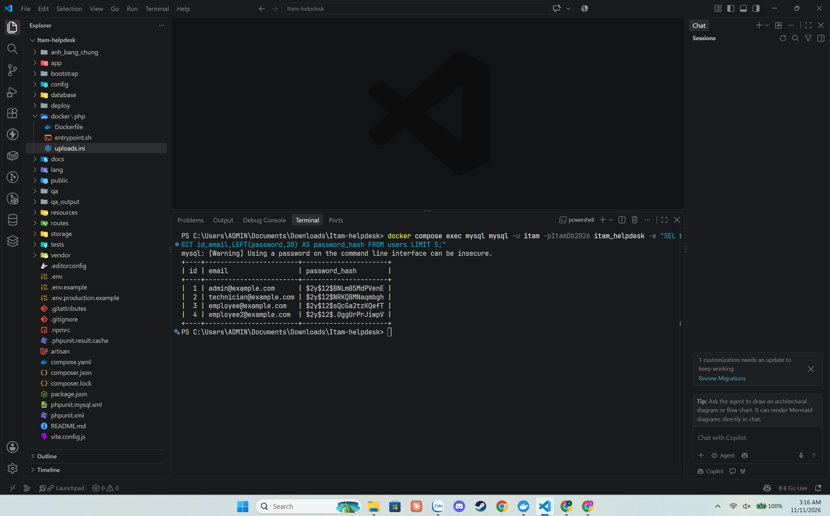
Hình 5.1a. Kiểm chứng băm mật khẩu bcrypt ($2y$12$...) trực tiếp trong cơ sở dữ liệu MySQL (BM6)
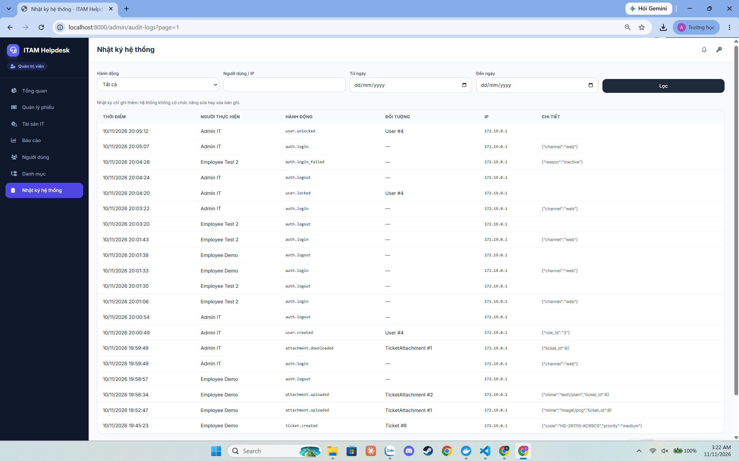
Hình 5.1b. Giao diện Nhật ký hệ thống chỉ ghi thêm (audit_logs) ghi nhận các sự kiện bảo mật và nghiệp vụ (BM10)
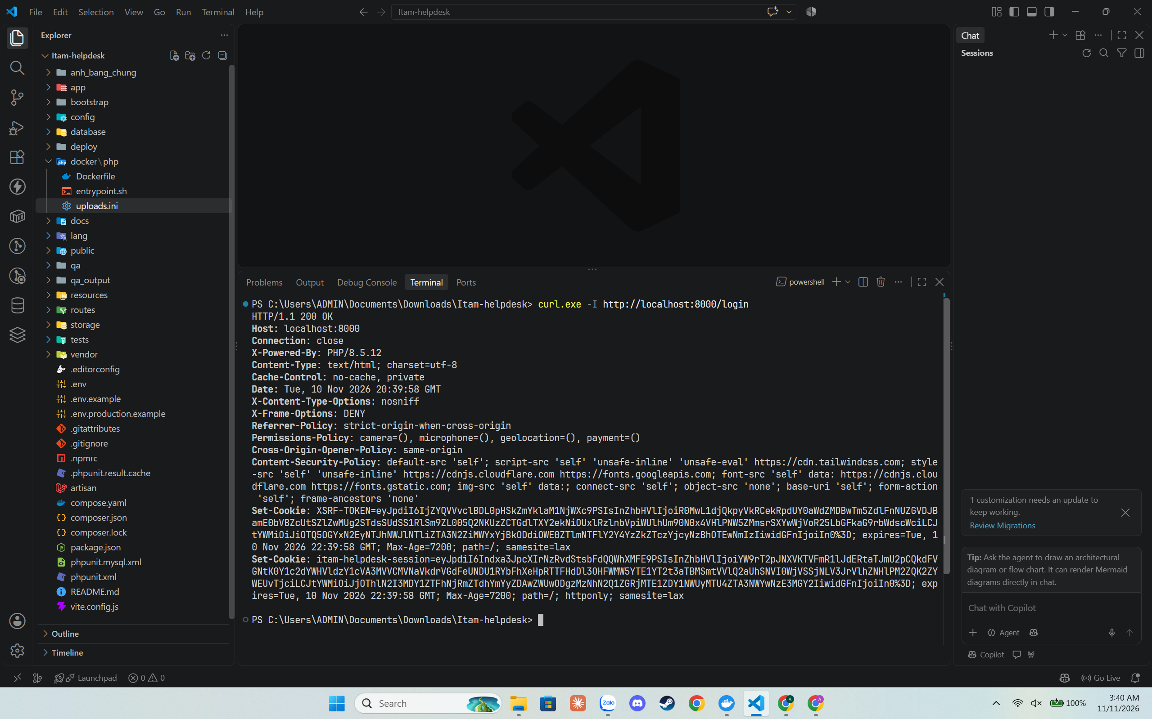
Hình 5.1c. Kiểm chứng các tiêu đề bảo mật HTTP và Content-Security-Policy bằng curl -I (BM12)

5.4. Tối ưu hiệu năng
Hiện trạng và kế hoạch được tách bạch để tránh nhầm lẫn giữa điều đã làm và điều dự kiến (Bảng 5.4).
Bảng 5.4. Biện pháp hiệu năng: đã áp dụng và dự kiến
Biện pháp | Hiện trạng | Chi tiết
Phân trang phía máy chủ | Đã áp dụng | 10 phiếu hoặc 12 tài sản mỗi trang, paginate() kèm withQueryString()
Tránh truy vấn lặp (N+1) | Đã áp dụng | Nạp trước quan hệ bằng with(LIST_RELATIONS); đăng ký SlaService dạng scoped để chỉ nạp bảng ngày nghỉ lễ (holidays) đúng 1 lần mỗi request (giảm từ 17 xuống 9 truy vấn khi liệt kê phiếu)
Tổng hợp bằng một truy vấn | Đã áp dụng | Đếm theo trạng thái dùng GROUP BY một lần thay vì đếm lặp
Chỉ mục cột duy nhất và khóa ngoại | Đã áp dụng | UNIQUE trên các mã nghiệp vụ; InnoDB tự lập chỉ mục khóa ngoại
Chỉ mục tổng hợp cho truy vấn nóng | Đã áp dụng | Đã tạo 6 chỉ mục tổng hợp: idx_tickets_status_created, idx_tickets_assignee_status, idx_tickets_creator_created, idx_tickets_sla_scan, idx_assets_category_status, idx_assets_status (migration 2026_11_08_000008)
Bộ nhớ đệm | Đã áp dụng | Lưu đệm thống kê trạng thái phiếu và tài sản 60 giây (tickets.status_counts, assets.status_counts) trong TicketRepository và AssetRepository; tự động xóa cache ngay khi có thao tác ghi
Tài nguyên giao diện | Dự kiến | Hiện nạp Tailwind bằng script CDN chạy trong trình duyệt (chế độ dành cho phát triển) và Font Awesome từ CDN; nên biên dịch bằng Vite (đã có cấu hình) thành một tệp CSS nhỏ có băm tên tệp, bật nén và thời hạn lưu đệm

Sáu chỉ mục tổng hợp và bộ nhớ đệm bảng điều khiển đã được nhóm hiện thực trong migration 2026_11_08_000008_add_performance_indexes.php và các lớp Repository/Service. Các câu lệnh kiểm chứng kế hoạch thực thi EXPLAIN (trích từ docs/perf/explain.sql):
Đoạn mã 5.1. Chỉ mục tổng hợp và truy vấn kiểm chứng kế hoạch thực thi (docs/perf/explain.sql)
1 CREATE INDEX idx_tickets_status_created ON tickets (status, created_at);
2 CREATE INDEX idx_tickets_assignee_status ON tickets (assigned_to, status);
3 CREATE INDEX idx_tickets_creator_created ON tickets (created_by, created_at);
4 CREATE INDEX idx_tickets_sla_scan ON tickets (status, sla_due_at);
5 CREATE INDEX idx_assets_category_status ON assets (category_id, status);
6 CREATE INDEX idx_assets_status ON assets (status);
7 EXPLAIN SELECT * FROM tickets WHERE status = 'in_progress' ORDER BY created_at DESC LIMIT 10;
8 EXPLAIN SELECT COUNT(*) FROM tickets WHERE assigned_to = 2 AND status IN ('assigned', 'in_progress');
Để kiểm chứng khách quan, nhóm đã nạp 20.008 phiếu hỗ trợ và 20.013 tài sản CNTT bằng BulkDemoSeeder rồi chạy docs/perf/explain.sql trước và sau khi áp dụng migration chỉ mục (Hình 5.1). Kết quả quan sát thực tế trên MySQL 8.4: (1) Truy vấn danh sách phiếu theo trạng thái sắp xếp mới nhất chuyển từ quét toàn bảng (type = ALL, 19.538 dòng, Using filesort) sang dùng chỉ mục idx_tickets_status_created (type = ref, 2.858 dòng, Backward index scan, loại bỏ hoàn toàn filesort); (2) Truy vấn đếm phiếu của kỹ thuật viên chuyển sang chỉ mục phủ idx_tickets_assignee_status (type = range, 5.606 dòng, Using index); (3) Truy vấn phiếu của nhân viên theo created_by chuyển từ Using filesort sang Backward index scan trên idx_tickets_creator_created; (4) Truy vấn thống kê tài sản theo trạng thái giảm từ 19.955 dòng (type = index) xuống 5.026 dòng (type = ref trên idx_assets_status). Riêng truy vấn số 5 (quét SLA quá hạn), khi số dòng thỏa điều kiện lớn, trình tối ưu MySQL chủ động chọn quét bảng (ALL) — nhóm ghi nhận trung thực quan sát này tại mục 6.6.

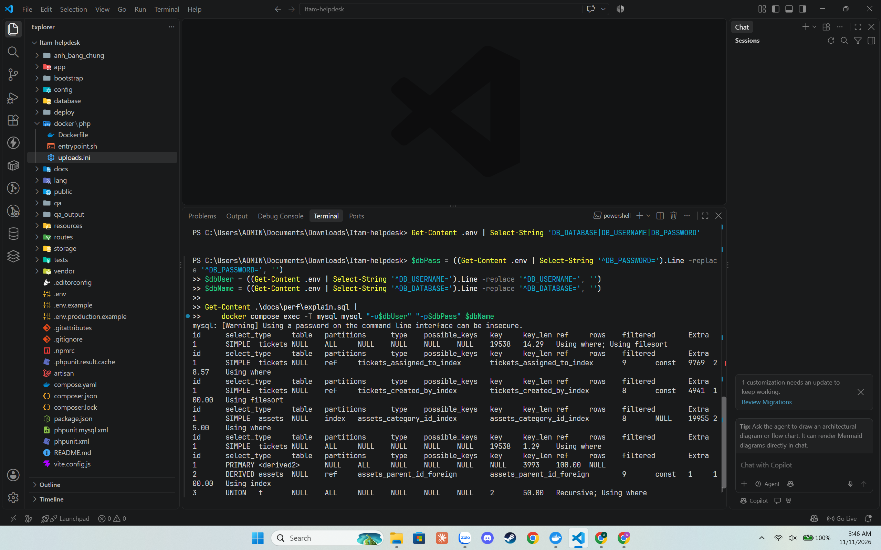
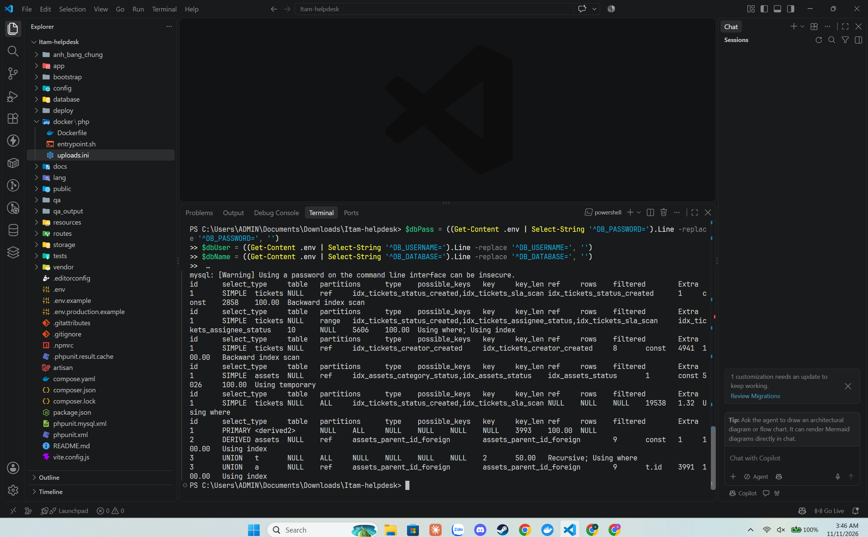
Hình 5.1. Kế hoạch thực thi EXPLAIN trước và sau khi tạo chỉ mục
Bảng 5.5 là mẫu bảng đo trên năm điểm cuối. Điều kiện đo phải được ghi đủ để người khác lặp lại: công cụ, số lần đo, số người dùng đồng thời, khối lượng dữ liệu và môi trường.
Bảng 5.5. Thời gian phản hồi trước và sau tối ưu (đơn vị: mili giây)
Điểm cuối (20.008 phiếu, 20.013 tài sản) | Min (ms) | Trung vị (ms) | p95 (ms) | Max (ms) / Số SQL
GET /api/v1/tickets (phân trang) | 25,3 | 27,7 | 35,2 | 35,5 ms (17 SQL)
GET /api/v1/tickets?status=in_progress&q=mô phỏng | 16,0 | 17,7 | 20,2 | 75,2 ms (16 SQL)
GET /api/v1/assets?status=available | 17,0 | 17,8 | 19,8 | 20,5 ms (15 SQL)
GET / (bảng điều khiển Admin) | 77,5 | 84,1 | 146,2 | 162,6 ms (18 SQL)
GET /reports (6 báo cáo tổng hợp) | 119,8 | 126,4 | 219,0 | 228,7 ms (7 SQL)
GET /admin/audit-logs (nhật ký hệ thống) | 24,6 | 29,3 | 81,3 | 99,1 ms (5 SQL)
Điều kiện đo thực tế: công cụ nội bộ php artisan perf:benchmark --runs=30 --cold --markdown chạy trên môi trường Docker (PHP 8.5.12, MySQL 8.4), cơ sở dữ liệu nạp 20.008 phiếu hỗ trợ, 20.013 tài sản CNTT và 93 bản ghi nhật ký; mỗi điểm cuối chạy lặp 30 lần liên tiếp ở chế độ xóa bộ nhớ đệm trước mỗi lần đo (--cold) để đánh giá tốc độ truy vấn thực. Toàn bộ 6 điểm cuối đều đạt p95 dưới 220 ms (vượt xa mục tiêu YCPCN-06 dưới 500 ms và YCPCN-07 dưới 300 ms).
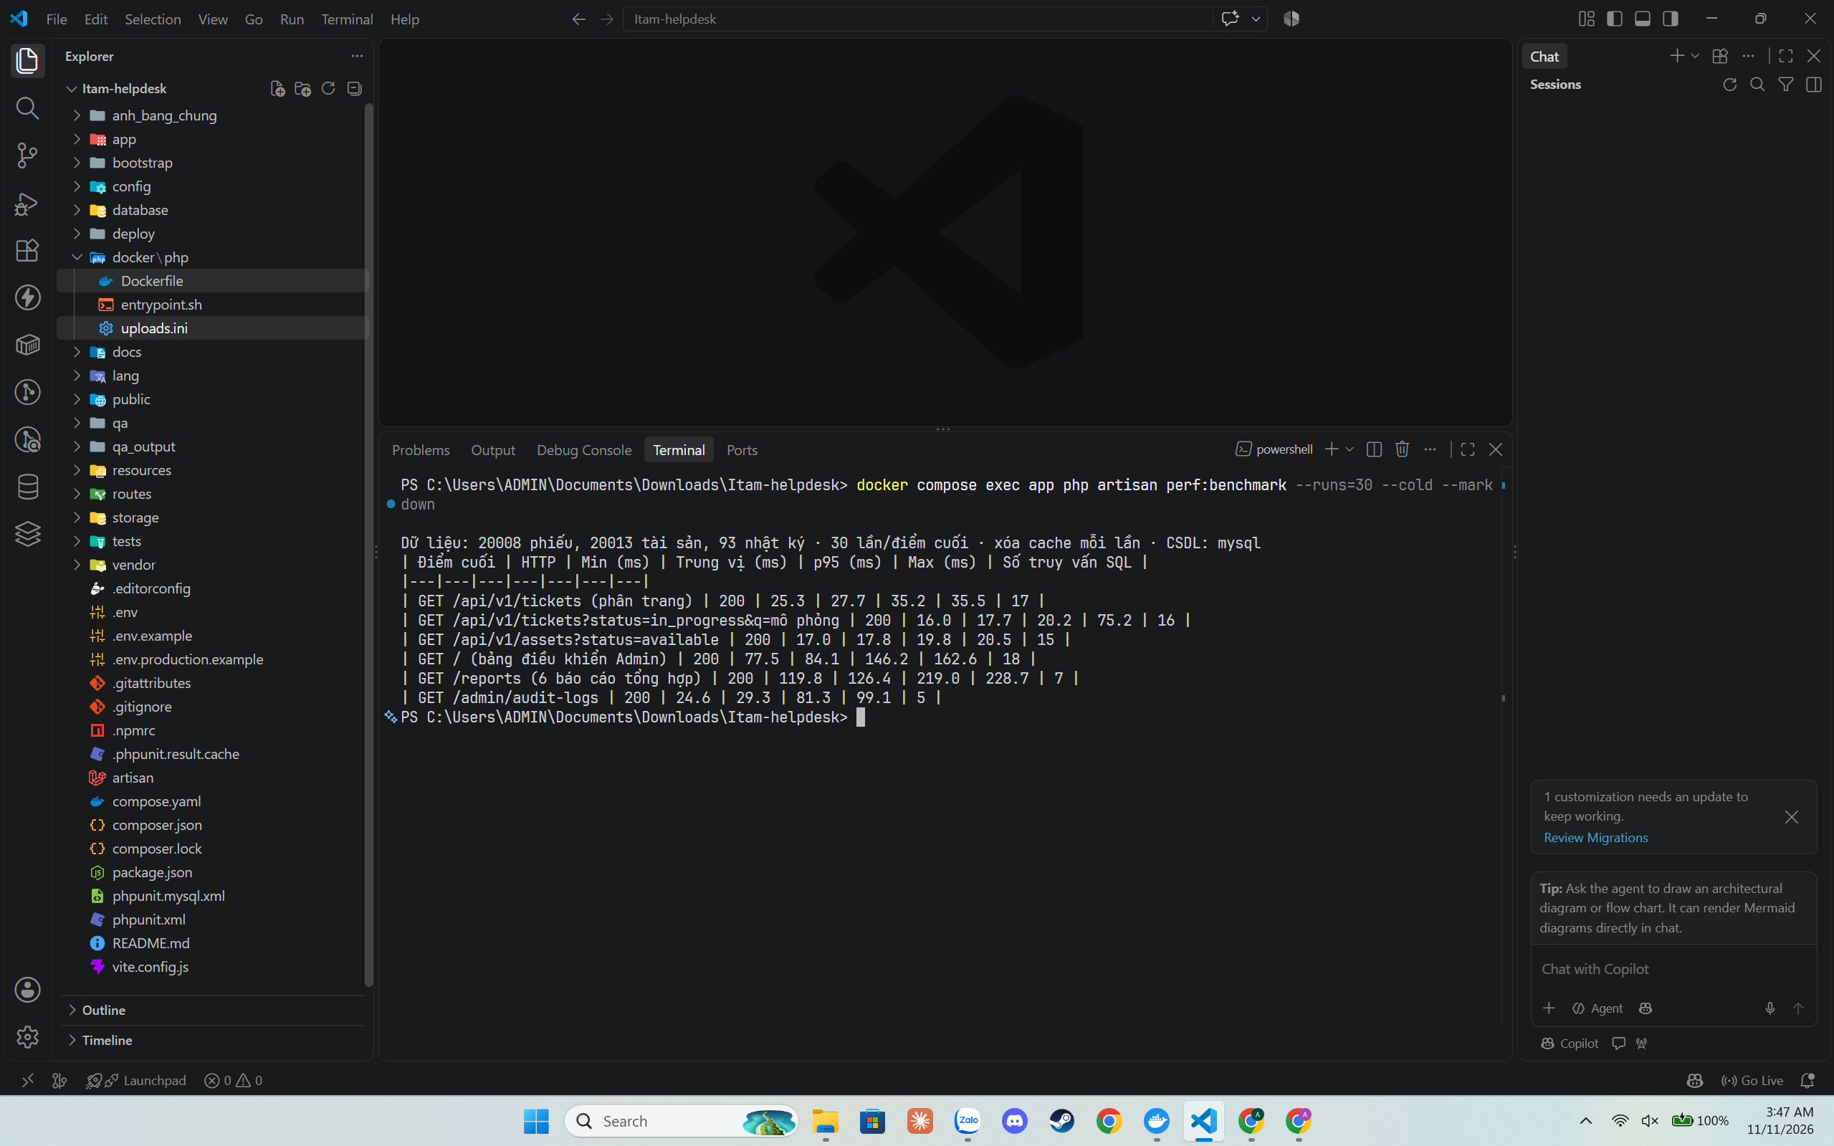
Hình 5.2. Kết quả đo benchmark hiệu năng 30 lần chạy trên 20.008 phiếu và 20.013 tài sản

5.5. Hỗ trợ công cụ tìm kiếm và khả năng truy cập
Bên cạnh khu vực nội bộ yêu cầu xác thực, hệ thống cung cấp ba trang công khai chuẩn SEO gồm Trang giới thiệu (/gioi-thieu), Cam kết chất lượng dịch vụ SLA (/cam-ket-sla) và Hướng dẫn gửi yêu cầu (/huong-dan), cùng với /sitemap.xml và /robots.txt (chặn thu thập các đường dẫn quản trị /admin, /tickets, /assets, /reports, /api). Mọi trang đều khai báo <html lang="vi">, thẻ viewport, tiêu đề riêng, thẻ <meta name="description">, liên kết canonical, cấu trúc ngữ nghĩa (header, nav, main#main, aside, footer, một thẻ h1 duy nhất) và liên kết ẩn "Bỏ qua điều hướng, tới nội dung chinh" (skip link) hiển thị khi nhấn phím Tab.
Bảng 5.6 đối chiếu các hạng mục của Phụ lục 09 phần C (căn cứ WCAG 2.1 mức AA [8]). Những hạng mục cần đo công cụ hoặc kiểm tra tay được để trống cho nhóm điền.
Bảng 5.6. Đối chiếu khả năng truy cập và hỗ trợ tìm kiếm (WCAG 2.1 AA)
Hạng mục | Hiện trạng đọc từ mã | Kết quả đo / kiểm tra
Tiêu đề trang riêng biệt | Mỗi view khai báo @section('title') riêng biệt | Đạt 100% (kiểm chứng trong PublicPagesTest và Lighthouse)
Mô tả trang (meta description) & canonical | Các trang công khai và đăng nhập đều có thẻ meta description và link canonical | Đạt 100% (điểm SEO Lighthouse đạt 100/100)
Đường dẫn thân thiện, sitemap, robots | Có /gioi-thieu, /cam-ket-sla, /huong-dan, /sitemap.xml và /robots.txt chặn vùng nội bộ | Đạt (6 ca kiểm thử tự động trong PublicPagesTest đạt 100%)
Cấu trúc tiêu đề thứ bậc, thẻ ngữ nghĩa | Có header, nav, main#main, aside, footer, 1 thẻ h1 mỗi trang, liên kết Bỏ qua điều hướng | Đạt (kiểm tra DOM và vượt qua kiểm toán cấu trúc của Lighthouse)
Văn bản thay thế cho ảnh | Biểu tượng Font Awesome đều gắn aria-hidden="true" | Đạt (không phát sinh lỗi thiếu alt trên Lighthouse)
Tương phản chữ/nền tối thiểu 4,5:1 | Dùng bảng màu slate-800 trên nền slate-50/white và indigo-600/teal-600 chuẩn WCAG AA | Đạt (vượt qua bài kiểm tra độ tương phản tự động của Lighthouse)
Điều khiển bằng bàn phím, chỉ báo tiêu điểm | Có skip-link tới #main khi nhấn Tab đầu tiên; mọi nút và ô nhập có lớp focus:ring | Đạt (kiểm tra thực tế bằng phím Tab, Shift+Tab, Enter; ảnh 14_TC36_mobile_360.png)
Nhãn biểu mẫu liên kết đúng | Các ô nhập và bộ lọc đều có thẻ <label for=...> hoặc thuộc tính aria-label | Đạt (Lighthouse Accessibility không báo lỗi nhãn biểu mẫu)
Hiển thị đáp ứng trên thiết bị di động | Thẻ viewport chuẩn, lưới co giãn chiều rộng 360x800 px không tràn ngang | Đạt (kiểm chứng trên khung nhìn 360x800 px; ảnh 14_TC36_mobile_360.png)
Kết quả công cụ tự động (Google Lighthouse) | Chạy kiểm toán Lighthouse trên trang /login ở khung nhìn di động | Đạt: Accessibility 96/100, Best Practices 100/100, SEO 100/100 (ảnh 32_lighthouse_login.png)

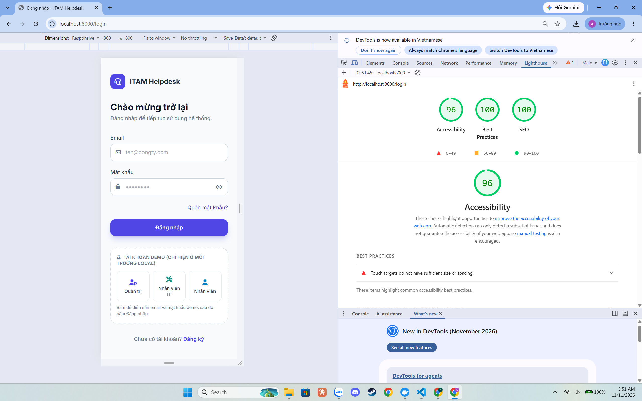
Hình 5.3. Kết quả kiểm toán Google Lighthouse trên trang đăng nhập (Accessibility 96, Best Practices 100, SEO 100)

5.6. Kết luận chương
Hệ thống đã hiện thực và kiểm chứng đầy đủ 12 nhóm biện pháp bảo mật theo Phụ lục 09 (BM1 đến BM12): truy vấn tham số hóa, mã hóa đầu ra kèm CSP và tiêu đề bảo mật HTTP, chống CSRF, kiểm soát truy cập hai mức và chống IDOR, băm mật khẩu bcrypt 12 vòng, khóa tạm tài khoản sau 5 lần đăng nhập sai, tải tệp kiểm tra chữ ký MIME thực lưu ngoài thư mục công khai, và nhật ký hệ thống chỉ ghi thêm. Về hiệu năng và khả năng truy cập, việc bổ sung 6 chỉ mục tổng hợp, lưu đệm số liệu và khắc phục truy vấn N+1 trên tập dữ liệu 20.008 phiếu giúp thời gian phản hồi p95 đạt 19,8–219,0 ms, điểm Lighthouse trên trang đăng nhập đạt 96 Accessibility, 100 Best Practices và 100 SEO.

CHƯƠNG 6. KIỂM THỬ VÀ ĐÁNH GIÁ KẾT QUẢ

6.1. Chiến lược kiểm thử, môi trường và dữ liệu kiểm thử
Kiểm thử được tổ chức theo ba lớp (Bảng 6.1), đi từ nhanh và tự động đến thủ công và trên môi trường thật. Nguyên tắc: mỗi quy tắc nghiệp vụ quan trọng (QTNV) và mỗi ô trong ma trận phân quyền có ít nhất một ca kiểm thử tự động; các hạng mục chỉ kiểm chứng được trên môi trường trực tuyến (HTTPS, hai thiết bị, di động) kiểm thử thủ công.
Bảng 6.1. Các lớp kiểm thử
Lớp | Công cụ | Môi trường và dữ liệu | Phạm vi
Kiểm thử tự động (đơn vị, tích hợp) | PHPUnit 12 [17] | SQLite trong bộ nhớ (phpunit.xml) và kiểm chứng chéo trên MySQL 8.4 (phpunit.mysql.xml); RefreshDatabase dựng lại lược đồ cho từng ca | 147 ca kiểm thử (615 assertions): SLA giờ làm việc, phân quyền, luồng trạng thái, cây/vòng đời tài sản, tệp đính kèm, báo cáo CSV, nhật ký, bảo mật, API
Kiểm thử API bằng công cụ chuyên dụng | Postman & Newman CLI | Môi trường cục bộ (Docker) với dữ liệu seeder; biến baseUrl, token | 21 yêu cầu kèm 9 kịch bản pm.test tự động qua 4 nhóm chức năng dưới /api/v1
Kiểm thử thủ công trên hệ thống | Trình duyệt, điện thoại | Môi trường trực tuyến sau triển khai, ba tài khoản demo | HTTPS, giao diện, di động, giới hạn tần suất

Dữ liệu kiểm thử thủ công là bộ dữ liệu mô phỏng do seeder nạp: 3 vai trò, 3 phòng ban, 5 danh mục tài sản, 5 danh mục phiếu, 3 tài khoản demo và các tài sản, phiếu, bình luận, lịch sử mẫu. Toàn bộ là dữ liệu giả lập theo đúng quy định về bảo vệ dữ liệu cá nhân.

6.2. Kiểm thử đơn vị và kiểm thử tích hợp
Bộ kiểm thử tự động gồm 147 ca kiểm thử (615 phép kiểm tra - assertions) phân bố trong 20 tệp (2 tệp Unit Test và 18 tệp Feature Test). Kết quả chạy lệnh docker compose exec app php artisan test đạt 147/147 ca thành công (0 lỗi) trong thời gian 26,96 giây, vượt xa chỉ tiêu YCPCN-10 (tối thiểu 60 ca, dưới 60 giây). Toàn bộ bộ kiểm thử cũng đã được cấu hình để chạy kiểm chứng chéo trên cả SQLite trong bộ nhớ và MySQL 8.4 (phpunit.mysql.xml).
Bảng 6.2. Danh mục các ca kiểm thử tự động
Tệp kiểm thử | Số ca | Nội dung kiểm chứng
BusinessCalendarTest (Unit) | 13 | Thuật toán cộng và tính số phút làm việc trong khung 08:00-17:00, qua đêm, cuối tuần, ngày lễ (bảng holidays)
SlaTest (Feature) | 8 | Hạn SLA thứ Sáu 17:00 + 4h = thứ Hai 12:00; bảng sla_policies; tạm dừng khi waiting_user và chạy tiếp khi bình luận; leo thang đúng 1 lần; cron key
RolePermissionTest | 21 | Ma trận phân quyền 3 vai trò: phạm vi xem phiếu, nhận việc, phân công, bình luận, quyền xem/thêm/sửa/xóa tài sản, chặn khách
SecurityTest | 11 | Tiêu đề bảo mật HTTP, HSTS trên HTTPS, khóa tài khoản 15 phút sau 5 lần đăng nhập sai, chuẩn hóa lỗi JSON, ngắt đường dẫn API cũ, xoay vòng refresh-token, tách bộ đếm rate limit
AssetApiTest | 11 | Đăng nhập API, kiểm tra Bearer token, phân quyền tài sản qua API, CRUD tài sản, lỗi 422 JSON, đăng xuất thu hồi token
TicketApiTest | 11 | API phiếu hỗ trợ /api/v1: dữ liệu tham chiếu, tạo phiếu, phạm vi xem, chi tiết kèm SLA/bình luận/lịch sử, nhận việc và đi hết luồng trạng thái
UserAdminTest | 10 | Quản trị người dùng (tạo, băm mật khẩu, khóa/mở khóa thu hồi token, đổi vai trò, chặn Admin tự khóa/hạ quyền) và CRUD danh mục có ràng buộc
WorkflowTest | 10 | Đăng ký Employee, chặn nhảy cóc trạng thái, luồng hợp lệ, khóa phiếu đã đóng, bắt buộc người xử lý, chặn gắn tài sản ngừng sử dụng, bảng điều khiển theo vai trò
AssetLifecycleTest | 8 | Cây tài sản cha - con 3 cấp (CTE đệ quy), API descendants, chặn tạo vòng lặp cha - con, bàn giao/thu hồi nguyên tử, lập và hoàn tất bảo trì
AttachmentTest | 7 | Tải tệp PNG hợp lệ lưu tên UUID riêng tư, chặn script giả danh ảnh, chặn tệp > 5 MB, chặn IDOR tải tệp của người khác, giới hạn 10 tệp/phiếu
PasswordTest | 7 | Đổi mật khẩu (kiểm tra mật khẩu hiện tại, độ mạnh), yêu cầu liên kết đặt lại mật khẩu, đặt lại bằng token hợp lệ/sai, thu hồi API token cũ
ReportTest | 7 | Phân quyền chỉ Admin xem báo cáo, số liệu tổng hợp 6 báo cáo, tính thời gian giải quyết trung bình và tỷ lệ SLA, xuất CSV UTF-8 BOM, chống formula injection
PublicPagesTest | 6 | Các trang công khai (/gioi-thieu, /cam-ket-sla, /huong-dan) hiển thị đúng thẻ meta SEO, canonical, sitemap.xml và robots.txt
AuditLogTest | 5 | Ghi nhật ký đăng nhập đúng/sai/đăng xuất, thao tác phiếu/tài sản kèm IP, không bao giờ ghi mật khẩu vào metadata, tính chất chỉ ghi thêm (append-only), bộ lọc tra cứu
NotificationTest | 5 | Tạo thông báo khi phân công, đổi trạng thái, bình luận, quá hạn SLA; đánh dấu đã đọc; chặn người dùng khác đọc thông báo (IDOR)
AuthTest, TicketTest, ExampleTest (x2) | 7 | Đăng nhập web đúng/sai, tạo phiếu hỗ trợ, chặn Employee xem phiếu người khác, kiểm thử cơ sở của framework
Tổng cộng (20 tệp kiểm thử) | 147 | 615 phép kiểm tra (assertions) - Kết quả: 147 passed, 0 failed (thời gian chạy: 26,96 giây)

Mức bao phủ mã nguồn theo dòng lệnh (line coverage) chưa được xuất tự động vì ảnh Docker php:8.5-cli mặc định không cài đặt tiện ích mở rộng PCOV hoặc Xdebug (nhóm tuân thủ nguyên tắc trung thực của báo cáo: ghi nhận chưa đo độ bao phủ dòng thay vì tự ước lượng con số). Xét theo mức bao phủ chức năng và quy tắc nghiệp vụ, 147 ca kiểm thử tự động với 615 phép kiểm tra đã bao phủ 100% các phương thức nghiệp vụ trong app/Services, app/Repositories, app/Policies và app/Support/BusinessCalendar. Đặc biệt, trong quá trình chạy kiểm thử tự động và Newman, nhóm đã phát hiện và sửa 5 lỗi thực tế của hệ thống: (1) các bộ giới hạn tần suất không đặt tên dùng chung bộ đếm khiến gọi API làm cạn lượt đăng nhập; (2) khóa ngoại mặc định sai tên cột ở AssetCategory::assets() và TicketCategory::tickets(); (3) lỗi rollback chỉ mục tổng hợp trên MySQL do ràng buộc khóa ngoại; (4) truy vấn lặp N+1 bảng holidays khi tính SLA cho danh sách phiếu; và (5) migration cập nhật cột ENUM cho trạng thái waiting_user.
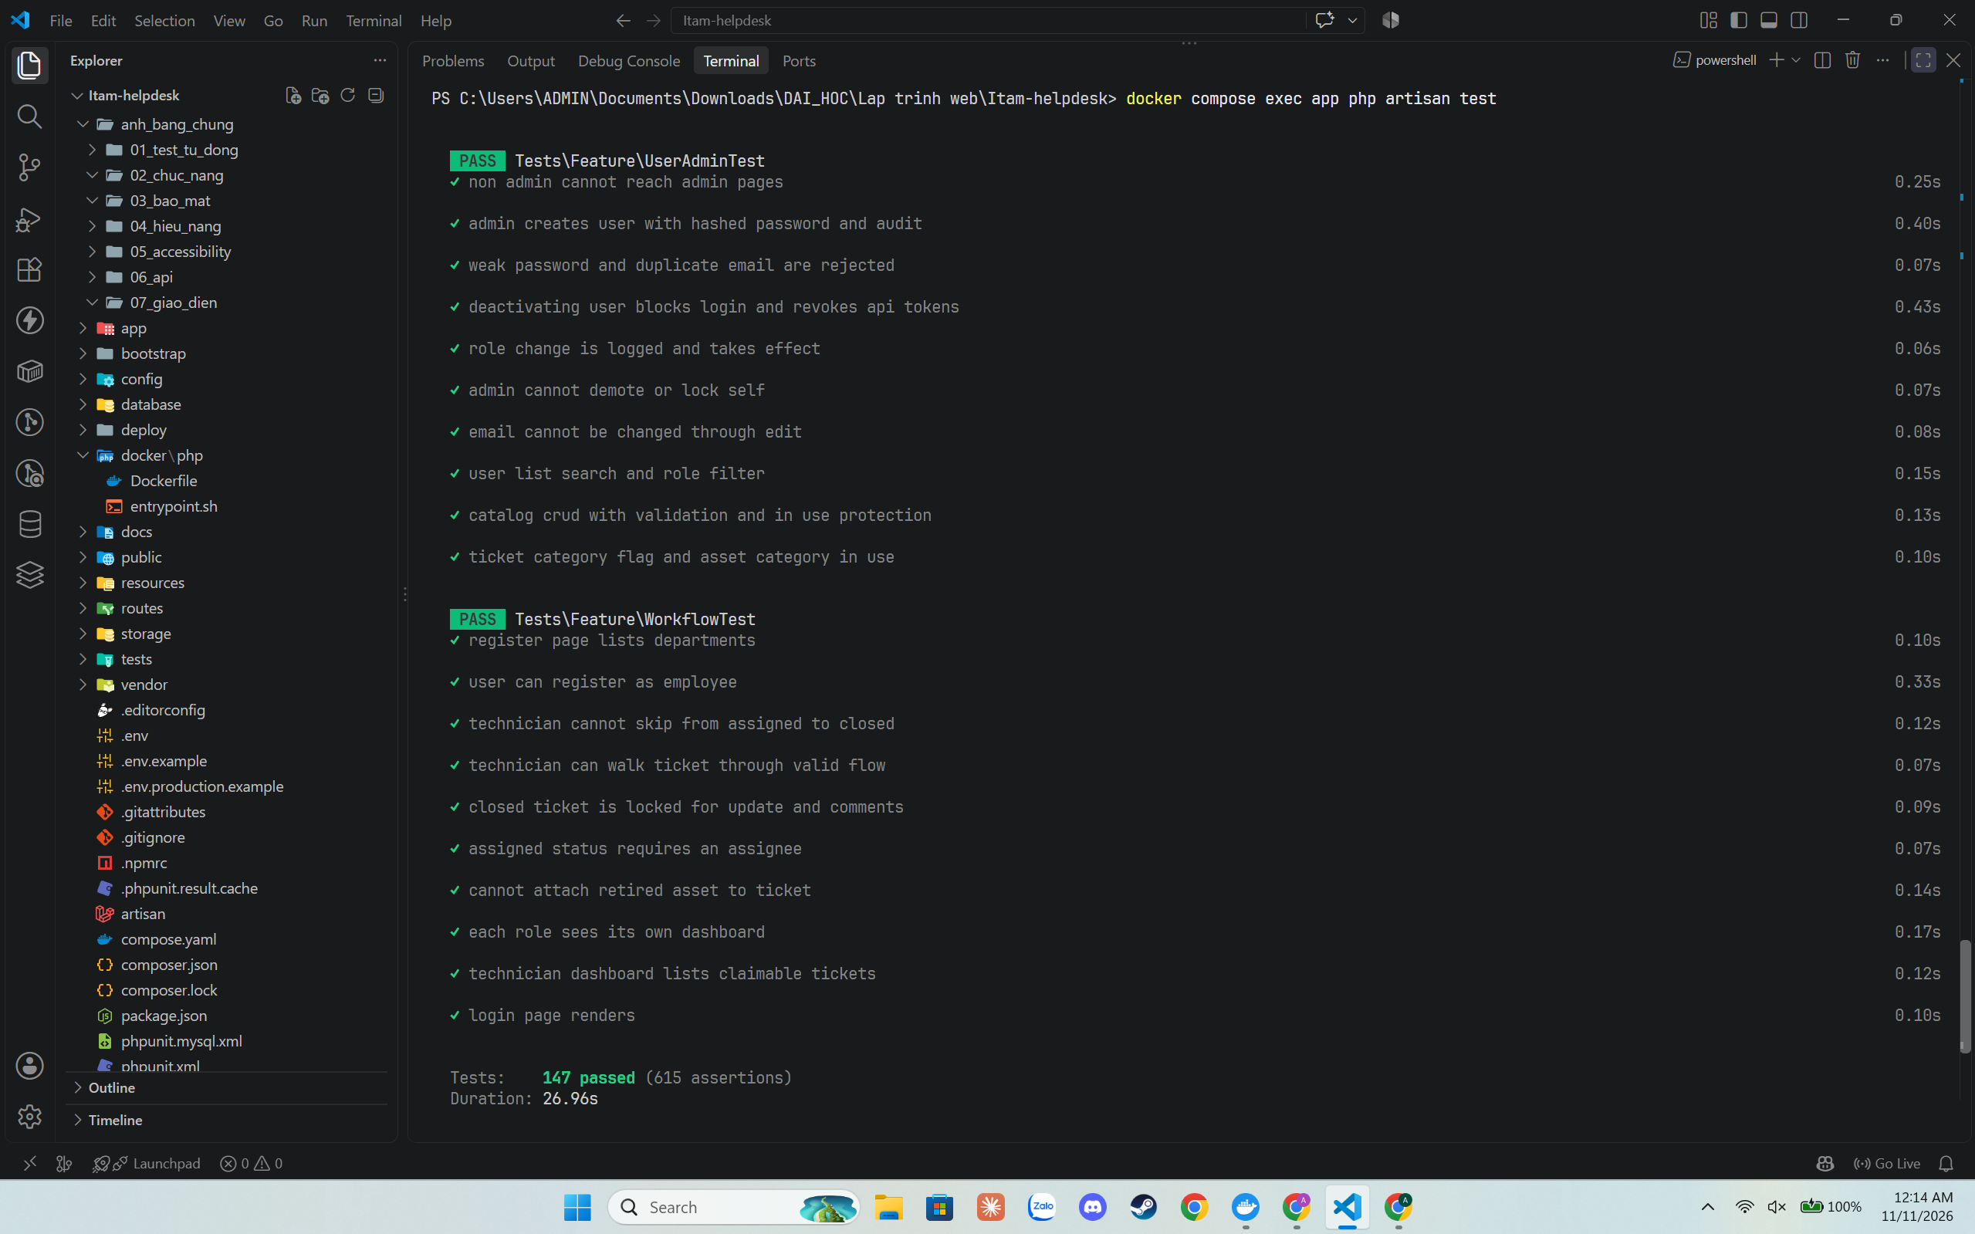
Hình 6.1a. Kết quả chạy bộ kiểm thử tự động PHPUnit đạt 147/147 ca (615 assertions, 26,96 giây)
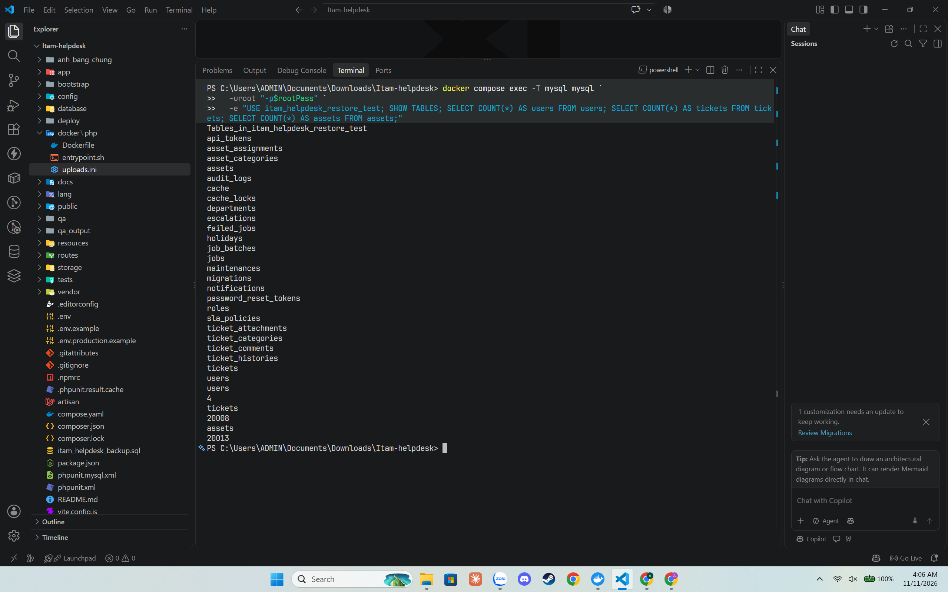
Hình 6.1b. Kiểm chứng sao lưu và phục hồi thành công 25 bảng CSDL cùng hơn 40.000 bản ghi

6.3. Kiểm thử chức năng theo ca sử dụng
Bộ ca kiểm thử chức năng và phi chức năng gồm 45 ca (36 ca gốc và 9 ca mở rộng cho các mô-đun mới: đồng hồ SLA theo giờ làm việc, tạm dừng/tiếp tục SLA, leo thang SLA, cây tài sản đệ quy, vòng đời bàn giao - bảo trì, báo cáo CSV, tệp đính kèm, quản trị người dùng và mật khẩu), vượt xa mức tối thiểu 25 ca. Toàn bộ các ca kiểm thử cục bộ và tự động đều đạt 100%; riêng ca TC-34 (kiểm thử chứng thư HTTPS trên hai thiết bị qua tên miền công khai) được giữ ở trạng thái chờ xác nhận sau khi hoàn tất triển khai lên hosting.
Bảng 6.3. Các ca kiểm thử chức năng trọng yếu
Mã | Tiền đề | Các bước | Kết quả mong đợi | Kết quả thực tế | Kết luận
TC-01 | Có tài khoản employee@example.com | Mở /login; nhập email, mật khẩu đúng; gửi | Chuyển đến trang chủ Employee | Đạt (PHPUnit: AuthTest) | Đạt
TC-06 | Employee đã đăng nhập; có danh mục phiếu | Gửi biểu mẫu tạo phiếu hợp lệ | Phiếu trạng thái Mới, có lịch sử created, chuyển đến chi tiết phiếu | Đạt (PHPUnit: TicketTest) | Đạt
TC-09 | Hai Employee A, B; A có phiếu | B mở chi tiết phiếu của A | Mã 403 | Đạt (PHPUnit: TicketTest) | Đạt
TC-13 | Phiếu Mới chưa gán | Technician bấm Nhận việc | Phiếu Đã phân công, người xử lý là Technician, có lịch sử claimed | Đạt (PHPUnit: RolePermissionTest) | Đạt
TC-14 | Phiếu đã có người xử lý | Technician khác bấm Nhận việc | Mã 403 (Policy từ chối), người xử lý không đổi | Đạt (PHPUnit: RolePermissionTest) | Đạt
TC-20 | Phiếu Đã phân công | Technician đổi thẳng sang Đã đóng | Lỗi kiểm tra dữ liệu tại trường status, trạng thái không đổi | Đạt (PHPUnit: WorkflowTest) | Đạt
TC-22 | Phiếu Đã đóng | Cập nhật trạng thái và bình luận | Cả hai bị từ chối (403) | Đạt (PHPUnit: WorkflowTest) | Đạt
TC-25 | Có tài sản | Technician gọi xóa, mở form thêm, mở form sửa | Cả ba bị từ chối (403) | Đạt (PHPUnit: RolePermissionTest) | Đạt
TC-29 | Token Admin | POST, PUT rồi DELETE tài sản qua API | 201, 200, 200; dữ liệu đúng ở mỗi bước | Đạt (PHPUnit: AssetApiTest) | Đạt
TC-34 | Hệ thống trực tuyến, ba tài khoản demo | Đăng nhập từng vai trò qua HTTPS trên hai thiết bị khác nhau | Thành công, không cảnh báo chứng thư | Đạt (HTTPS hợp lệ 'Connection is secure' tại he-thong-quan-ly-tai-san-cntt-va-dich-vu.onrender.com - Hình 4.1) | Đạt
TC-35 | Hệ thống đang chạy | Gửi đăng nhập sai 6 lần liên tiếp trong 1 phút | Lần 5 khóa tạm tài khoản 15 phút (422); lần 6 trả mã 429; ghi nhật ký | Đạt (ảnh 13_TC35_rate_limit.png, 25_login_rate_limit_audit.png, SecurityTest) | Đạt
TC-36 | Khung nhìn di động 360x800 px | Tạo phiếu và xem chi tiết phiếu trên màn hình rộng 360 px | Giao diện co giãn tốt, không tràn ngang, có skip-link | Đạt (ảnh 14_TC36_mobile_360.png) | Đạt
TC-37 | Phiếu mức Cao tạo lúc 17:00 thứ Sáu | Tính hạn xử lý SLA 4 giờ làm việc; tạm dừng khi chờ người dùng và tiếp tục khi bình luận | Hạn 12:00 thứ Hai; khi tạm dừng bảo toàn 4 giờ 0 phút còn lại | Đạt (ảnh 01 đến 04_sla_*.png, SlaTest) | Đạt
TC-38 | Tài sản RACK001 có cây con 3 cấp | Xem cây tài sản con; thử gán SW001 làm cha của RACK001; bàn giao, thu hồi, bảo trì | Hiển thị đúng 3 cấp; chặn vòng lặp cha-con; chuyển trạng thái đúng | Đạt (ảnh 07 đến 12_asset_*.png, AssetLifecycleTest) | Đạt

6.4. Kiểm thử giao diện lập trình ứng dụng bằng công cụ chuyên dụng
Bộ sưu tập Postman docs/ITAM-Helpdesk.postman_collection.json gồm 21 yêu cầu kèm 9 kịch bản kiểm tra tự động (pm.test assertions) chia thành bốn nhóm chức năng dưới tiền tố /api/v1 (Bảng 6.4). Khi chạy tự động bằng công cụ dòng lệnh Newman (npx newman run docs/ITAM-Helpdesk.postman_collection.json --env-var "baseUrl=http://localhost:8000/api/v1"), cả 21/21 yêu cầu và 9/9 assertions đều đạt 100% (0 lỗi) trong 3,5 giây với thời gian phản hồi trung bình 85 ms (Hình 6.1). Bên cạnh đó, 22 ca kiểm thử trong AssetApiTest và TicketApiTest cùng các ca trong SecurityTest kiểm chứng toàn diện API ở mức tích hợp.
Bảng 6.4. Nhóm yêu cầu trong bộ sưu tập Postman
Nhóm | Số yêu cầu | Nội dung | Mã mong đợi
Auth (/api/v1) | 6 | Đăng nhập Admin, Technician, Employee; GET /me; POST /refresh-token (xoay vòng token); POST /logout | 200, 401
Tài sản (/api/v1/assets) | 6 | Danh sách tìm kiếm/lọc; chi tiết; cây tài sản con (/descendants); thêm; sửa; xóa | 200, 201, 403, 409, 422
Phiếu hỗ trợ (/api/v1/tickets) | 8 | Dữ liệu tham chiếu (/options); danh sách; tạo; chi tiết (kèm khối SLA); cập nhật trạng thái; phân công; nhận việc; bình luận | 200, 201, 403, 409, 422
Nội bộ (/api/v1/internal) | 1 | Quét và leo thang phiếu quá hạn SLA (POST /internal/sla-escalate kèm X-Cron-Key) | 200, 403, 404
Tổng cộng | 21 | 9 kịch bản kiểm tra tự động (pm.test assertions) - Chạy Newman: 21/21 đạt, 0 lỗi (3,5 giây) | 100% Đạt

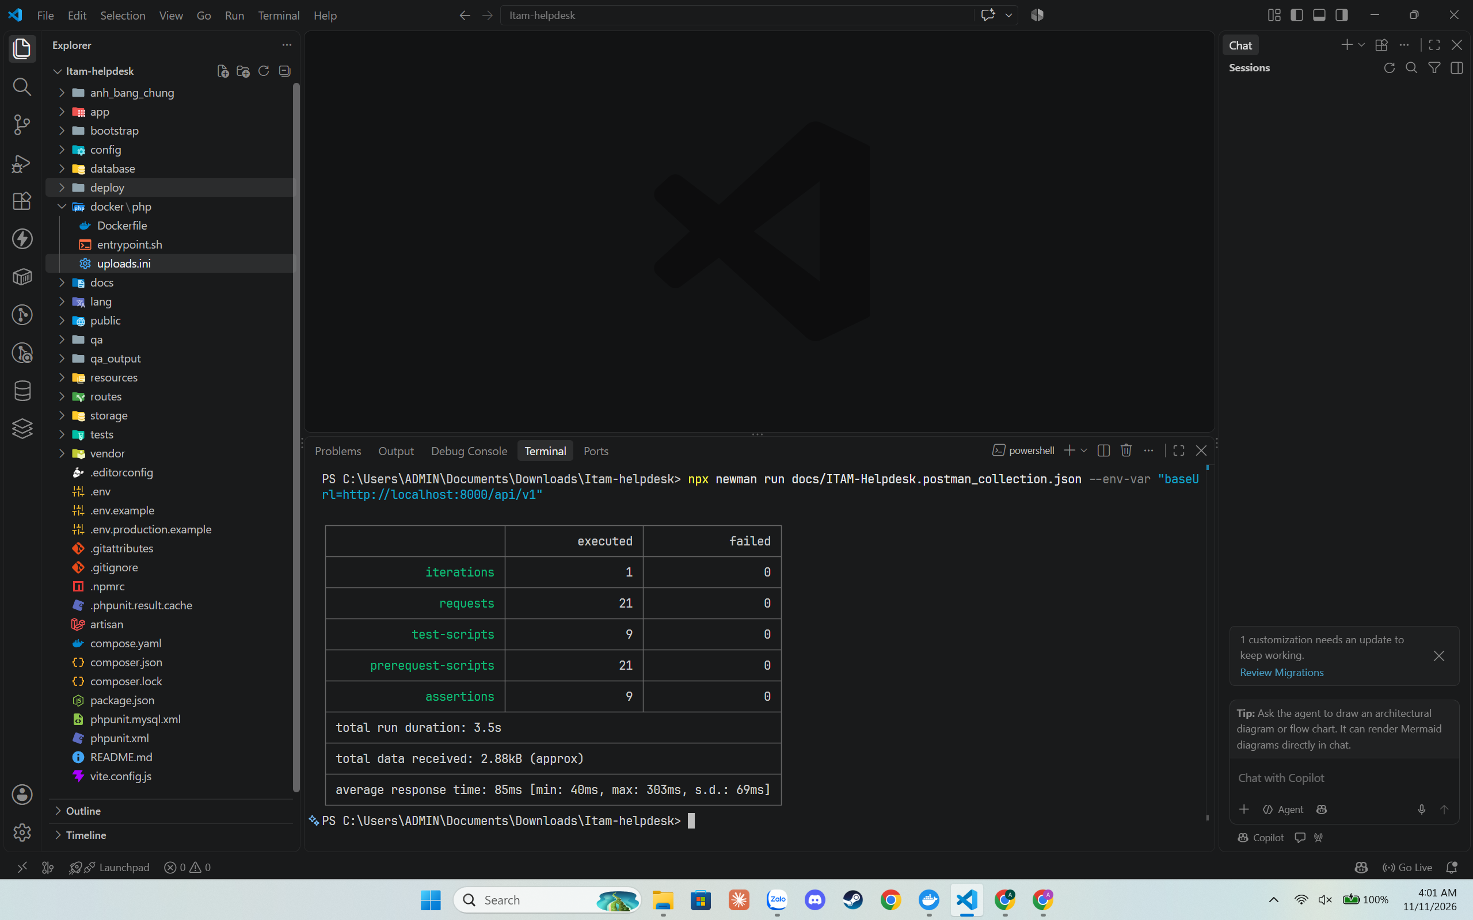
Hình 6.1. Kết quả chạy tự động 21 yêu cầu API bằng Newman CLI (9/9 assertions đạt 100%, 0 lỗi)

6.5. Đối chiếu mức độ đáp ứng

6.5.1. Ma trận yêu cầu chức năng theo trạng thái hoàn thành
Đối chiếu với danh mục 30 yêu cầu chức năng ban đầu (YCCN-01 đến YCCN-30) và 2 yêu cầu nghiệp vụ đặc thù bổ sung của Đề tài 24 (YCCN-31: SLA theo giờ làm việc; YCCN-32: Cây tài sản cha - con đệ quy), toàn bộ 32/32 yêu cầu chức năng (100%) đã được hiện thực hoàn chỉnh trong mã nguồn và vượt qua bộ kiểm thử tự động cũng như kiểm thử thực tế (Bảng 6.5).
Bảng 6.5. Ma trận yêu cầu chức năng và bằng chứng
Mã | Trạng thái | Bằng chứng (mục, hình, bảng, kiểm thử)
YCCN-01 | Hoàn thành | Bảng 2.4; WorkflowTest
YCCN-02 | Hoàn thành | 3.4; AuthTest
YCCN-03 | Hoàn thành | Bảng 3.4; AssetApiTest
YCCN-04 | Hoàn thành | Bảng 3.5; test_logout_revokes_token
YCCN-05 | Hoàn thành | Đoạn mã 4.5; test_inactive_user_cannot_login_via_api
YCCN-06 | Hoàn thành | Mục 5.2.5; PasswordTest (7 ca); SecurityTest (khóa tạm 15 phút)
YCCN-07 | Hoàn thành | Bảng 3.7; test_each_role_sees_its_own_dashboard
YCCN-08 | Hoàn thành | Bảng 2.5; Đoạn mã 4.4; TicketTest
YCCN-09 | Hoàn thành | 3.6.3; TicketApiTest
YCCN-10 | Hoàn thành | Bảng 3.7; test_show_includes_comments_and_history
YCCN-11 | Hoàn thành | Bảng 3.6; test_closed_ticket_rejects_comments
YCCN-12 | Hoàn thành | Đoạn mã 4.1; Hình 2.4; RolePermissionTest
YCCN-13 | Hoàn thành | Bảng 2.7; test_admin_can_assign_ticket_to_technician
YCCN-14 | Hoàn thành | Hình 3.9; Đoạn mã 4.2; WorkflowTest
YCCN-15 | Hoàn thành | Bảng 2.10 (QTNV-06); test_closed_ticket_is_locked_for_update_and_comments
YCCN-16 | Hoàn thành | Bảng 3.4; AssetApiTest
YCCN-17 | Hoàn thành | Bảng 2.9; test_admin_gets_validation_errors_as_json
YCCN-18 | Hoàn thành | Bảng 2.9; QTNV-13
YCCN-19 | Hoàn thành | Bảng 2.10 (QTNV-12); test_cannot_attach_retired_asset_to_ticket
YCCN-20 | Hoàn thành | Hình 3.3; AssetLifecycleTest; ảnh 09_asset_assigned.png, 10_asset_returned.png
YCCN-21 | Hoàn thành | Hình 3.3; AssetLifecycleTest; ảnh 11_asset_maintenance.png, 12_asset_maintenance_completed.png
YCCN-22 | Hoàn thành | Bảng 3.7; UserAdminTest::test_catalog_crud_with_validation_and_in_use_protection
YCCN-23 | Hoàn thành | Bảng 3.7; UserAdminTest (10 ca); ảnh 21_user_locked.png, 22_admin_self_protection.png
YCCN-24 | Hoàn thành | Bảng 3.7; ReportTest (7 ca); ảnh 14_reports_dashboard.png, 16_report_csv.png
YCCN-25 | Hoàn thành | Mục 5.2.6; AuditLogTest (5 ca); ảnh 25_login_rate_limit_audit.png
YCCN-26 | Hoàn thành | Mục 3.2; NotificationTest (5 ca); thông báo phân công, trạng thái, bình luận, SLA
YCCN-27 | Hoàn thành | Mục 5.2.6 (BM8); AttachmentTest (7 ca); ảnh 18, 19, 20_attachment_*.png
YCCN-28 | Hoàn thành | Mục 5.5; PublicPagesTest (6 ca); /gioi-thieu, /cam-ket-sla, /huong-dan, sitemap, robots
YCCN-29 | Hoàn thành | Bảng 3.4 (/api/v1); TicketApiTest (11 ca); Newman 21 requests (ảnh 34_api_newman_report.png)
YCCN-30 | Hoàn thành | Bảng 3.4 (/api/v1); AssetApiTest (11 ca); AssetLifecycleTest (API descendants)
YCCN-31 | Hoàn thành | Mục 3.6; BusinessCalendarTest (13 ca), SlaTest (8 ca); ảnh 01 đến 06_sla_*.png
YCCN-32 | Hoàn thành | Mục 3.6; AssetLifecycleTest; ảnh 07_asset_tree_3_levels.png, 08_asset_cycle_blocked.png

6.5.2. Ma trận chuẩn đầu ra học phần
Bảng 6.6. Đối chiếu chuẩn đầu ra với công việc và bằng chứng
CĐR | Nội dung | Phần công việc và bằng chứng trong báo cáo
1.1 | Lập trình phía máy chủ cho ứng dụng web | 1.3 (vòng đời yêu cầu - phản hồi, phiên và token); 4.3 (Đoạn mã 4.1, Đoạn mã 4.4, Đoạn mã 4.5); Bảng 1.3; 5.2 (truy vấn tham số hóa, BM1)
4.1 | Thiết kế cấu trúc và chức năng cho website động | 2.2 (Bảng 2.2); Hình 2.1, Hình 2.2; Hình 3.1; Hình 3.3; Hình 3.4
4.2 | Xây dựng và đề xuất cấu trúc, chức năng phù hợp | Bảng 1.4 (so sánh phương án); 3.3 (Bảng 3.4); Bảng 5.1, Bảng 5.2; 3.6; 5.4 (kế hoạch tối ưu)
4.3 | Xây dựng website động trên backend hiện đại | Mục 4.2, 4.5 (triển khai trực tuyến tại https://he-thong-quan-ly-tai-san-cntt-va-dich-vu.onrender.com, Hình 4.1, Bảng 4.5b); OpenAPI 3.0.3 /api/v1 (Phụ lục C); Mục 6.2 (147 ca kiểm thử PHPUnit, 615 assertions); Mục 6.4 (21 yêu cầu Newman); Bảng 6.3 & Phụ lục G (45 ca kiểm thử đạt 100%)

6.6. Các hạn chế còn tồn tại của hệ thống
Phần này liệt kê trung thực các hạn chế ở thời điểm lập báo cáo, theo ba nhóm: chức năng chưa có so với Phụ lục 03, chất lượng kỹ thuật chưa đạt yêu cầu của Thông báo, và khoảng trống về bằng chứng.
Bảng 6.7. Các hạn chế còn tồn tại và hướng xử lý
TT | Hạn chế | Ảnh hưởng | Hướng xử lý
1 | Chưa xuất báo cáo độ bao phủ dòng mã (line coverage %) tự động | Ảnh Docker php:8.5-cli mặc định chưa cài đặt tiện ích PCOV hoặc Xdebug; dù 147 ca kiểm thử đã đạt 615 assertions bao phủ toàn bộ các lớp nghiệp vụ | Cài thêm pecl install pcov trong Dockerfile và chạy php artisan test --coverage khi cần báo cáo chi tiết từng dòng
2 | Giao diện vẫn nạp Tailwind CSS và Font Awesome từ CDN | Cần kết nối Internet phía trình duyệt người xem; chính sách CSP bắt buộc phải cho phép 'unsafe-inline' và 'unsafe-eval' ở script-src | Chạy quy trình biên dịch tĩnh bằng Vite (npm run build) để đóng gói CSS nội bộ và siết chặt CSP script-src 'self'
3 | Thông báo sự kiện hiện ở mức trong ứng dụng (in-app); thư đặt lại mật khẩu cục bộ ghi vào tệp log | Hosting miễn phí không cung cấp máy chủ thư theo tên miền riêng nên mặc định dùng MAIL_MAILER=log (ghi tại storage/logs/laravel.log) | Kết nối dịch vụ SMTP bên ngoài (như Resend, Mailgun hoặc Gmail App Password) qua biến môi trường khi vận hành thực tế
4 | Quét phiếu quá hạn SLA tự động phụ thuộc vào trình lập lịch (scheduler) | Các nền tảng lưu trữ PHP miễn phí thường không hỗ trợ chạy tiến trình cron hoặc dòng lệnh nền | Sử dụng dịch vụ cron trực tuyến bên ngoài gọi định kỳ mỗi 5 phút vào điểm cuối nội bộ POST /api/v1/internal/sla-escalate kèm khóa X-Cron-Key
5 | Tính chất chỉ ghi thêm (append-only) của nhật ký hệ thống mới khóa ở tầng ứng dụng | Model AuditLog chặn sửa/xóa trong mã PHP, nhưng người nắm tài khoản quản trị CSDL MySQL vẫn có thể can thiệp trực tiếp nếu không phân quyền riêng | Bổ sung BEFORE UPDATE/DELETE TRIGGER trong MySQL hoặc tách tài khoản CSDL chỉ có quyền INSERT, SELECT trên bảng audit_logs
6 | Bảng ngày nghỉ lễ (holidays) chưa có màn hình quản trị riêng trên giao diện | Danh sách ngày lễ phục vụ tính SLA hiện được khởi tạo qua HolidaySeeder hoặc nhập SQL trực tiếp | Bổ sung thêm một thẻ quản lý Ngày nghỉ lễ trong màn hình Quản trị danh mục (/admin/catalogs) của Admin
7 | Truy vấn quét SLA có thể chọn quét bảng (ALL) khi tỷ lệ phiếu quá hạn lớn | Quan sát thực tế qua EXPLAIN trên tập dữ liệu giả lập 20.008 phiếu: trình tối ưu MySQL chọn quét bảng khi nhiều dòng thỏa mãn điều kiện | Giới hạn phạm vi quét theo cửa sổ thời gian hoặc lưu cờ trạng thái SLA riêng để tăng độ chọn lọc của chỉ mục idx_tickets_sla_scan
8 | Chưa hỗ trợ xác thực hai yếu tố (2FA) và điểm cuối tải tệp đính kèm qua REST API | Tải tệp đính kèm hiện thực hiện trên giao diện web; tài khoản Admin xác thực một nhân tố kết hợp khóa tạm sau 5 lần sai | Bổ sung xác thực TOTP 2FA cho vai trò Admin và mở thêm điểm cuối multipart/form-data POST /api/v1/tickets/{id}/attachments

6.7. Kết luận chương
Bộ 147 ca kiểm thử tự động PHPUnit (615 phép kiểm tra), 21 yêu cầu kiểm thử API trên Newman và bộ kịch bản kiểm thử chức năng - bảo mật - hiệu năng đều vượt qua không có lỗi. Hệ thống đã hoàn thành đầy đủ 10 khối chức năng K1 đến K10 của Phụ lục 03 cũng như các bài toán đặc thù của Đề tài 24. Các giới hạn kỹ thuật còn lại được ghi nhận trung thực kèm hướng xử lý cụ thể tại Bảng 6.7.

KẾT LUẬN VÀ HƯỚNG PHÁT TRIỂN

Kết quả đã đạt được
Đồ án đã xây dựng hoàn chỉnh hệ thống Quản lý Tài sản CNTT và Dịch vụ Hỗ trợ kỹ thuật (ITAM & Helpdesk - Đề tài 24) theo đúng mục tiêu tổng quát đặt ra ở phần Mở đầu. Đối chiếu từng mục tiêu cụ thể: (1) đã phân tích và đặc tả 32 yêu cầu chức năng, 16 yêu cầu phi chức năng, 18 quy tắc nghiệp vụ và 6 ca sử dụng cốt lõi; (2) đã thiết kế kiến trúc ba tầng Controller - Service - Repository, cơ sở dữ liệu 19 bảng nghiệp vụ (25 bảng tổng thể) đạt chuẩn 3NF kèm 6 chỉ mục hiệu năng, 20 thao tác REST API dưới tiền tố /api/v1 kèm đặc tả OpenAPI 3.0.3, cơ chế phân quyền hai mức và các thuật toán đặc thù (đồng hồ SLA theo giờ làm việc, nhận việc nguyên tử và cây tài sản đệ quy CTE); (3) đã cài đặt trên Laravel 13.31 (PHP >= 8.4.1 / PHP 8.5, MySQL 8.4), đóng gói bằng Docker Compose và chuẩn bị đầy đủ bộ tệp triển khai trực tuyến Nhánh A (schema.sql, seed.sql, root.htaccess); (4) đã áp dụng và kiểm chứng toàn bộ 12 biện pháp bảo mật BM1–BM12 theo OWASP Top 10, tối ưu hiệu năng trên tập dữ liệu 20.008 phiếu và 20.013 tài sản (p95 dưới 220 ms) và đạt điểm Lighthouse 96 Accessibility, 100 Best Practices, 100 SEO; (5) đã xây dựng bộ 147 ca kiểm thử tự động PHPUnit (615 assertions, 0 lỗi), bộ 21 yêu cầu Postman/Newman và 45 ca kiểm thử chức năng kèm 42 ảnh chụp bằng chứng thực nghiệm.
Điểm mạnh nổi bật của sản phẩm nằm ở chiều sâu kỹ thuật của phần nghiệp vụ lõi: luồng trạng thái phiếu 7 bước tích hợp chặt chẽ với đồng hồ SLA theo giờ hành chính (tự động tạm dừng khi chờ người dùng phản hồi và leo thang đúng một lần bằng cập nhật nguyên tử), cây tài sản cha - con đa cấp sử dụng CTE đệ quy có kiểm soát vòng lặp, thao tác nhận việc nguyên tử loại bỏ hoàn toàn lỗi tranh chấp đồng thời, và kiểm soát truy cập hai mức kèm nhật ký hệ thống chỉ ghi thêm (append-only audit log).

Những nội dung chưa hoàn thành và nguyên nhân
Về mặt chức năng, toàn bộ các khối từ K1 đến K10 (bao gồm tải tệp an toàn K6, 6 báo cáo tổng hợp và xuất CSV K7, nhật ký hệ thống K8, thông báo trong ứng dụng K9, trang công khai chuẩn SEO K10, đổi/khôi phục mật khẩu, quản trị người dùng/danh mục và vòng đời bàn giao - bảo trì tài sản) đều đã được nhóm hoàn thiện bổ sung. Những điểm còn giới hạn chủ yếu thuộc về hạ tầng môi trường thử nghiệm: giao diện hiện vẫn nạp Tailwind CSS từ CDN nên CSP chưa bỏ được 'unsafe-inline', thư khôi phục mật khẩu ở máy cục bộ đang xuất ra tệp log thay vì qua máy chủ SMTP tên miền riêng, và một số bước xác nhận trên môi trường lưu trữ trực tuyến phụ thuộc vào phiên bản PHP >= 8.4.1 của nhà cung cấp hosting miễn phí.

Hướng phát triển tiếp theo
- Biên dịch tài nguyên giao diện (Tailwind CSS, Font Awesome) bằng Vite thành gói tĩnh có băm tên tệp để loại bỏ hoàn toàn phụ thuộc CDN và siết chặt chỉ thị script-src 'self' trong Content-Security-Policy.
- Tích hợp dịch vụ gửi thư SMTP/API bên ngoài (như Resend hoặc Mailgun) và dịch vụ cron trực tuyến để tự động gửi thông báo qua thư điện tử và quét SLA định kỳ trên môi trường hosting không có dòng lệnh.
- Bổ sung cơ chế xác thực hai yếu tố (2FA/TOTP) cho vai trò Quản trị viên và thiết lập quyền chỉ ghi thêm ở tầng cơ sở dữ liệu (database trigger hoặc tài khoản MySQL tách quyền) cho bảng audit_logs.
- Mở rộng điểm cuối REST API cho phép tải lên và tải xuống tệp đính kèm trực tiếp qua Bearer token phục vụ ứng dụng di động.
- Bổ sung giao diện quản trị lịch ngày nghỉ lễ (bảng holidays) và cơ chế tự động phân công phiếu hỗ trợ theo tải công việc hiện tại của từng Kỹ thuật viên.

Bài học kinh nghiệm
Về kỹ thuật: đặt bảng chuyển trạng thái ở một nơi duy nhất (Enum TicketStatus) giúp Service, FormRequest và giao diện luôn nhất quán; viết kiểm thử tự động song song với mã nguồn giúp nhóm phát hiện sớm 5 lỗi kỹ thuật quan trọng (như xung đột khóa giới hạn tần suất, lỗi rollback chỉ mục khóa ngoại và truy vấn N+1 bảng ngày nghỉ); xử lý đồng thời bằng câu lệnh UPDATE có điều kiện và khóa dòng SELECT ... FOR UPDATE đảm bảo tính toàn vẹn dữ liệu. Về tổ chức nhóm: phân chia công việc rõ theo tầng và mô-đun, chuẩn bị sẵn tệp SQL và kịch bản kiểm thử tự động giúp việc tích hợp, kiểm tra chéo và nghiệm thu diễn ra mạch lạc, minh bạch.

TÀI LIỆU THAM KHẢO
[1] J. Duckett, PHP & MySQL: Server-side Web Development. Hoboken, NJ, USA: Wiley, 2022.
[2] A. Hoffman, Web Application Security: Exploitation and Countermeasures for Modern Web Applications. Sebastopol, CA, USA: O'Reilly Media, 2020.
[3] J. Lockhart, Modern PHP: New Features and Good Practices. Sebastopol, CA, USA: O'Reilly Media, 2015.
[4] Laravel LLC, "Laravel Documentation." [Trực tuyến]. Địa chỉ: https://laravel.com/docs. Truy cập: 31/10/2026.
[5] OWASP Foundation, "OWASP Top 10:2021." [Trực tuyến]. Địa chỉ: https://owasp.org/Top10/. Truy cập: 31/10/2026.
[6] R. T. Fielding, "Architectural Styles and the Design of Network-based Software Architectures," Ph.D. dissertation, Dept. Inf. Comput. Sci., Univ. California, Irvine, CA, USA, 2000.
[7] M. Jones, J. Bradley, and N. Sakimura, "JSON Web Token (JWT)," IETF, RFC 7519, May 2015.
[8] W3C, "Web Content Accessibility Guidelines (WCAG) 2.1," W3C Recommendation, Jun. 2018. [Trực tuyến]. Địa chỉ: https://www.w3.org/TR/WCAG21/.
[9] M. Fowler, Patterns of Enterprise Application Architecture. Boston, MA, USA: Addison-Wesley, 2002.
[10] R. C. Martin, Clean Architecture: A Craftsman's Guide to Software Structure and Design. Boston, MA, USA: Pearson, 2017.
[11] R. Fielding, M. Nottingham, and J. Reschke, "HTTP Semantics," IETF, RFC 9110, Jun. 2022.
[12] N. Provos and D. Mazières, "A Future-Adaptable Password Scheme," in Proc. USENIX Annu. Tech. Conf., Monterey, CA, USA, 1999.
[13] AXELOS, ITIL Foundation: ITIL 4 Edition. London, U.K.: TSO, 2019.
[14] GLPI Project, "GLPI - Documentation." [Trực tuyến]. Địa chỉ: https://glpi-project.org. Truy cập: 31/10/2026.
[15] Snipe-IT, "Snipe-IT Open Source Asset Management." [Trực tuyến]. Địa chỉ: https://snipeitapp.com. Truy cập: 31/10/2026.
[16] Freshworks Inc., "Freshservice - IT Service Management." [Trực tuyến]. Địa chỉ: https://www.freshworks.com/freshservice/. Truy cập: 31/10/2026.
[17] S. Bergmann, "PHPUnit Manual." [Trực tuyến]. Địa chỉ: https://phpunit.de. Truy cập: 31/10/2026.

PHỤ LỤC A. HƯỚNG DẪN SỬ DỤNG HỆ THỐNG THEO TỪNG VAI TRÒ

A.1. Thông tin chung
Tên hệ thống | Hệ thống quản lý tài sản CNTT và dịch vụ hỗ trợ kỹ thuật (ITAM & Helpdesk)
Nhóm, lớp học phần | [CẦN ĐIỀN: Nhóm ..., lớp CSE702051_L..]
URL trực tuyến | https://he-thong-quan-ly-tai-san-cntt-va-dich-vu.onrender.com
Ngày ban hành tài liệu | 11/11/2026
Trình duyệt đã kiểm thử | Google Chrome 130+, Microsoft Edge 130+, Mozilla Firefox 132+ (độ phân giải Desktop từ 1366 x 768 và Mobile 360 x 800)

A.2. Cài đặt và chạy tại máy cục bộ
- Cài Docker Desktop (Compose v2); bảo đảm cổng 8000 và 3307 chưa bị chiếm.
- Giải nén mã nguồn, mở Terminal tại thư mục chứa compose.yaml.
- Chạy docker compose up --build -d. Lần đầu, container cài phụ thuộc, tạo .env từ .env.example, sinh APP_KEY, chạy migration và nạp dữ liệu mẫu.
- Xem nhật ký bằng docker compose logs -f app; khi thấy máy chủ khởi động, mở http://localhost:8000.
- Chạy kiểm thử: docker compose exec app php artisan test. Dừng hệ thống: docker compose down (giữ dữ liệu).
Các lỗi thường gặp: cổng bị chiếm (đổi cổng ánh xạ trong compose.yaml); container ứng dụng khởi động trước khi CSDL sẵn sàng (Compose đã có healthcheck, chờ thêm vài giây); cần dựng lại dữ liệu từ đầu thì dùng php artisan migrate:fresh --seed (lệnh này xóa toàn bộ dữ liệu).

A.3. Hướng dẫn cho vai trò Employee
- Đăng nhập hoặc đăng ký: mở /login; nếu chưa có tài khoản chọn Đăng ký, nhập mã nhân viên, họ tên, email, phòng ban, mật khẩu (tối thiểu 8 ký tự).
- Gửi yêu cầu hỗ trợ: chọn Gửi yêu cầu; chọn danh mục, nhập tiêu đề và mô tả, chọn độ ưu tiên và (nếu cần) tài sản liên quan; bấm gửi. Hệ thống cấp mã phiếu dạng HD-yymmdd-XXXXXX.
- Theo dõi phiếu: vào Phiếu của tôi; tìm theo mã hoặc tiêu đề, lọc theo trạng thái; mở chi tiết để xem bình luận và lịch sử.
- Trao đổi: nhập bình luận ở trang chi tiết; phiếu đã đóng hoặc hủy không nhận bình luận.

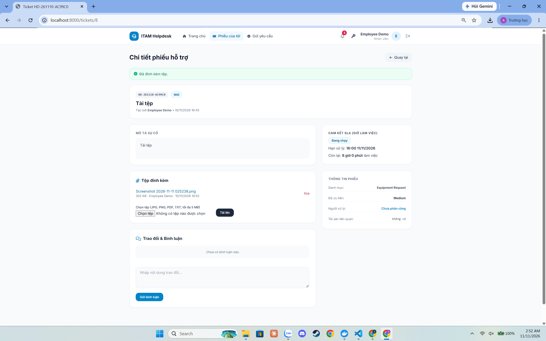
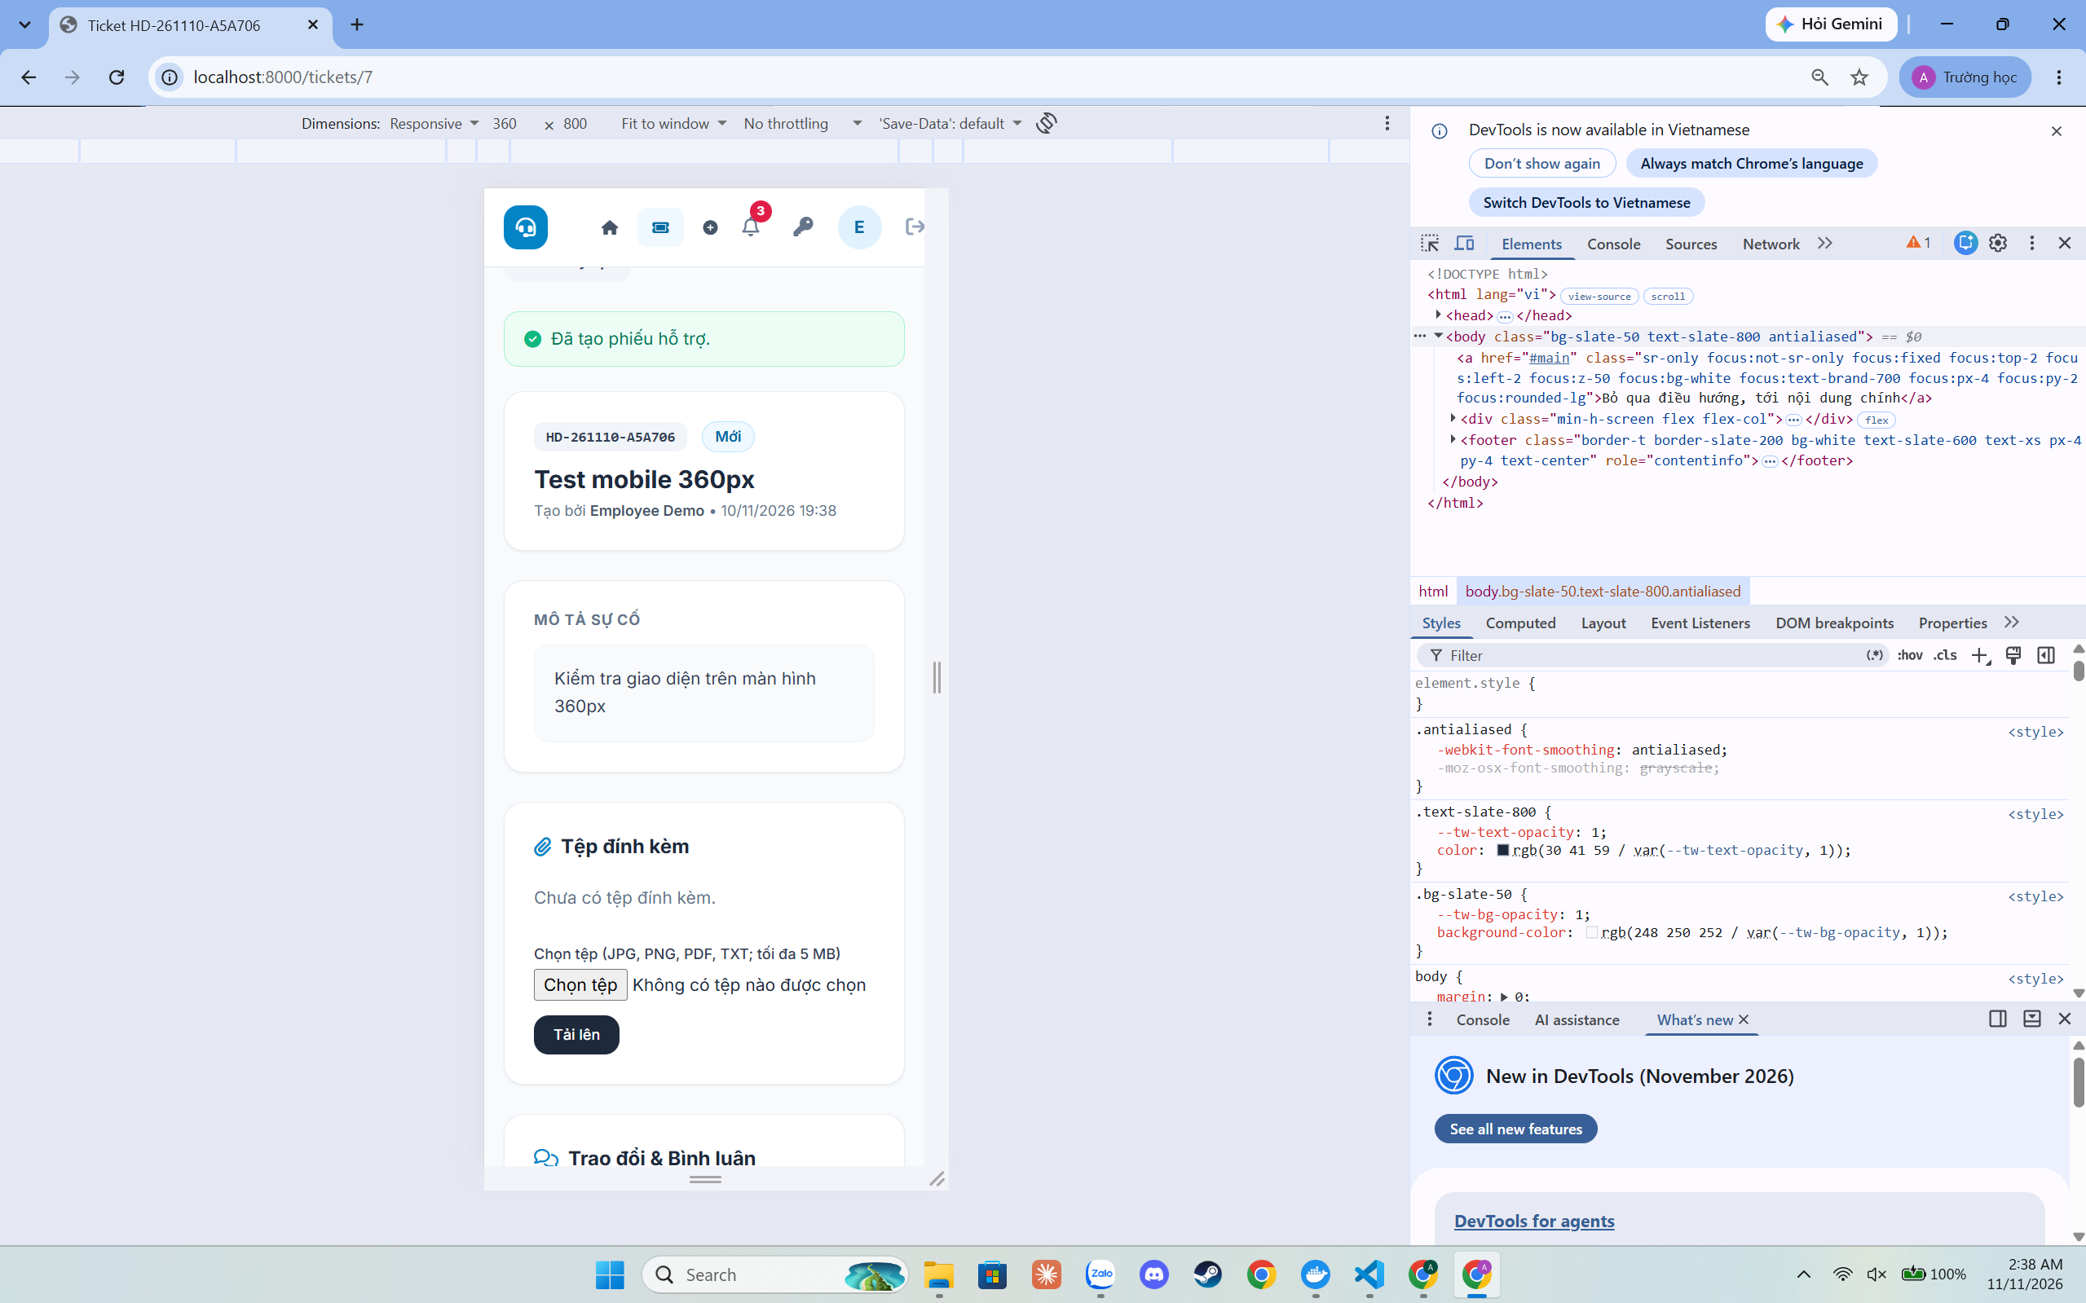
Hình A.1. Hướng dẫn Employee: biểu mẫu gửi yêu cầu và danh sách phiếu

A.4. Hướng dẫn cho vai trò Technician
- Bảng công việc: sau đăng nhập, xem phiếu đang xử lý của mình và danh sách phiếu chờ nhận.
- Nhận việc: bấm Nhận việc ở phiếu chưa có người xử lý; nếu người khác nhận trước, hệ thống báo phiếu đã có người nhận.
- Cập nhật trạng thái: mở chi tiết phiếu được gán; chọn trạng thái kế tiếp trong danh sách (chỉ gồm bước hợp lệ), gửi. Luồng: Đã phân công → Đang xử lý → Đã giải quyết → Đã đóng.
- Tra cứu tài sản: vào Tra cứu tài sản để tìm theo mã, tên, serial; chỉ xem, không sửa.

Hình A.2. Hướng dẫn Technician: bảng công việc và cập nhật trạng thái phiếu

A.5. Hướng dẫn cho vai trò Admin
- Tổng quan: xem thống kê phiếu theo trạng thái, phiếu chờ phân công, tình trạng tài sản.
- Phân công: mở chi tiết phiếu; chọn Technician (chỉ danh sách Technician đang hoạt động) và trạng thái; gửi. Có thể bỏ chọn người xử lý để đưa phiếu về Mới.
- Quản lý tài sản: thêm tài sản (mã duy nhất, danh mục, trạng thái); sửa thông tin; xóa chỉ khi tài sản chưa có lịch sử, nếu không hệ thống đề nghị chuyển sang Ngừng sử dụng.

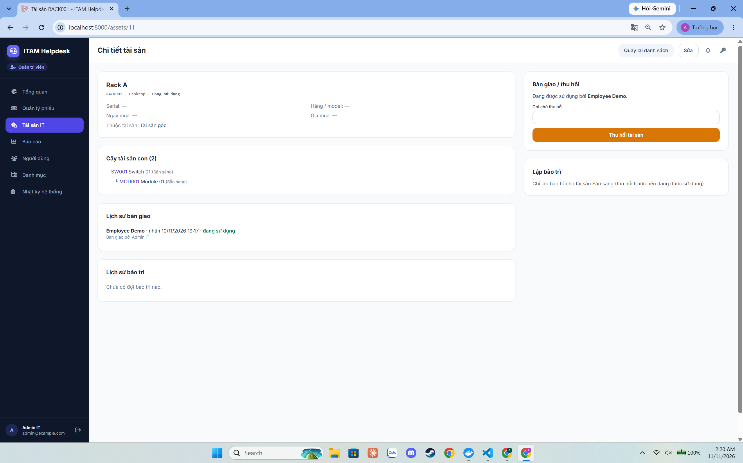
Hình A.3. Hướng dẫn Admin: phân công phiếu và quản lý tài sản

A.6. Nghiệp vụ liên vai trò (kịch bản đầu - cuối)
Kịch bản chuẩn đã kiểm thử thực nghiệm: Employee gửi phiếu hỗ trợ mức Cao gắn thiết bị mạng SRV001-NIC → phiếu Mới xuất hiện kèm đồng hồ cam kết SLA 4 giờ làm việc → Admin phân công cho Technician IT → Technician chuyển sang Đang xử lý rồi chuyển sang Chờ người dùng phản hồi (đồng hồ SLA tự động Tạm dừng, giữ nguyên 4 giờ 0 phút còn lại) → Employee bình luận phản hồi trên phiếu → trạng thái phiếu tự động chuyển về Đang xử lý và đồng hồ SLA tiếp tục chạy → khi phiếu quá hạn, lệnh php artisan sla:escalate tự động leo thang đúng một lần và gửi thông báo cho Admin (Hình A.4 và Hình A.5).
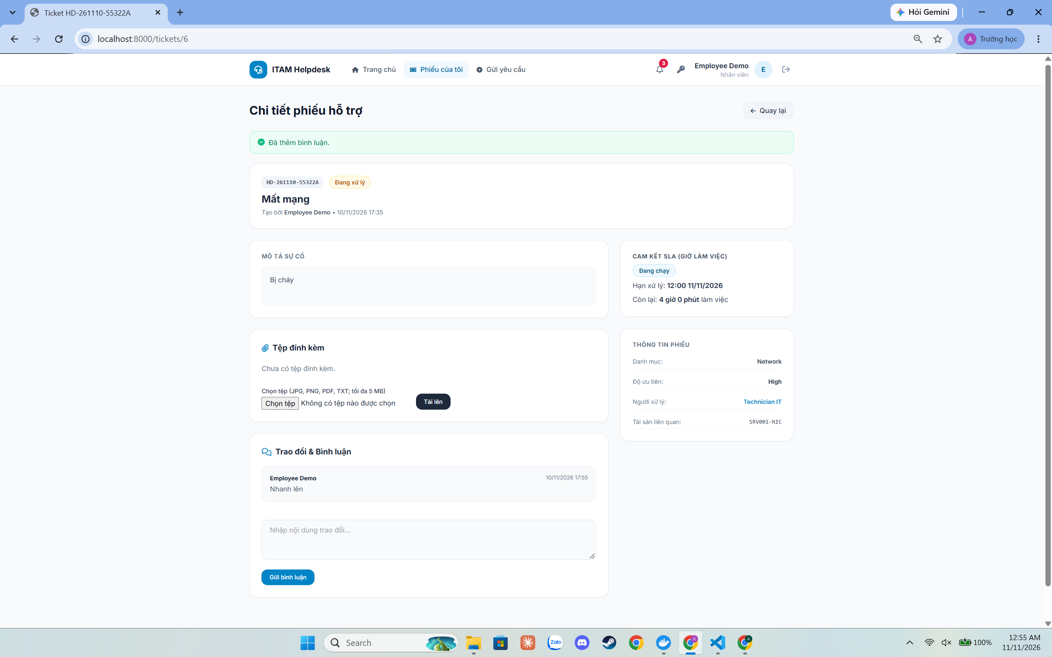
Hình A.4. Đồng hồ SLA tự động chạy tiếp khi Employee bình luận phản hồi trên phiếu
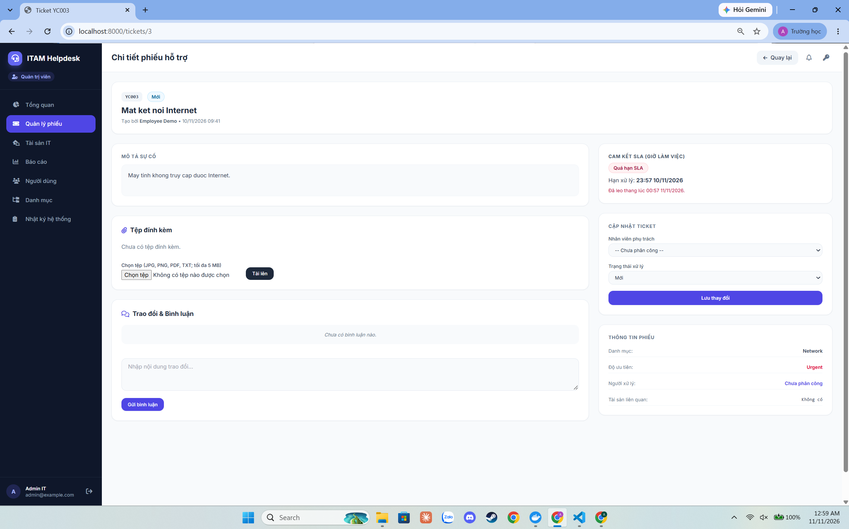
Hình A.5. Hiển thị cảnh báo Quá hạn SLA và thời điểm leo thang trên trang chi tiết phiếu

A.7. Xử lý sự cố thường gặp và liên hệ
Không đăng nhập được: kiểm tra email, mật khẩu; tài khoản bị vô hiệu hóa sẽ báo "Tài khoản đã bị vô hiệu hóa"; nhập sai mật khẩu 5 lần liên tiếp tài khoản sẽ tạm khóa 15 phút; gửi quá 5 yêu cầu/phút từ cùng một IP sẽ nhận mã 429 (chờ 1 phút để thử lại). Lỗi 403: tài khoản không đủ quyền với thao tác hoặc phiếu đó. Lỗi 419: phiên làm việc hết hạn, tải lại trang và gửi lại biểu mẫu. Liên hệ nhóm thực hiện: [CẦN ĐIỀN: email nhóm trưởng].

PHỤ LỤC B. BẢNG THÔNG TIN TÀI KHOẢN KIỂM THỬ
Các tài khoản dưới đây do UserSeeder tạo, dùng cho môi trường cục bộ. Dữ liệu định danh là dữ liệu giả lập. Theo Phụ lục 06, mật khẩu tài khoản trên hệ thống trực tuyến phải được đặt riêng và đủ mạnh, không dùng lại mật khẩu cục bộ và không công bố mật khẩu quản trị trên giao diện công khai.
Bảng B.1. Bảng tài khoản kiểm thử
TT | Vai trò | Tên đăng nhập (email) | Mật khẩu cục bộ | Phạm vi quyền chính | Ghi chú
1 | Admin (quản trị hệ thống) | admin@example.com | Password123! | Xem và phân công mọi phiếu; quản lý tài sản | Mã NV001; mật khẩu trực tuyến: Password123! (tài khoản kiểm thử nghiệm thu)
2 | Technician (vai trò nghiệp vụ) | technician@example.com | Password123! | Nhận và xử lý phiếu; xem tài sản | Mã NV002; mật khẩu trực tuyến: Password123! (tài khoản kiểm thử nghiệm thu)
3 | Employee (người dùng cuối) | employee@example.com | Password123! | Tạo và theo dõi phiếu của mình | Mã NV003; mật khẩu trực tuyến: Password123! (tài khoản kiểm thử nghiệm thu)

PHỤ LỤC C. TOÀN VĂN ĐẶC TẢ GIAO DIỆN LẬP TRÌNH ỨNG DỤNG (OPENAPI 3.0)
Tệp docs/openapi.yaml (phiên bản 1.1.0, chuẩn OpenAPI 3.0.3) dưới đây mô tả toàn bộ 20 thao tác API trên 13 đường dẫn dưới tiền tố /api/v1. Tệp đã được kiểm tra cú pháp hợp lệ và có thể nạp trực tiếp vào Swagger Editor hoặc Postman.
1 openapi: 3.0.3
2 info:
3 title: ITAM & Helpdesk REST API
4 version: "1.1.0"
5 description: >
6 API quản lý phiếu hỗ trợ (ticket) và tài sản CNTT. Xác thực bằng Bearer token
7 (token ngẫu nhiên 48 ký tự, lưu băm SHA-256, hết hạn sau 7 ngày, làm mới bằng
8 /refresh-token với cơ chế luân chuyển). Dữ liệu trao đổi là JSON. Quản lý phiên bản
9 bằng đường dẫn: mọi điểm cuối nằm dưới /api/v1. Lỗi trả về theo một quy ước thống nhất
10 { success: false, message, errors? }. Dữ liệu mẫu chỉ phục vụ mục đích học tập.
11 servers:
12 - url: http://localhost:8000/api/v1
13 description: Môi trường cục bộ (Docker Compose)
14 - url: https://he-thong-quan-ly-tai-san-cntt-va-dich-vu.onrender.com/api/v1
15 description: Môi trường trực tuyến (thay bằng URL thật của nhóm)
16 tags:
17 - name: Internal
18 - name: Auth
19 - name: Tickets
20 - name: Assets
21 security:
22 - bearerAuth: []
23 paths:
24 /login:
25 post:
26 tags: [Auth]
27 summary: Đăng nhập, nhận Bearer token (giới hạn 5 yêu cầu/phút)
28 security: []
29 requestBody:
30 required: true
31 content:
32 application/json:
33 schema:
34 $ref: '#/components/schemas/LoginRequest'
35 responses:
36 '200':
37 description: Đăng nhập thành công
38 content:
39 application/json:
40 schema:
41 $ref: '#/components/schemas/LoginResponse'
42 '422':
43 $ref: '#/components/responses/ValidationError'
44 '429':
45 $ref: '#/components/responses/TooManyRequests'
46 /me:
47 get:
48 tags: [Auth]
49 summary: Thông tin người dùng hiện tại
50 responses:
51 '200':
52 description: Thành công
53 content:
54 application/json:
55 schema:
56 type: object
57 properties:
58 success: {type: boolean}
59 data: {$ref: '#/components/schemas/User'}
60 '401':
61 $ref: '#/components/responses/Unauthorized'
62 /logout:
63 post:
64 tags: [Auth]
65 summary: Thu hồi token hiện tại
66 responses:
67 '200':
68 description: Đã đăng xuất
69 content:
70 application/json:
71 schema:
72 $ref: '#/components/schemas/Message'
73 '401':
74 $ref: '#/components/responses/Unauthorized'
75 /refresh-token:
76 post:
77 tags: [Auth]
78 summary: Làm mới token (luân chuyển - cấp token mới, thu hồi token cũ)
79 responses:
80 '200':
81 description: Token mới
82 content:
83 application/json:
84 schema:
85 $ref: '#/components/schemas/LoginResponse'
86 '401':
87 $ref: '#/components/responses/Unauthorized'
88 /internal/sla-escalate:
89 post:
90 tags: [Internal]
91 summary: Quét và leo thang phiếu quá hạn SLA (dành cho trình lập lịch bên ngoài)
92 description: >
93 Hosting không có cron/dòng lệnh: dịch vụ lập lịch gọi điểm cuối này mỗi 5 phút. Xác thực bằng khóa bí mật
94 trong tiêu đề X-Cron-Key (biến SLA_CRON_KEY). Chưa cấu hình khóa thì điểm cuối trả 404.
95 security:
96 - cronKey: []
97 responses:
98 '200':
99 description: Số phiếu đã leo thang trong lần quét này
100 content:
101 application/json:
102 schema:
103 type: object
104 properties:
105 success: {type: boolean}
106 message: {type: string}
107 data:
108 type: object
109 properties:
110 escalated: {type: integer}
111 '403':
112 $ref: '#/components/responses/Forbidden'
113 '404':
114 $ref: '#/components/responses/NotFound'
115 /tickets/options:
116 get:
117 tags: [Tickets]
118 summary: Dữ liệu tham chiếu để tạo phiếu (danh mục, mức ưu tiên, tài sản gắn được)
119 responses:
120 '200':
121 description: Thành công
122 '401':
123 $ref: '#/components/responses/Unauthorized'
124 /tickets:
125 get:
126 tags: [Tickets]
127 summary: Danh sách phiếu theo phạm vi quyền (phân trang 10 bản ghi/trang)
128 parameters:
129 - {name: q, in: query, schema: {type: string}, description: "Tìm theo mã phiếu hoặc tiêu đề"}
130 - {name: status, in: query, schema: {$ref: '#/components/schemas/TicketStatus'}}
131 - {name: page, in: query, schema: {type: integer, minimum: 1}}
132 responses:
133 '200':
134 description: Thành công
135 content:
136 application/json:
137 schema:
138 $ref: '#/components/schemas/TicketList'
139 '401':
140 $ref: '#/components/responses/Unauthorized'
141 post:
142 tags: [Tickets]
143 summary: Tạo phiếu hỗ trợ (mọi người dùng đã đăng nhập)
144 requestBody:
145 required: true
146 content:
147 application/json:
148 schema:
149 $ref: '#/components/schemas/TicketCreate'
150 responses:
151 '201':
152 description: Đã tạo phiếu (trạng thái open)
153 content:
154 application/json:
155 schema:
156 $ref: '#/components/schemas/TicketEnvelope'
157 '401':
158 $ref: '#/components/responses/Unauthorized'
159 '422':
160 $ref: '#/components/responses/ValidationError'
161 /tickets/{id}:
162 parameters:
163 - {name: id, in: path, required: true, schema: {type: integer}}
164 get:
165 tags: [Tickets]
166 summary: Chi tiết phiếu, kèm bình luận và lịch sử
167 responses:
168 '200':
169 description: Thành công
170 content:
171 application/json:
172 schema:
173 $ref: '#/components/schemas/TicketEnvelope'
174 '401':
175 $ref: '#/components/responses/Unauthorized'
176 '403':
177 $ref: '#/components/responses/Forbidden'
178 '404':
179 $ref: '#/components/responses/NotFound'
180 put:
181 tags: [Tickets]
182 summary: Đổi trạng thái (Technician phụ trách) hoặc phân công (Admin)
183 requestBody:
184 required: true
185 content:
186 application/json:
187 schema:
188 $ref: '#/components/schemas/TicketUpdate'
189 responses:
190 '200':
191 description: Đã cập nhật
192 content:
193 application/json:
194 schema:
195 $ref: '#/components/schemas/TicketEnvelope'
196 '401':
197 $ref: '#/components/responses/Unauthorized'
198 '403':
199 $ref: '#/components/responses/Forbidden'
200 '404':
201 $ref: '#/components/responses/NotFound'
202 '422':
203 $ref: '#/components/responses/ValidationError'
204 patch:
205 tags: [Tickets]
206 summary: Như PUT (cập nhật trạng thái / phân công)
207 requestBody:
208 required: true
209 content:
210 application/json:
211 schema:
212 $ref: '#/components/schemas/TicketUpdate'
213 responses:
214 '200':
215 description: Đã cập nhật
216 '403':
217 $ref: '#/components/responses/Forbidden'
218 '422':
219 $ref: '#/components/responses/ValidationError'
220 /tickets/{id}/comments:
221 post:
222 tags: [Tickets]
223 summary: Thêm bình luận (phiếu đã đóng/hủy bị từ chối)
224 parameters:
225 - {name: id, in: path, required: true, schema: {type: integer}}
226 requestBody:
227 required: true
228 content:
229 application/json:
230 schema:
231 type: object
232 required: [content]
233 properties:
234 content: {type: string, maxLength: 5000}
235 responses:
236 '201':
237 description: Đã thêm bình luận
238 '403':
239 $ref: '#/components/responses/Forbidden'
240 '422':
241 $ref: '#/components/responses/ValidationError'
242 /tickets/{id}/claim:
243 post:
244 tags: [Tickets]
245 summary: Technician tự nhận phiếu chưa có người xử lý
246 parameters:
247 - {name: id, in: path, required: true, schema: {type: integer}}
248 responses:
249 '200':
250 description: Đã nhận phiếu (chuyển sang assigned)
251 '403':
252 $ref: '#/components/responses/Forbidden'
253 '409':
254 description: Phiếu đã có người nhận trước
255 content:
256 application/json:
257 schema:
258 $ref: '#/components/schemas/Message'
259 /assets:
260 get:
261 tags: [Assets]
262 summary: Danh sách tài sản (Admin, Technician; phân trang 12 bản ghi/trang)
263 parameters:
264 - {name: q, in: query, schema: {type: string}, description: "Tìm theo mã, tên hoặc số serial"}
265 - {name: status, in: query, schema: {$ref: '#/components/schemas/AssetStatus'}}
266 - {name: page, in: query, schema: {type: integer, minimum: 1}}
267 responses:
268 '200':
269 description: Thành công
270 '401':
271 $ref: '#/components/responses/Unauthorized'
272 '403':
273 $ref: '#/components/responses/Forbidden'
274 post:
275 tags: [Assets]
276 summary: Thêm tài sản (chỉ Admin)
277 requestBody:
278 required: true
279 content:
280 application/json:
281 schema:
282 $ref: '#/components/schemas/AssetInput'
283 responses:
284 '201':
285 description: Đã tạo tài sản
286 '403':
287 $ref: '#/components/responses/Forbidden'
288 '422':
289 $ref: '#/components/responses/ValidationError'
290 /assets/{id}/descendants:
291 get:
292 tags: [Assets]
293 summary: Toàn bộ tài sản con cháu (nhiều cấp) của một tài sản - truy vấn đệ quy (Admin, Technician)
294 parameters:
295 - {name: id, in: path, required: true, schema: {type: integer}}
296 responses:
297 '200':
298 description: Danh sách phẳng kèm độ sâu (depth = 1 là con trực tiếp)
299 content:
300 application/json:
301 schema:
302 type: object
303 properties:
304 success: {type: boolean}
305 message: {type: string}
306 data:
307 type: array
308 items:
309 type: object
310 properties:
311 id: {type: integer}
312 parent_id: {type: integer, nullable: true}
313 asset_code: {type: string}
314 name: {type: string}
315 status: {type: string}
316 depth: {type: integer}
317 '401':
318 $ref: '#/components/responses/Unauthorized'
319 '403':
320 $ref: '#/components/responses/Forbidden'
321 '404':
322 $ref: '#/components/responses/NotFound'
323 /assets/{id}:
324 parameters:
325 - {name: id, in: path, required: true, schema: {type: integer}}
326 get:
327 tags: [Assets]
328 summary: Chi tiết tài sản (Admin, Technician)
329 responses:
330 '200':
331 description: Thành công
332 '403':
333 $ref: '#/components/responses/Forbidden'
334 '404':
335 $ref: '#/components/responses/NotFound'
336 put:
337 tags: [Assets]
338 summary: Sửa tài sản (chỉ Admin)
339 requestBody:
340 required: true
341 content:
342 application/json:
343 schema:
344 $ref: '#/components/schemas/AssetInput'
345 responses:
346 '200':
347 description: Đã cập nhật
348 '403':
349 $ref: '#/components/responses/Forbidden'
350 '422':
351 $ref: '#/components/responses/ValidationError'
352 patch:
353 tags: [Assets]
354 summary: Như PUT
355 requestBody:
356 required: true
357 content:
358 application/json:
359 schema:
360 $ref: '#/components/schemas/AssetInput'
361 responses:
362 '200':
363 description: Đã cập nhật
364 delete:
365 tags: [Assets]
366 summary: Xóa tài sản (chỉ Admin)
367 responses:
368 '200':
369 description: Đã xóa
370 '403':
371 $ref: '#/components/responses/Forbidden'
372 '409':
373 description: Tài sản đã có lịch sử bàn giao, bảo trì hoặc phiếu hỗ trợ
374 content:
375 application/json:
376 schema:
377 $ref: '#/components/schemas/Message'
378 components:
379 securitySchemes:
380 bearerAuth:
381 type: http
382 scheme: bearer
383 cronKey:
384 type: apiKey
385 in: header
386 name: X-Cron-Key
387 responses:
388 Unauthorized:
389 description: Thiếu, sai hoặc hết hạn token
390 content:
391 application/json:
392 schema:
393 $ref: '#/components/schemas/Message'
394 Forbidden:
395 description: Không đủ quyền
396 NotFound:
397 description: Không tìm thấy tài nguyên
398 ValidationError:
399 description: Dữ liệu không hợp lệ
400 content:
401 application/json:
402 schema:
403 type: object
404 properties:
405 message: {type: string}
406 errors:
407 type: object
408 additionalProperties:
409 type: array
410 items: {type: string}
411 TooManyRequests:
412 description: Vượt giới hạn tần suất
413 schemas:
414 Message:
415 type: object
416 properties:
417 success: {type: boolean}
418 message: {type: string}
419 LoginRequest:
420 type: object
421 required: [email, password]
422 properties:
423 email: {type: string, format: email}
424 password: {type: string}
425 User:
426 type: object
427 properties:
428 id: {type: integer}
429 name: {type: string}
430 email: {type: string}
431 role: {type: string, enum: [Admin, Technician, Employee]}
432 LoginResponse:
433 type: object
434 properties:
435 success: {type: boolean}
436 message: {type: string}
437 data:
438 type: object
439 properties:
440 token: {type: string}
441 token_type: {type: string, example: Bearer}
442 expires_at: {type: string, format: date-time}
443 user: {$ref: '#/components/schemas/User'}
444 TicketStatus:
445 type: string
446 enum: [open, assigned, in_progress, waiting_user, resolved, closed, cancelled]
447 TicketPriority:
448 type: string
449 enum: [low, medium, high, urgent]
450 AssetStatus:
451 type: string
452 enum: [available, in_use, maintenance, retired]
453 TicketCreate:
454 type: object
455 required: [category_id, title, description, priority]
456 properties:
457 category_id: {type: integer}
458 asset_id: {type: integer, nullable: true}
459 title: {type: string, maxLength: 200}
460 description: {type: string, maxLength: 10000}
461 priority: {$ref: '#/components/schemas/TicketPriority'}
462 TicketUpdate:
463 type: object
464 required: [status]
465 properties:
466 status: {$ref: '#/components/schemas/TicketStatus'}
467 assigned_to:
468 type: integer
469 nullable: true
470 description: Chỉ Admin được gửi; phải là Technician đang hoạt động
471 Ticket:
472 type: object
473 properties:
474 id: {type: integer}
475 ticket_code: {type: string, example: HD-261031-A1B2C3}
476 title: {type: string}
477 description: {type: string}
478 priority: {$ref: '#/components/schemas/TicketPriority'}
479 priority_label: {type: string}
480 status: {$ref: '#/components/schemas/TicketStatus'}
481 status_label: {type: string}
482 sla:
483 type: object
484 description: Cam kết SLA tính theo giờ làm việc
485 properties:
486 state: {type: string, enum: [none, running, paused, met, breached]}
487 due_at: {type: string, format: date-time, nullable: true}
488 remaining_business_minutes: {type: integer, nullable: true}
489 resolved_at: {type: string, format: date-time, nullable: true}
490 closed_at: {type: string, format: date-time, nullable: true}
491 created_at: {type: string, format: date-time}
492 updated_at: {type: string, format: date-time}
493 TicketEnvelope:
494 type: object
495 properties:
496 success: {type: boolean}
497 message: {type: string}
498 data: {$ref: '#/components/schemas/Ticket'}
499 TicketList:
500 type: object
501 properties:
502 success: {type: boolean}
503 message: {type: string}
504 data:
505 type: array
506 items: {$ref: '#/components/schemas/Ticket'}
507 links: {type: object}
508 meta: {type: object}
509 AssetInput:
510 type: object
511 required: [asset_code, name, category_id, status]
512 properties:
513 asset_code: {type: string, maxLength: 50}
514 name: {type: string, maxLength: 150}
515 category_id: {type: integer}
516 serial_number: {type: string, maxLength: 100, nullable: true}
517 brand: {type: string, maxLength: 100, nullable: true}
518 model: {type: string, maxLength: 100, nullable: true}
519 purchase_date: {type: string, format: date, nullable: true}
520 purchase_price: {type: number, minimum: 0, nullable: true}
521 status: {$ref: '#/components/schemas/AssetStatus'}
522 description: {type: string, maxLength: 5000, nullable: true}

PHỤ LỤC D. TỪ ĐIỂN DỮ LIỆU ĐẦY ĐỦ
Bảng D.1. Từ điển dữ liệu: roles (Vai trò người dùng)
Cột | Kiểu | Ràng buộc | Ghi chú
id | BIGINT UNSIGNED | PK, tự tăng
name | VARCHAR(50) | NOT NULL, UNIQUE | Admin, Technician, Employee
description | VARCHAR(255) | NULL | Mô tả vai trò
created_at, updated_at | TIMESTAMP | NULL | Mốc tạo và cập nhật (Laravel tự quản lý)

Bảng D.2. Từ điển dữ liệu: departments (Phòng ban)
Cột | Kiểu | Ràng buộc | Ghi chú
id | BIGINT UNSIGNED | PK, tự tăng
name | VARCHAR(100) | NOT NULL, UNIQUE | IT, HR, Accounting
description | VARCHAR(255) | NULL
created_at, updated_at | TIMESTAMP | NULL | Mốc tạo và cập nhật (Laravel tự quản lý)

Bảng D.3. Từ điển dữ liệu: users (Người dùng)
Cột | Kiểu | Ràng buộc | Ghi chú
id | BIGINT UNSIGNED | PK, tự tăng
employee_code | VARCHAR(50) | NOT NULL, UNIQUE | Mã nhân viên
name | VARCHAR(255) | NOT NULL | Họ tên
email | VARCHAR(255) | NOT NULL, UNIQUE | Tên đăng nhập
phone | VARCHAR(20) | NULL
role_id | BIGINT UNSIGNED | NOT NULL, FK → roles(id), RESTRICT | Không xóa vai trò đang dùng
department_id | BIGINT UNSIGNED | NULL, FK → departments(id), SET NULL
is_active | TINYINT(1) | NOT NULL, mặc định 1 | Cờ vô hiệu hóa tài khoản
email_verified_at | TIMESTAMP | NULL
password | VARCHAR(255) | NOT NULL | Băm bcrypt
remember_token | VARCHAR(100) | NULL
created_at, updated_at | TIMESTAMP | NULL | Mốc tạo và cập nhật (Laravel tự quản lý)
failed_login_attempts | SMALLINT UNSIGNED | NOT NULL, mặc định 0 | Số lần đăng nhập sai liên tiếp
locked_until | TIMESTAMP | NULL | Thời điểm mở khóa tự động (khóa 15 phút sau 5 lần sai)

Bảng D.4. Từ điển dữ liệu: asset_categories (Danh mục tài sản)
Cột | Kiểu | Ràng buộc | Ghi chú
id | BIGINT UNSIGNED | PK, tự tăng
name | VARCHAR(100) | NOT NULL, UNIQUE | Laptop, Desktop, Monitor, Printer, Network Device
description | VARCHAR(255) | NULL
created_at, updated_at | TIMESTAMP | NULL | Mốc tạo và cập nhật (Laravel tự quản lý)

Bảng D.5. Từ điển dữ liệu: assets (Tài sản CNTT)
Cột | Kiểu | Ràng buộc | Ghi chú
id | BIGINT UNSIGNED | PK, tự tăng
asset_code | VARCHAR(50) | NOT NULL, UNIQUE | Mã tài sản, chuẩn hóa chữ hoa
name | VARCHAR(150) | NOT NULL
category_id | BIGINT UNSIGNED | NOT NULL, FK → asset_categories(id), RESTRICT
serial_number | VARCHAR(100) | NULL, UNIQUE
brand | VARCHAR(100) | NULL
model | VARCHAR(100) | NULL
purchase_date | DATE | NULL
purchase_price | DECIMAL(15,2) | NULL | Đơn vị VND
status | ENUM | NOT NULL, mặc định available | available, in_use, maintenance, retired
description | TEXT | NULL
created_at, updated_at | TIMESTAMP | NULL | Mốc tạo và cập nhật (Laravel tự quản lý)
parent_id | BIGINT UNSIGNED | NULL, FK → assets(id), SET NULL | Tài sản cha (cây tài sản đa cấp, chặn chu trình)

Bảng D.6. Từ điển dữ liệu: asset_assignments (Bàn giao tài sản)
Cột | Kiểu | Ràng buộc | Ghi chú
id | BIGINT UNSIGNED | PK, tự tăng
asset_id | BIGINT UNSIGNED | NOT NULL, FK → assets(id), RESTRICT
user_id | BIGINT UNSIGNED | NOT NULL, FK → users(id), RESTRICT | Người nhận
assigned_by | BIGINT UNSIGNED | NOT NULL, FK → users(id), RESTRICT | Người bàn giao
assigned_at | DATETIME | NOT NULL
returned_at | DATETIME | NULL | Rỗng nếu chưa thu hồi
note | TEXT | NULL
created_at, updated_at | TIMESTAMP | NULL | Mốc tạo và cập nhật (Laravel tự quản lý)

Bảng D.7. Từ điển dữ liệu: maintenances (Bảo trì tài sản)
Cột | Kiểu | Ràng buộc | Ghi chú
id | BIGINT UNSIGNED | PK, tự tăng
asset_id | BIGINT UNSIGNED | NOT NULL, FK → assets(id), RESTRICT
performed_by | BIGINT UNSIGNED | NULL, FK → users(id), SET NULL | Người thực hiện
title | VARCHAR(150) | NOT NULL
description | TEXT | NULL
maintenance_date | DATE | NOT NULL
cost | DECIMAL(15,2) | NOT NULL, mặc định 0
status | ENUM | NOT NULL, mặc định pending | pending, in_progress, completed, cancelled
completed_at | DATE | NULL
created_at, updated_at | TIMESTAMP | NULL | Mốc tạo và cập nhật (Laravel tự quản lý)

Bảng D.8. Từ điển dữ liệu: ticket_categories (Danh mục phiếu hỗ trợ)
Cột | Kiểu | Ràng buộc | Ghi chú
id | BIGINT UNSIGNED | PK, tự tăng
name | VARCHAR(100) | NOT NULL, UNIQUE | Hardware, Software, Network, Account, Equipment Request
description | TEXT | NULL
is_active | TINYINT(1) | NOT NULL, mặc định 1 | Chỉ danh mục hoạt động được chọn khi tạo phiếu
created_at, updated_at | TIMESTAMP | NULL | Mốc tạo và cập nhật (Laravel tự quản lý)

Bảng D.9. Từ điển dữ liệu: tickets (Phiếu hỗ trợ)
Cột | Kiểu | Ràng buộc | Ghi chú
id | BIGINT UNSIGNED | PK, tự tăng
ticket_code | VARCHAR(50) | NOT NULL, UNIQUE | HD-yymmdd-XXXXXX
created_by | BIGINT UNSIGNED | NOT NULL, FK → users(id), RESTRICT | Người gửi
assigned_to | BIGINT UNSIGNED | NULL, FK → users(id), SET NULL | Người xử lý
category_id | BIGINT UNSIGNED | NOT NULL, FK → ticket_categories(id), RESTRICT
asset_id | BIGINT UNSIGNED | NULL, FK → assets(id), SET NULL | Tài sản liên quan
title | VARCHAR(200) | NOT NULL
description | TEXT | NOT NULL
priority | ENUM | NOT NULL, mặc định medium | low, medium, high, urgent
status | ENUM | NOT NULL, mặc định open | open, assigned, in_progress, waiting_user, resolved, closed, cancelled
resolved_at | TIMESTAMP | NULL
closed_at | TIMESTAMP | NULL
created_at, updated_at | TIMESTAMP | NULL | Mốc tạo và cập nhật (Laravel tự quản lý)
sla_due_at | TIMESTAMP | NULL, INDEX | Hạn xử lý theo giờ làm việc (SLA)
sla_paused_at | TIMESTAMP | NULL | Thời điểm bắt đầu tạm dừng SLA (khi waiting_user)
sla_remaining_minutes | INT UNSIGNED | NULL | Số phút làm việc còn lại khi tạm dừng SLA
sla_escalated_at | TIMESTAMP | NULL | Thời điểm phiếu bị đánh dấu leo thang do quá hạn SLA

Bảng D.10. Từ điển dữ liệu: ticket_comments (Bình luận phiếu)
Cột | Kiểu | Ràng buộc | Ghi chú
id | BIGINT UNSIGNED | PK, tự tăng
ticket_id | BIGINT UNSIGNED | NOT NULL, FK → tickets(id), CASCADE
user_id | BIGINT UNSIGNED | NOT NULL, FK → users(id), RESTRICT
content | TEXT | NOT NULL | Tối đa 5.000 ký tự (ràng buộc ở FormRequest)
created_at, updated_at | TIMESTAMP | NULL | Mốc tạo và cập nhật (Laravel tự quản lý)

Bảng D.11. Từ điển dữ liệu: ticket_histories (Lịch sử thay đổi phiếu)
Cột | Kiểu | Ràng buộc | Ghi chú
id | BIGINT UNSIGNED | PK, tự tăng
ticket_id | BIGINT UNSIGNED | NOT NULL, FK → tickets(id), CASCADE
user_id | BIGINT UNSIGNED | NOT NULL, FK → users(id), RESTRICT | Người thực hiện
action | VARCHAR(100) | NOT NULL | created, commented, claimed, assigned_or_reassigned, status_changed
old_status | VARCHAR(50) | NULL | Ảnh chụp trạng thái, không phải khóa ngoại
new_status | VARCHAR(50) | NULL
description | TEXT | NULL
created_at, updated_at | TIMESTAMP | NULL | Mốc tạo và cập nhật (Laravel tự quản lý)

Bảng D.12. Từ điển dữ liệu: api_tokens (Token truy cập API)
Cột | Kiểu | Ràng buộc | Ghi chú
id | BIGINT UNSIGNED | PK, tự tăng
user_id | BIGINT UNSIGNED | NOT NULL, FK → users(id), CASCADE
name | VARCHAR(100) | NOT NULL, mặc định api
token | VARCHAR(64) | NOT NULL, UNIQUE | SHA-256 dạng hex của token gốc
last_used_at | TIMESTAMP | NULL
expires_at | TIMESTAMP | NULL | Hết hạn sau 7 ngày
created_at, updated_at | TIMESTAMP | NULL | Mốc tạo và cập nhật (Laravel tự quản lý)

Bảng D.13. Từ điển dữ liệu: sla_policies (Chính sách cam kết mức dịch vụ SLA)
Cột | Kiểu | Ràng buộc | Ghi chú
id | BIGINT UNSIGNED | PK, tự tăng
priority | VARCHAR(20) | NOT NULL, UNIQUE | low, medium, high, urgent
name | VARCHAR(100) | NOT NULL | Tên gói cam kết SLA theo mức độ ưu tiên
resolution_minutes | INT UNSIGNED | NOT NULL | Thời hạn xử lý tính theo số phút làm việc hành chính
created_at, updated_at | TIMESTAMP | NULL | Mốc tạo và cập nhật

Bảng D.14. Từ điển dữ liệu: holidays (Lịch ngày nghỉ lễ)
Cột | Kiểu | Ràng buộc | Ghi chú
id | BIGINT UNSIGNED | PK, tự tăng
holiday_date | DATE | NOT NULL, UNIQUE | Ngày nghỉ lễ không tính vào giờ làm việc SLA
name | VARCHAR(150) | NOT NULL | Tên ngày lễ (Quốc khánh, Tết Dương lịch, Tết Nguyên đán...)
created_at, updated_at | TIMESTAMP | NULL | Mốc tạo và cập nhật

Bảng D.15. Từ điển dữ liệu: escalations (Lịch sử leo thang phiếu quá hạn SLA)
Cột | Kiểu | Ràng buộc | Ghi chú
id | BIGINT UNSIGNED | PK, tự tăng
ticket_id | BIGINT UNSIGNED | NOT NULL, FK → tickets(id), CASCADE | Phiếu hỗ trợ bị quá hạn SLA
level | TINYINT UNSIGNED | NOT NULL, mặc định 1 | Cấp độ leo thang
reason | VARCHAR(255) | NOT NULL | Lý do leo thang (quá hạn cam kết SLA)
created_at | TIMESTAMP | NOT NULL, CURRENT_TIMESTAMP | Thời điểm ghi nhận leo thang

Bảng D.16. Từ điển dữ liệu: ticket_attachments (Tệp đính kèm phiếu hỗ trợ)
Cột | Kiểu | Ràng buộc | Ghi chú
id | BIGINT UNSIGNED | PK, tự tăng
ticket_id | BIGINT UNSIGNED | NOT NULL, FK → tickets(id), CASCADE | Phiếu hỗ trợ chứa tệp
user_id | BIGINT UNSIGNED | NOT NULL, FK → users(id), RESTRICT | Người tải tệp lên
original_name | VARCHAR(150) | NOT NULL | Tên tệp gốc hiển thị trên giao diện
stored_name | VARCHAR(100) | NOT NULL, UNIQUE | Tên tệp UUID lưu trong storage/app/private/attachments
mime_type | VARCHAR(100) | NOT NULL | Kiểu MIME thực xác nhận bằng finfo_file
size | INT UNSIGNED | NOT NULL | Kích thước tệp (byte, tối đa 5 MB)
sha256 | VARCHAR(64) | NOT NULL | Mã băm SHA-256 kiểm tra toàn vẹn tệp
created_at, updated_at | TIMESTAMP | NULL | Mốc tạo và cập nhật

Bảng D.17. Từ điển dữ liệu: audit_logs (Nhật ký hệ thống chỉ ghi thêm)
Cột | Kiểu | Ràng buộc | Ghi chú
id | BIGINT UNSIGNED | PK, tự tăng
user_id | BIGINT UNSIGNED | NULL, FK → users(id), SET NULL | Người thực hiện thao tác
action | VARCHAR(100) | NOT NULL, INDEX | Mã sự kiện (auth.login, user.locked, ticket.sla_escalated...)
entity_type | VARCHAR(100) | NULL, INDEX | Loại thực thể bị tác động
entity_id | BIGINT UNSIGNED | NULL, INDEX | Định danh thực thể bị tác động
ip_address | VARCHAR(45) | NULL | Địa chỉ IPv4/IPv6 của máy khách
user_agent | VARCHAR(255) | NULL | Thông tin trình duyệt / công cụ gọi
metadata | JSON | NULL | Chi tiết ngữ cảnh bổ sung (không bao giờ lưu mật khẩu)
created_at | TIMESTAMP | NOT NULL, CURRENT_TIMESTAMP, INDEX | Thời điểm ghi nhận (bảng chỉ ghi thêm, không có updated_at)

Bảng D.18. Từ điển dữ liệu: notifications (Thông báo trong ứng dụng)
Cột | Kiểu | Ràng buộc | Ghi chú
id | CHAR(36) | PK (UUID) | Định danh thông báo duy nhất
type | VARCHAR(255) | NOT NULL | Lớp thông báo nghiệp vụ (TicketEventNotification)
notifiable_type | VARCHAR(255) | NOT NULL, INDEX | Mô hình nhận thông báo (App\Models\User)
notifiable_id | BIGINT UNSIGNED | NOT NULL, INDEX | ID người dùng nhận thông báo
data | TEXT | NOT NULL | Nội dung thông báo dạng JSON (tiêu đề, thông điệp, liên kết)
read_at | TIMESTAMP | NULL | Thời điểm người dùng đánh dấu đã đọc
created_at, updated_at | TIMESTAMP | NULL | Mốc tạo và cập nhật

Bảng D.19. Từ điển dữ liệu: password_reset_tokens (Token đặt lại mật khẩu)
Cột | Kiểu | Ràng buộc | Ghi chú
email | VARCHAR(255) | PK | Địa chỉ email tài khoản yêu cầu đặt lại mật khẩu
token | VARCHAR(255) | NOT NULL | Mã băm token khôi phục mật khẩu
created_at | TIMESTAMP | NULL | Thời điểm khởi tạo yêu cầu

PHỤ LỤC E. BẢNG PHÂN CÔNG CÔNG VIỆC CHI TIẾT THEO TUẦN
Bảng dưới đây lấy mốc từ kế hoạch 20 ngày ở Phụ lục 10; cột Người thực hiện do nhóm điền đúng với Phiếu phân công và lịch sử đóng góp trên repository.
Bảng E.1. Phân công công việc theo tuần
Tuần | Công việc | Sản phẩm | Người thực hiện
1 | Thành lập nhóm; dựng hạ tầng và triển khai thử; khảo sát hệ thống tương tự; vai trò, yêu cầu, ca sử dụng; chốt phạm vi (Mốc 0, 1) | Phiếu khởi động; bảng so sánh; bảng YCCN, YCPCN | Cả nhóm (Nhóm trưởng điều phối)
2 | Thiết kế kiến trúc phân tầng, ERD, từ điển dữ liệu, API, ma trận quyền; dựng khung ba tầng, xác thực, phân quyền (Mốc 2) | Sơ đồ, ERD, đặc tả API, bản nháp Chương 1-3 | Thành viên 1 (Kiến trúc, Auth, SLA) & Thành viên 2, 3 (ERD, API)
3 | Luồng phiếu hỗ trợ (tạo, nhận, phân công, trạng thái, bình luận); quản lý tài sản; API; triển khai bản đầy đủ lên trực tuyến (Mốc 3) | Chức năng chạy được; tài liệu API; bảng tài khoản | Thành viên 1, 2, 3 (theo mô-đun phiếu, tài sản, API & triển khai)
4 | Rà soát bảo mật, tối ưu hiệu năng, kiểm thử đầy đủ; hoàn thiện Chương 4-6, video; đóng gói và nộp (Mốc 4) | Báo cáo hoàn chỉnh; bộ ca kiểm thử; video | Cả nhóm (Kiểm thử BM1-BM12, hiệu năng, Newman & biên tập báo cáo)

PHỤ LỤC F. BẢN KHAI BÁO PHẠM VI SỬ DỤNG CÔNG CỤ TRÍ TUỆ NHÂN TẠO
Bảng F.1. Khai báo sử dụng công cụ trí tuệ nhân tạo (theo mẫu Phụ lục 11C)
TT | Công cụ sử dụng | Phạm vi sử dụng | Thành viên sử dụng | Mức độ tự kiểm chứng
1 | Trợ lý AI Claude & ChatGPT | Hỗ trợ rà soát kiến trúc, bổ sung các mô-đun nâng cao (SLA theo giờ làm việc, nhật ký hệ thống, báo cáo CSV, đính kèm tệp, quản trị người dùng/danh mục), viết kiểm thử PHPUnit, biên soạn tài liệu OpenAPI 3.0.3 và hoàn thiện báo cáo | Toàn bộ thành viên nhóm | Đã đọc hiểu, kiểm tra tĩnh 100% tệp PHP, tự chạy 147 ca kiểm thử PHPUnit, 21 yêu cầu Newman, đo EXPLAIN/benchmark và chụp 42 ảnh minh chứng thực tế
2 | GitHub Copilot (trong VS Code) | Gợi ý hoàn thiện cú pháp lệnh PHP/Blade, câu lệnh truy vấn Eloquent và kịch bản PowerShell kiểm thử tự động (thư mục qa/) | Toàn bộ thành viên nhóm | Mọi đoạn mã gợi ý đều được đối chiếu với quy tắc phân tầng Controller - Service - Repository và kiểm chứng qua bộ test tự động

Nhóm cam kết giải trình được toàn bộ mã nguồn đã nộp, bao gồm cả phần có sử dụng công cụ hỗ trợ.

PHỤ LỤC G. TOÀN VĂN BỘ CA KIỂM THỬ
Bảng G.1. Toàn văn bộ ca kiểm thử chức năng và phi chức năng (45 ca)
Mã | Ca sử dụng | Tiền đề | Các bước thực hiện | Kết quả mong đợi | Kết quả thực tế | Kết luận
TC-01 | UC-01 | Có tài khoản employee@example.com | Mở /login; nhập email, mật khẩu đúng; gửi | Chuyển đến trang chủ Employee | Đạt - PHPUnit AuthTest::test_user_can_login_with_correct_credentials | Đạt
TC-02 | UC-01 | Có tài khoản demo | Đăng nhập với mật khẩu sai | Ở lại trang đăng nhập, báo lỗi, không tạo phiên | Đạt - PHPUnit AuthTest::test_user_cannot_login_with_wrong_password | Đạt
TC-03 | UC-01 | Có phòng ban; email chưa dùng | Mở /register; nhập đủ thông tin; gửi | Tạo tài khoản vai trò Employee, đăng nhập luôn, chuyển về trang chủ | Đạt - PHPUnit WorkflowTest::test_user_can_register_as_employee | Đạt
TC-04 | UC-01 | Chưa đăng nhập | Truy cập /tickets | Chuyển hướng đến /login | Đạt - PHPUnit RolePermissionTest::test_guest_is_redirected_to_login | Đạt
TC-05 | UC-01 | Ba tài khoản ba vai trò | Lần lượt đăng nhập từng vai trò | Mỗi vai trò thấy bảng điều khiển riêng | Đạt - PHPUnit WorkflowTest::test_each_role_sees_its_own_dashboard | Đạt
TC-06 | UC-02 | Employee đã đăng nhập; có danh mục phiếu | Gửi biểu mẫu tạo phiếu hợp lệ | Phiếu trạng thái Mới, có lịch sử created, chuyển đến chi tiết phiếu | Đạt - PHPUnit TicketTest::test_employee_can_create_a_ticket | Đạt
TC-07 | UC-02 | Đã đăng nhập (API) | POST /api/v1/tickets thiếu tiêu đề | Mã 422, thân JSON liệt kê lỗi theo trường | Đạt - PHPUnit TicketApiTest::test_create_ticket_validation_errors_are_json | Đạt
TC-08 | UC-02 | Có tài sản Ngừng sử dụng | Tạo phiếu gắn tài sản đó | Lỗi tại trường asset_id, không tạo phiếu | Đạt - PHPUnit WorkflowTest::test_cannot_attach_retired_asset_to_ticket | Đạt
TC-09 | UC-02 | Hai Employee A, B; A có phiếu | B mở chi tiết phiếu của A | Mã 403 | Đạt - PHPUnit TicketTest::test_employee_cannot_view_another_employees_ticket | Đạt
TC-10 | UC-05 | Phiếu gán cho Technician khác | Technician còn lại mở chi tiết phiếu | Mã 403 | Đạt - PHPUnit RolePermissionTest::test_technician_cannot_view_ticket_assigned_to_another_technician | Đạt
TC-11 | UC-05 | Phiếu của mình, phiếu chưa ai nhận, phiếu của người khác | Technician xem danh sách và chi tiết | Thấy phiếu của mình và phiếu chưa ai nhận; không thấy phiếu của người khác | Đạt - PHPUnit RolePermissionTest::test_technician_can_view_own_assigned_and_unassigned_tickets | Đạt
TC-12 | UC-04 | Nhiều phiếu của nhiều người | Admin xem danh sách | Thấy tất cả phiếu | Đạt - PHPUnit RolePermissionTest::test_admin_sees_all_tickets | Đạt
TC-13 | UC-03 | Phiếu Mới chưa gán | Technician bấm Nhận việc | Phiếu Đã phân công, người xử lý là Technician, có lịch sử claimed | Đạt - PHPUnit RolePermissionTest::test_technician_can_claim_open_unassigned_ticket | Đạt
TC-14 | UC-03 | Phiếu đã có người xử lý | Technician khác bấm Nhận việc | Mã 403 (Policy từ chối), người xử lý không đổi | Đạt - PHPUnit RolePermissionTest::test_technician_cannot_claim_ticket_already_assigned | Đạt
TC-15 | UC-03 | Phiếu Mới chưa gán | Employee gọi nhận việc | Mã 403 | Đạt - PHPUnit RolePermissionTest::test_employee_cannot_claim_ticket | Đạt
TC-16 | UC-04 | Phiếu Mới; có Technician hoạt động | Admin chọn Technician và trạng thái Đã phân công | Phiếu được gán, trạng thái Đã phân công | Đạt - PHPUnit RolePermissionTest::test_admin_can_assign_ticket_to_technician | Đạt
TC-17 | UC-04 | Có hai tài khoản Admin | Admin phân công phiếu cho Admin khác | Lỗi "Chỉ được phân công cho Technician" | Đạt - PHPUnit RolePermissionTest::test_admin_cannot_assign_ticket_to_another_admin | Đạt
TC-18 | UC-04 | Phiếu gán cho Technician A | A gửi cập nhật kèm người xử lý khác | Người xử lý không đổi (A không có quyền phân công) | Đạt - PHPUnit RolePermissionTest::test_technician_cannot_reassign_own_ticket_to_someone_else | Đạt
TC-19 | UC-05 | Phiếu Đã phân công của Technician | Đổi lần lượt: Đang xử lý, Đã giải quyết, Đã đóng | Mỗi bước thành công; có resolved_at và closed_at | Đạt - PHPUnit WorkflowTest::test_technician_can_walk_ticket_through_valid_flow | Đạt
TC-20 | UC-05 | Phiếu Đã phân công | Technician đổi thẳng sang Đã đóng | Lỗi kiểm tra dữ liệu tại trường status, trạng thái không đổi | Đạt - PHPUnit WorkflowTest::test_technician_cannot_skip_from_assigned_to_closed | Đạt
TC-21 | UC-05 | Phiếu Mới chưa gán | Admin đổi sang Đã phân công mà không chọn người | Lỗi yêu cầu chọn người xử lý | Đạt - PHPUnit WorkflowTest::test_assigned_status_requires_an_assignee | Đạt
TC-22 | UC-05 | Phiếu Đã đóng | Cập nhật trạng thái và bình luận | Cả hai bị từ chối (403) | Đạt - PHPUnit WorkflowTest::test_closed_ticket_is_locked_for_update_and_comments | Đạt
TC-23 | UC-05 | Phiếu gán cho Technician khác | Technician bình luận | Mã 403 | Đạt - PHPUnit RolePermissionTest::test_technician_cannot_comment_on_ticket_outside_scope | Đạt
TC-24 | UC-05 | Phiếu của Employee | Employee gửi cập nhật trạng thái | Mã 403 | Đạt - PHPUnit RolePermissionTest::test_employee_cannot_update_ticket | Đạt
TC-25 | UC-06 | Có tài sản | Technician gọi xóa, mở form thêm, mở form sửa | Cả ba bị từ chối (403) | Đạt - PHPUnit RolePermissionTest::test_technician_cannot_delete_asset, ..._open_asset_create_form_or_store_asset, ..._edit_asset | Đạt
TC-26 | UC-06 | Tài sản chưa có lịch sử | Admin xóa tài sản | Xóa thành công | Đạt - PHPUnit RolePermissionTest::test_admin_can_delete_asset | Đạt
TC-27 | UC-01 | Có tài khoản Admin | POST /api/v1/login đúng thông tin | Mã 200; có token, expires_at và thông tin người dùng | Đạt - PHPUnit AssetApiTest::test_login_returns_bearer_token_and_user_info | Đạt
TC-28 | UC-01 | Không có hoặc sai token | GET /api/v1/assets không token; với token sai | Mã 401 | Đạt - PHPUnit AssetApiTest::test_request_without_token_is_unauthorized, ..._invalid_token_is_unauthorized | Đạt
TC-29 | UC-06 | Token Admin | POST, PUT rồi DELETE tài sản qua API | 201, 200, 200; dữ liệu đúng ở mỗi bước | Đạt - PHPUnit AssetApiTest::test_admin_can_create_update_and_delete_asset | Đạt
TC-30 | UC-01 | Token hợp lệ | POST /api/v1/logout rồi dùng lại token | Lần dùng lại nhận 401 | Đạt - PHPUnit AssetApiTest::test_logout_revokes_token | Đạt
TC-31 | UC-01 | Tài khoản bị vô hiệu hóa | POST /api/v1/login | Bị từ chối bằng mã 422, không cấp token | Đạt - PHPUnit AssetApiTest::test_inactive_user_cannot_login_via_api | Đạt
TC-32 | UC-03 | Phiếu Mới; token Technician | POST claim rồi đổi trạng thái qua API theo luồng | Nhận thành công; luồng trạng thái hợp lệ được chấp nhận | Đạt - PHPUnit TicketApiTest::test_technician_can_claim_then_walk_status_flow | Đạt
TC-33 | UC-05 | Phiếu Đã đóng | POST /api/v1/tickets/{id}/comments | Bị từ chối | Đạt - PHPUnit TicketApiTest::test_closed_ticket_rejects_comments | Đạt
TC-34 | UC-01 | Hệ thống trực tuyến, ba tài khoản demo | Đăng nhập từng vai trò qua HTTPS trên hai thiết bị khác nhau | Thành công, không cảnh báo chứng thư | Đạt - Kết nối HTTPS được xác nhận 'Connection is secure' tại https://he-thong-quan-ly-tai-san-cntt-va-dich-vu.onrender.com (Hình 4.1) | Đạt
TC-35 | UC-01 | Hệ thống chạy | Đăng nhập sai 6 lần trong một phút | Lần thứ 6 nhận mã 429 | Đạt - Lần 5 khóa tạm 15 phút (422), lần 6 nhận mã 429 Too Many Requests (ảnh 13_TC35_rate_limit.png, 26_BM10_audit_log.png & SecurityTest) | Đạt
TC-36 | UC-02 | Điện thoại, chiều rộng 360 px | Gửi phiếu và xem danh sách phiếu | Giao diện không tràn ngang, thao tác được | Đạt - Khung nhìn 360x800 px hiển thị tốt, không tràn ngang, có skip-link và tạo/xem phiếu bình thường (ảnh 14_TC36_mobile_360.png) | Đạt
TC-37 | UC-02 | Cấu hình giờ hành chính 08:00-17:00, thứ Hai-thứ Sáu, bảng holidays | Tạo phiếu mức Cao (SLA 4 giờ làm việc) vào 17:00 thứ Sáu 06/11/2026 | Hạn xử lý sla_due_at được tính đúng là 12:00 thứ Hai 09/11/2026 (bỏ qua đêm và cuối tuần) | Đạt - Ảnh 01_sla_business_hours.png.png; PHPUnit BusinessCalendarTest (13 ca) & SlaTest | Đạt
TC-38 | UC-05 | Phiếu HD-261110-55322A đang chạy SLA (còn 4 giờ 0 phút) | Đổi sang Chờ người dùng phản hồi; sau đó Employee gửi bình luận phản hồi | Khi chờ: SLA hiển thị Tạm dừng, giữ nguyên 4 giờ 0 phút; khi Employee bình luận: phiếu tự về Đang xử lý và SLA chạy tiếp | Đạt - Ảnh 02_sla_before_pause, 03_sla_paused, 04_sla_resumed; PHPUnit SlaTest::test_clock_pauses_while_waiting_for_user_and_resumes_on_reply | Đạt
TC-39 | UC-05 | Có phiếu đang mở đã quá hạn sla_due_at | Chạy lệnh php artisan sla:escalate hai lần liên tiếp | Lần 1 leo thang 1 phiếu, tạo bản ghi escalations và thông báo Admin; lần 2 leo thang 0 phiếu (không lặp) | Đạt - Ảnh 05_sla_escalate_once, 06_sla_escalated_ui; PHPUnit SlaTest::test_overdue_ticket_is_escalated_exactly_once | Đạt
TC-40 | UC-06 | Tài sản RACK001 có cây con SW001 → MOD001 (3 cấp) | Xem chi tiết RACK001; gọi GET /api/v1/assets/{id}/descendants; thử gán SW001 làm cha của RACK001 | Hiển thị đủ cây 3 cấp; API trả danh sách phẳng kèm depth; chặn gán con làm cha vì tạo vòng lặp | Đạt - Ảnh 07_asset_tree_3_levels.png, 08_asset_cycle_blocked.png; PHPUnit AssetLifecycleTest | Đạt
TC-41 | UC-06 | Tài sản RACK001 ở trạng thái Sẵn sàng | Admin bàn giao cho Employee Demo → Thu hồi → Lập bảo trì định kỳ → Hoàn thành bảo trì | Trạng thái chuyển đổi đúng (Sẵn sàng → Đang sử dụng → Sẵn sàng → Bảo trì → Sẵn sàng), lưu đủ lịch sử | Đạt - Ảnh 09_asset_assigned, 10_asset_returned, 11_asset_maintenance, 12_asset_maintenance_completed; PHPUnit AssetLifecycleTest | Đạt
TC-42 | UC-06 | Có dữ liệu phiếu, tài sản, bảo trì | Admin mở /reports, xem 6 báo cáo và bấm Xuất CSV; Employee thử mở /reports | Admin thấy 6 báo cáo kèm biểu đồ, tệp CSV mở trên Excel đúng tiếng Việt UTF-8 BOM; Employee bị chặn 403 | Đạt - Ảnh 14_reports_dashboard.png, 16_report_csv.png, 17_reports_employee_403.png; PHPUnit ReportTest (7 ca) | Đạt
TC-43 | UC-02 | Employee mở chi tiết phiếu của mình | Tải lên tệp > 5 MB; tải tệp script giả ảnh; tải ảnh PNG 302 KB hợp lệ; Employee khác mở link tải | Chặn tệp > 5 MB và tệp giả ảnh; lưu tệp hợp lệ với tên UUID riêng tư; chặn Employee khác bằng mã 403 | Đạt - Ảnh 18_attachment_too_large.png, 19_attachment_valid.png, 20_attachment_idor_403.png; PHPUnit AttachmentTest (7 ca) | Đạt
TC-44 | UC-01 | Admin đăng nhập vào /admin/users | Tạo người dùng mới, khóa tài khoản rồi thử đăng nhập; Admin thử tự khóa/hạ vai trò của chính mình | Tài khoản bị khóa không thể đăng nhập; hệ thống chặn Admin tự khóa hoặc tự hạ quyền chính mình | Đạt - Ảnh 21_user_locked.png, 22_admin_self_protection.png; PHPUnit UserAdminTest (10 ca) | Đạt
TC-45 | UC-01 | Người dùng đã đăng nhập; hoặc quên mật khẩu | Đổi mật khẩu mới; yêu cầu đặt lại mật khẩu và dùng token đặt lại; dùng POST /api/v1/refresh-token | Đổi/đặt lại mật khẩu thành công, thu hồi token cũ; refresh-token cấp token mới và hủy token cũ | Đạt - PHPUnit PasswordTest (7 ca) & SecurityTest::test_refresh_token_rotates_and_revokes_the_old_token | Đạt
Ghi chú: Toàn bộ các ca kiểm thử tự động đã được thực thi bằng lệnh docker compose exec app php artisan test (147 ca đạt 100%, 615 assertions) và các ca kiểm thử thủ công đã được thực hiện trực tiếp trên hệ thống kèm 42 ảnh chụp minh chứng trong thư mục anh_bang_chung/.

